**ОБЩЕСТВО С ОГРАНИЧЕННОЙ ОТВЕТСТВЕННОСТЬЮ**

**"ТЕПЛОЭНЕРГОСЕРВИС"**

Заказчик: Муниципальное казенное учреждение "Управление развития жилищно-коммунального комплекса"

|  |  |  |
| --- | --- | --- |
|  |  |  |

|  |  |
| --- | --- |
| Описание: g1418_mezhdurechensk_city | **Схема теплоснабжения**  **Междуреченского городского округа**  **Кемеровской области - Кузбасса**  **Актуализация на 2024 г.**  **Обосновывающие материалы**  **Глава 11. Оценка надежности теплоснабжения** |

Кемерово 2023

**Содержание**

[1. Общие положения. 3](#_Toc535589065)

[2. Результаты расчета показателей надежности. 4](#_Toc535589066)

# 1. Общие положения

Нормативные требования к надёжности теплоснабжения установлены в СП 124.13330.2012 "Свод правил. Тепловые сети. Актуализированная редакция СНиП 41-02-2003" в части пунктов 6.25-6.30 раздела "Надежность".

В СП 124.13330.2012 надежность теплоснабжения определяется по способности проектируемых и действующих источников тепловой энергии, тепловых сетей и в целом систем централизованного теплоснабжения обеспечивать в течение заданного времени требуемые режимы, параметры и качество теплоснабжения (отопления, вентиляции, горячего водоснабжения, а также технологических потребностей предприятий в паре и горячей воде) обеспечивать нормативные показатели ВБР [Р], коэффициент готовности [Кг], живучести [Ж].

Нормативные показатели безотказности тепловых сетей обеспечиваются следующими мероприятиями:

* установлением предельно допустимой длины нерезервированных участков теплопроводов (тупиковых, радиальных, транзитных) до каждого потребителя или теплового пункта;
* местом размещения резервных трубопроводных связей между радиальными теплопроводами;
* достаточностью диаметров выбираемых при проектировании новых или реконструируемых существующих теплопроводов для обеспечения резервной подачи теплоты потребителям при отказах;
* необходимость замены на конкретных участках конструкций тепловых сетей и теплопроводов на более надежные, а также обоснованность перехода на надземную или тоннельную прокладку;
* очередность ремонтов и замен теплопроводов, частично или полностью утративших свой ресурс.

Расчет показателей системы с учетом надежности должен производиться для каждого потребителя. При этом минимально допустимые показатели ВБР следует принимать для:

* источника тепловой энергии Рит = 0,97;
* тепловых сетей Ртс = 0,9;
* потребителя теплоты Рпт = 0,99;
* СЦТ в целом Рсцт = 0,9х0,97х0,99 = 0,86.

Готовность системы теплоснабжения к исправной работе в течение отопительного периода определяется по числу часов ожидания готовности: источника теплоты, тепловых сетей, потребителей теплоты, а также - числу часов нерасчетных температур наружного воздуха в данной местности.

Минимально допустимый показатель готовности СЦТ к исправной работе Кг принимается 0,97.

Нормативные показатели готовности систем теплоснабжения обеспечиваются следующими мероприятиями:

• готовностью СЦТ к отопительному сезону;

• достаточностью установленной (располагаемой) тепловой мощности источника тепловой энергии для обеспечения исправного функционирования СЦТ при нерасчетных похолоданиях;

• способностью тепловых сетей обеспечить исправное функционирование СЦТ при нерасчетных похолоданиях;

• организационными и техническими мерами, необходимые для обеспечения исправного функционирования СЦТ на уровне заданной готовности;

• максимально допустимым числом часов готовности для источника тепловой энергии.

Потребители теплоты по надежности теплоснабжения делятся на три категории:

***Первая категория*** - потребители, не допускающие перерывов в подаче расчетного количества теплоты и снижения температуры воздуха в помещениях ниже предусмотренных ГОСТ 30494.

Например, больницы, родильные дома, детские дошкольные учреждения с круглосуточным пребыванием детей, картинные галереи, химические и специальные производства, шахты и т.п.

***Вторая категория*** - потребители, допускающие снижение температуры в отапливаемых помещениях на период ликвидации аварии, но не более 54 ч:

* жилых и общественных зданий до +12 °С;
* промышленных зданий до +8 °С.

# 2. Результаты расчета показателей надежности

Расчет надежности тепловых сетей выполнялся в соответствии с "Методическими указаниями по разработке схем теплоснабжения", утвержденными приказом Минэнерго №212 от 05.03.2019 г. Расчет выполнялся в программном комплексе "ZuluThermo".

Расчет надежности теплоснабжения производен для каждого потребителя и для каждого участка тепловой сети.

С целью оценки надежности теплоснабжения потребителей, расположенных на территории Междуреченского городского округа (далее МГО), произведен расчет показателей надежности СЦТ по состоянию на конец рассматриваемого периода.

При расчете показателей надежности СЦТ учтены предложения по реконструкции и строительству сетей, приведенные в документе "Схема теплоснабжения Междуреченского городского округа. Актуализация на 2024 г. Обосновывающие материалы. Глава 8. Предложения по строительству и реконструкции тепловых сетей", а также запланированные реконструкции тепловых сетей согласно Инвестиционным программам.

При расчете показателей надежности теплоснабжения принято (согласно СП 131.13330.2020 "Строительная климатология"):

- продолжительность отопительного периода: *t*от = 223 суток = 5352 ч;

- расчетная температура наружного воздуха: *t*н.р.=-39°С;

- средняя температура наружного воздуха в отопительном периоде: *t*н.ср.=  
 -6,6°С;

- способ прокладки теплопроводов ТС – по данным теплоснабжающих организаций;

- среднее значение интенсивности отказов 1 км теплопровода: *λ*т = 5,7·10-6, 1/(км·ч);

- среднее значение интенсивности отказов ЗРА: *λ*зра = 2,28∙10-6, 1/ч;

- минимально допустимая температура воздуха в зданиях потребителей: *t*вн. = 12°С;

- коэффициент тепловой аккумуляции зданий потребителей: *β* = 60.

Результаты расчета надежности участков тепловых сетей представлены в электроном виде в базах данных электронной модели схемы теплоснабжения городского округа (карта "Междуреченск ТЭ 2023" слой "Теплосети Междуреченск надежность 2033.zl"). В связи с большим объемом информации результаты расчетов по каждому участку не приводятся в данном документе.

Результаты расчета показателей вероятности безотказной работы участков тепловых сетей приведены в таблице 1. Вероятности безотказной работы по участкам соответствуют нормативным значениям.

В таблице 2 представлены результаты расчета вероятности безотказной работы и коэффициента готовности потребителей.

С целью повышения надежности перспективного теплоснабжения города можно сделать вывод о необходимости проведения регулярных капитальных ремонтов трубопроводов, а также о разработке планов проведения реконструкции тепловых сетей в связи с исчерпанием физического ресурса действующих теплопроводов. Оптимизация работы аварийно-восстановительной службы, ее техническая оснащенность также позволит снизить время на ликвидацию аварийных ситуаций.

Выполнение предусмотренных в Схеме теплоснабжения мероприятий позволит в перспективе к 2033 г. достичь нормативного уровня надежности теплоснабжения. Величина ВБР потребителей, запитанных от источников теплоснабжения города, к 2033 году превышает нормативное значение 0,9.

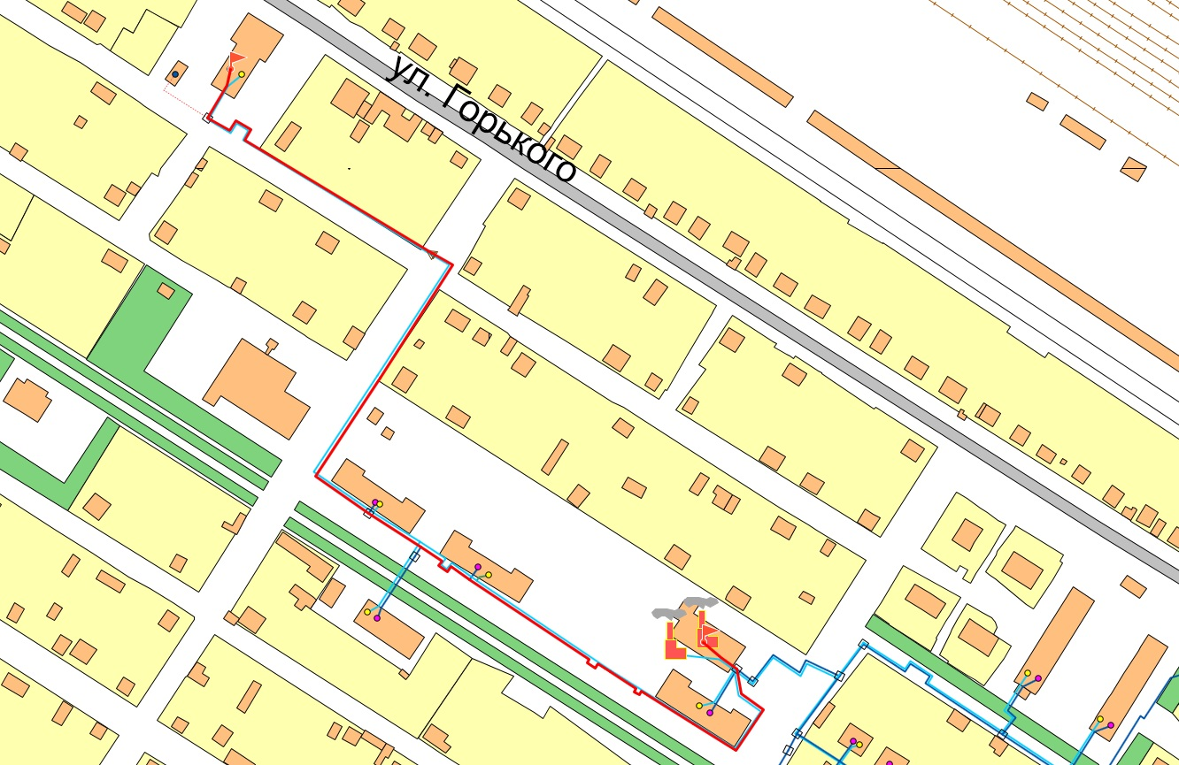

**Рис. 1. Путь движения теплоносителя от котельной №2 МУП "МТСК" до конечного потребителя**

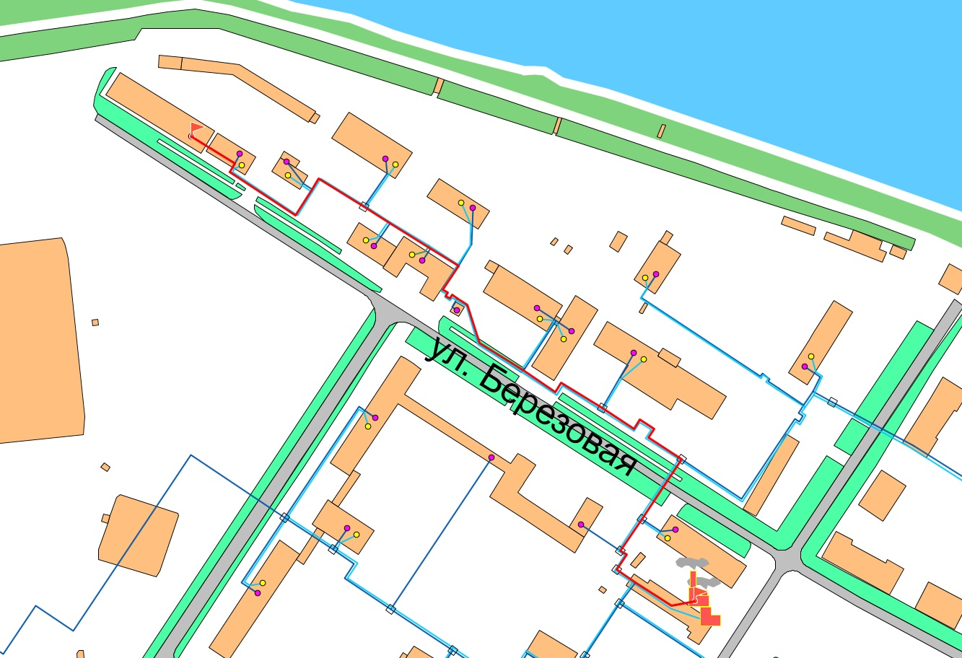

**Рис. 2. Путь движения теплоносителя от котельной №11 МУП "МТСК" до конечного потребителя**

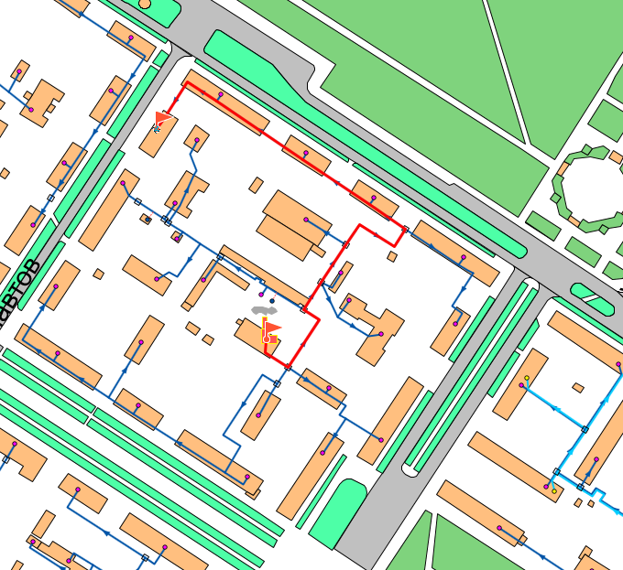

**Рис. 3. Путь движения теплоносителя от котельной №21 МУП "МТСК" до конечного потребителя**

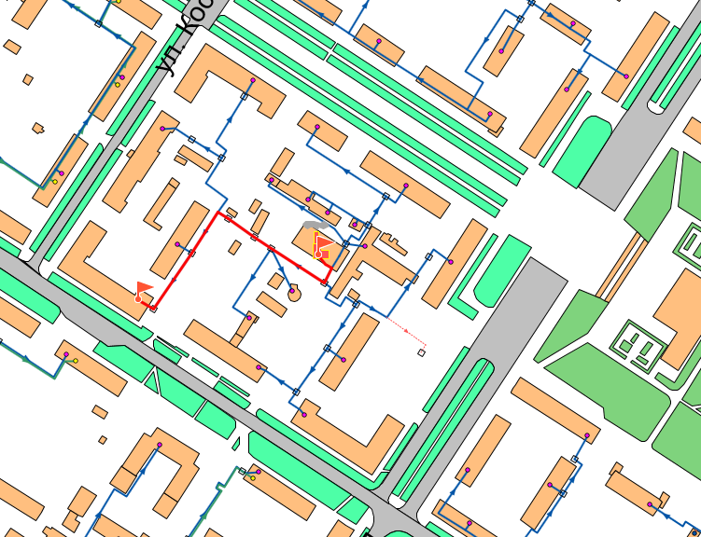

**Рис. 4. Путь движения теплоносителя от котельной №23 МУП "МТСК" до конечного потребителя**

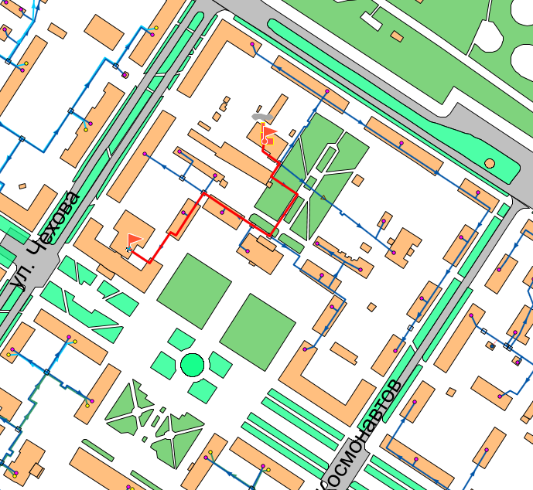

**Рис. 5. Путь движения теплоносителя от котельной №26 МУП "МТСК" до конечного потребителя**

**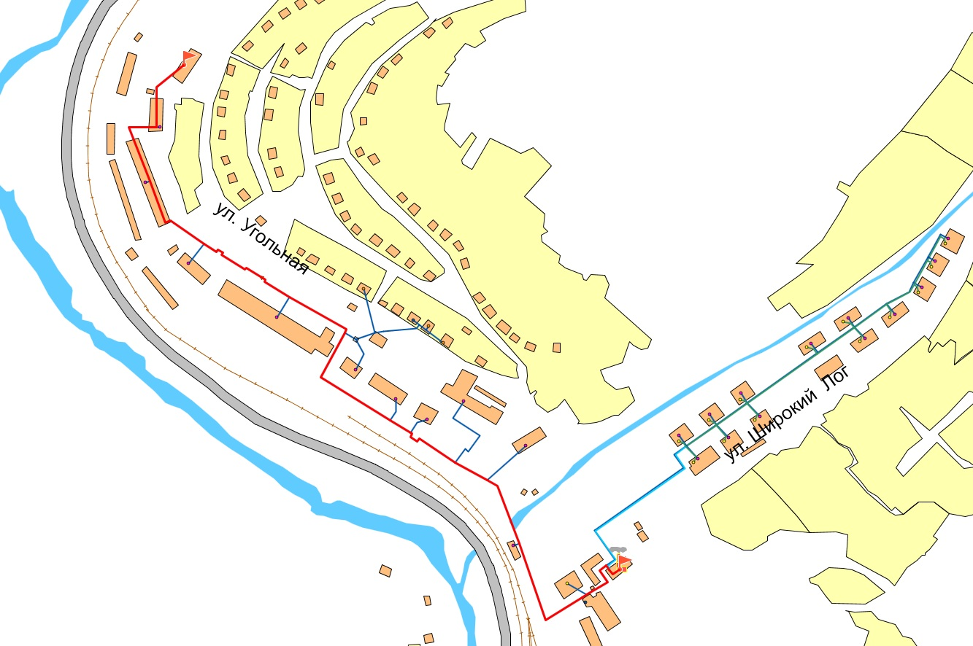**

**Рис. 6. Путь движения теплоносителя от котельной п. Широкий Лог МУП "МТСК" до конечного потребителя**

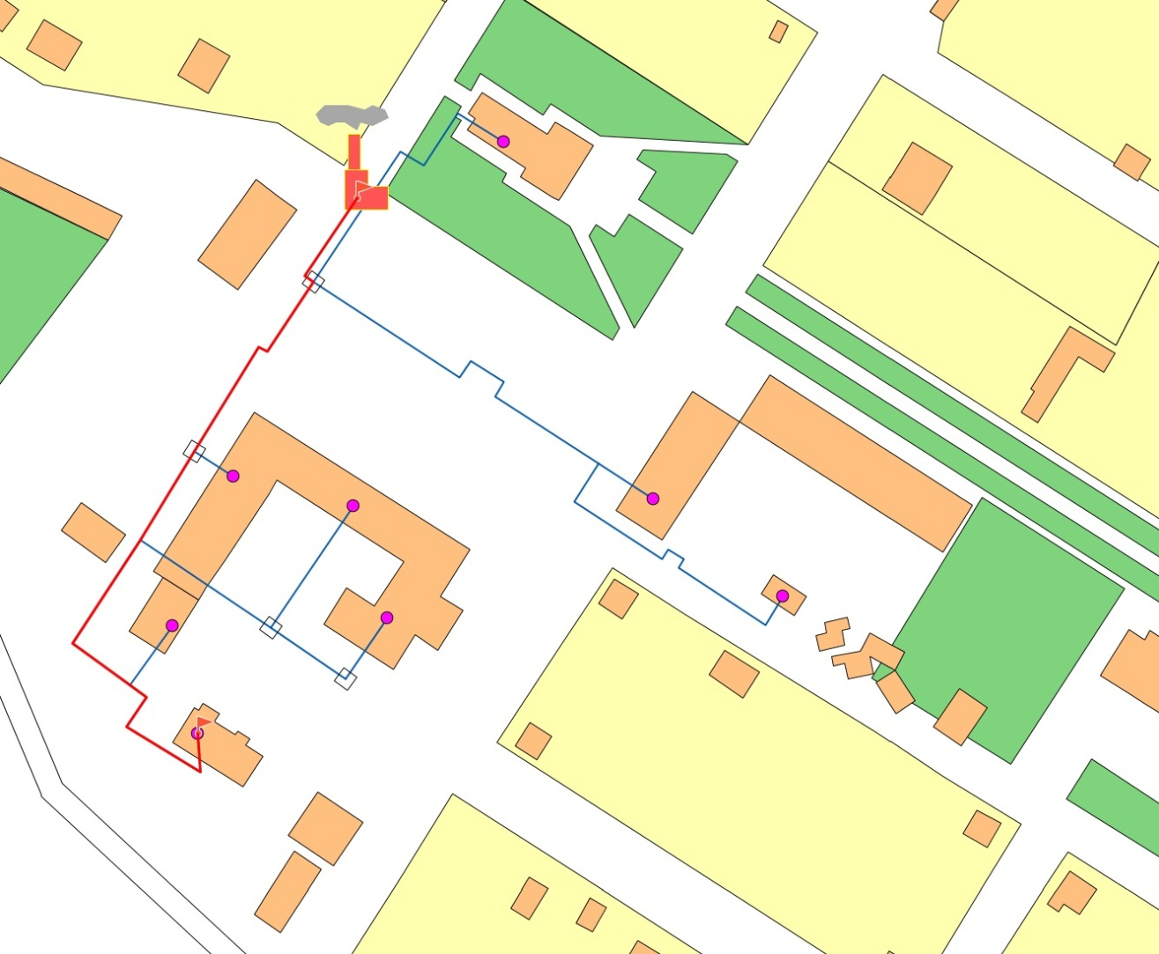

**Рис. 7. Путь движения теплоносителя от котельной ОАИТ №4 МУП "МТСК" до конечного потребителя**

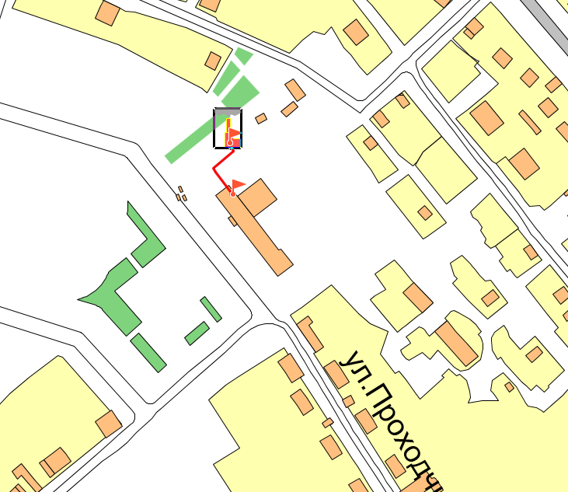

**Рис. 8. Путь движения теплоносителя от котельной ОАИТ №7 МУП "МТСК" до конечного потребителя**

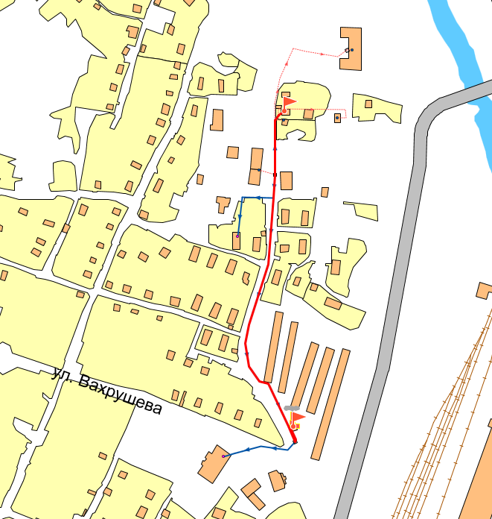

**Рис. 9. Путь движения теплоносителя от котельной ОАИТ Верхняя Терраса МУП "МТСК" до конечного потребителя**

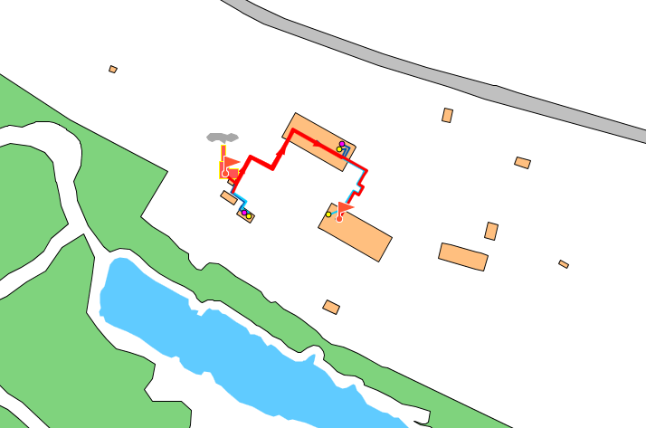 **Рис. 10. Путь движения теплоносителя от котельной ОАИТ ДОЛ "Чайка" МУП "МТСК" до конечного потребителя**

**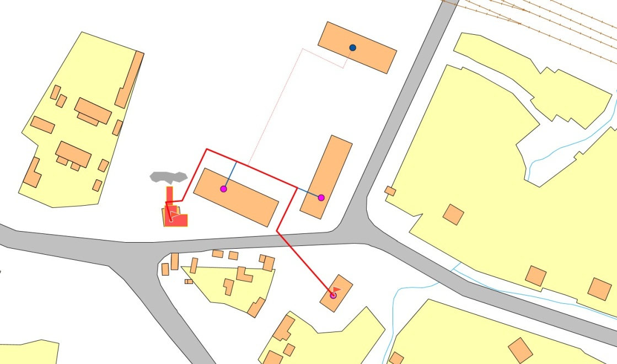**

**Рис. 11. Путь движения теплоносителя от котельной ОАИТ Новый Улус МУП "МТСК" до конечного потребителя**

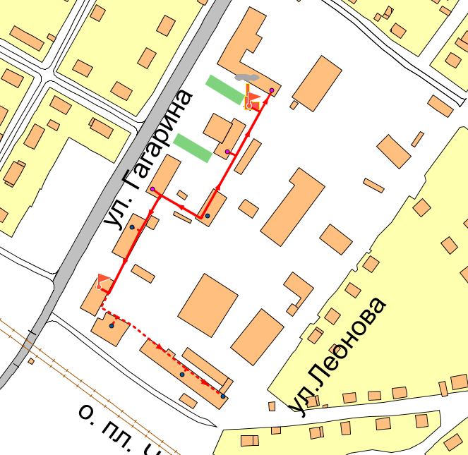

**Рис. 12. Путь движения теплоносителя от котельной ОАИТ Чебал-Су МУП "МТСК" до конечного потребителя**

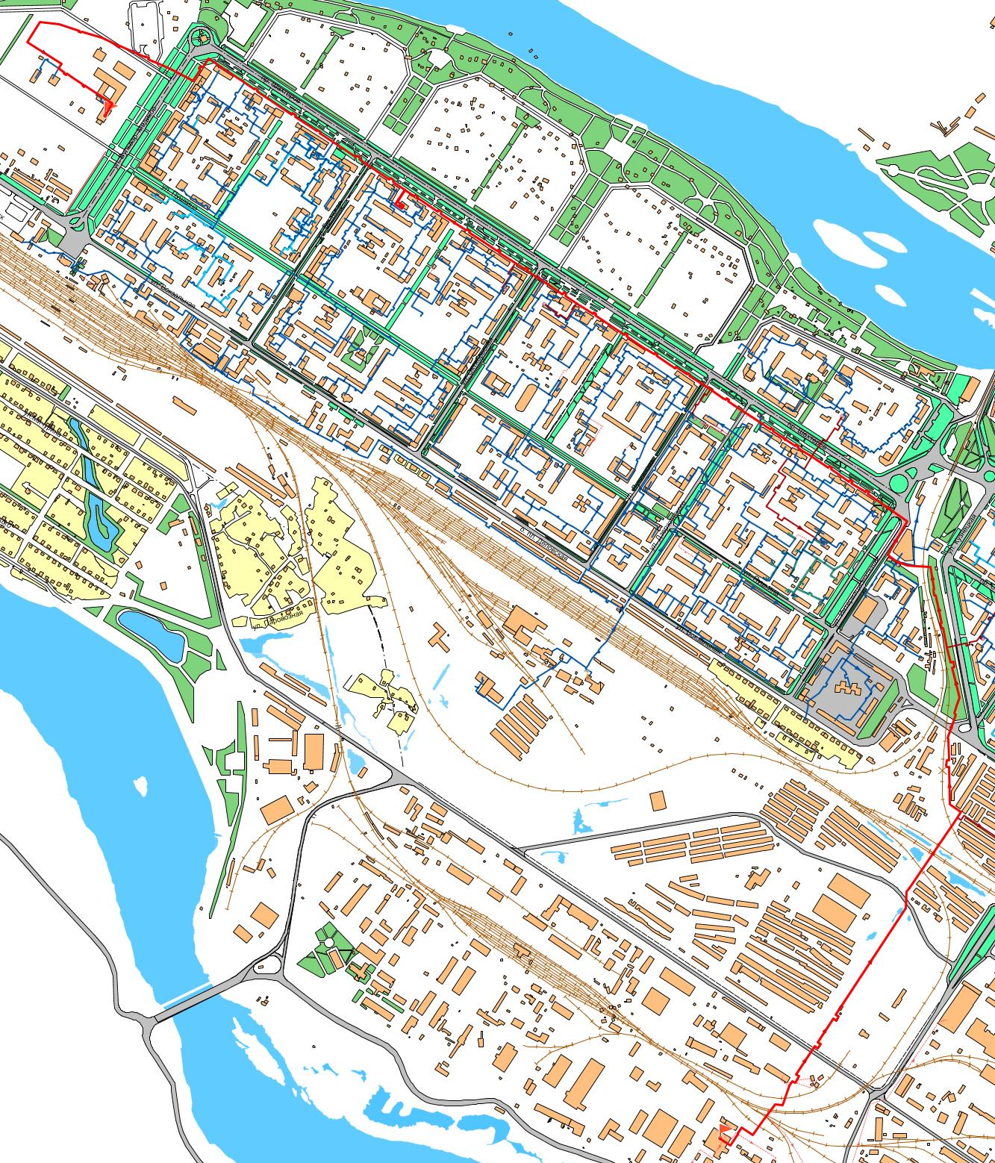

**Рис. 13. Путь движения теплоносителя от Районной котельной МУП "МТСК" до конечного потребителя**

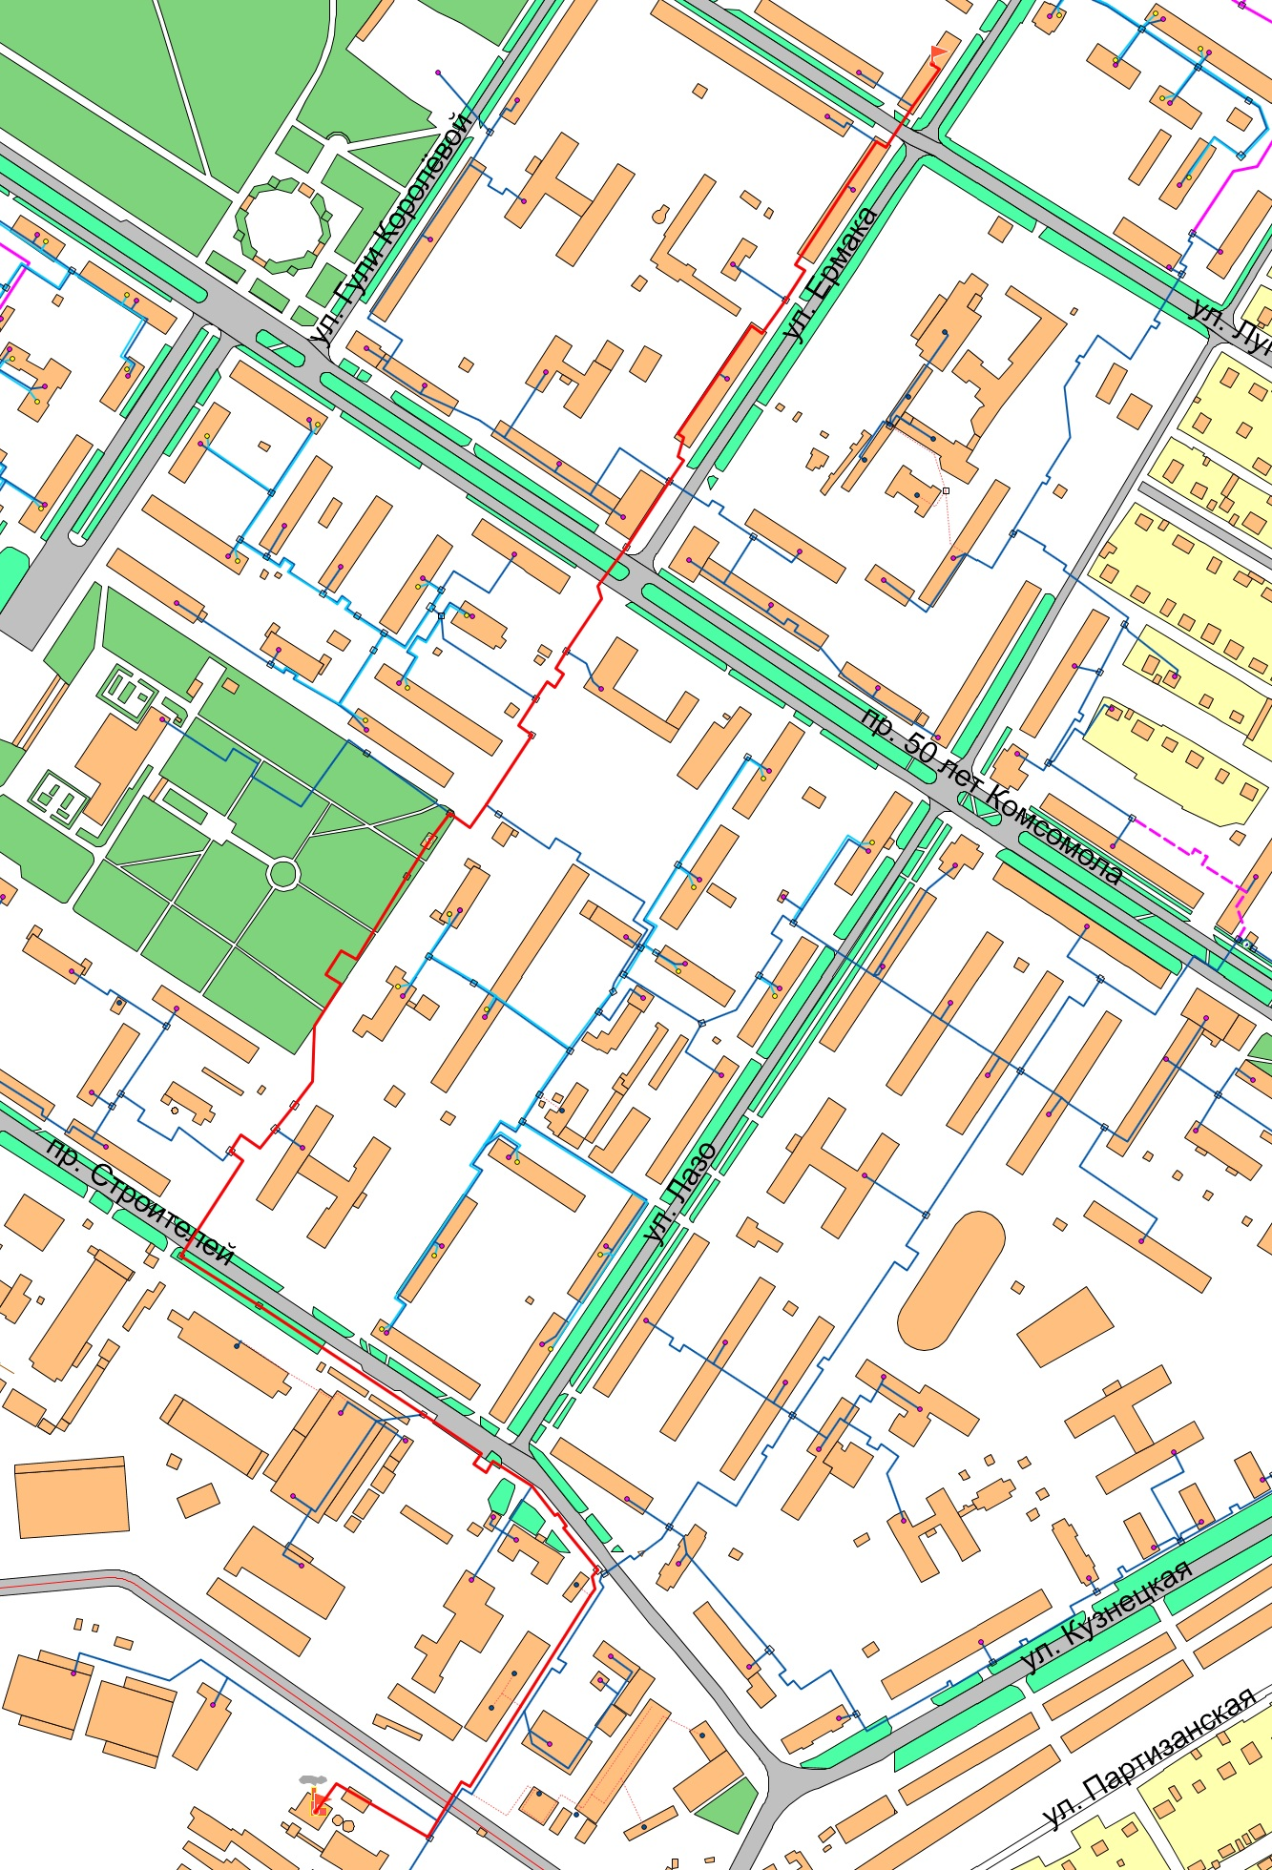

**Рис. 14. Путь движения теплоносителя от котельной №12 ООО "УТС" до конечного потребителя**

**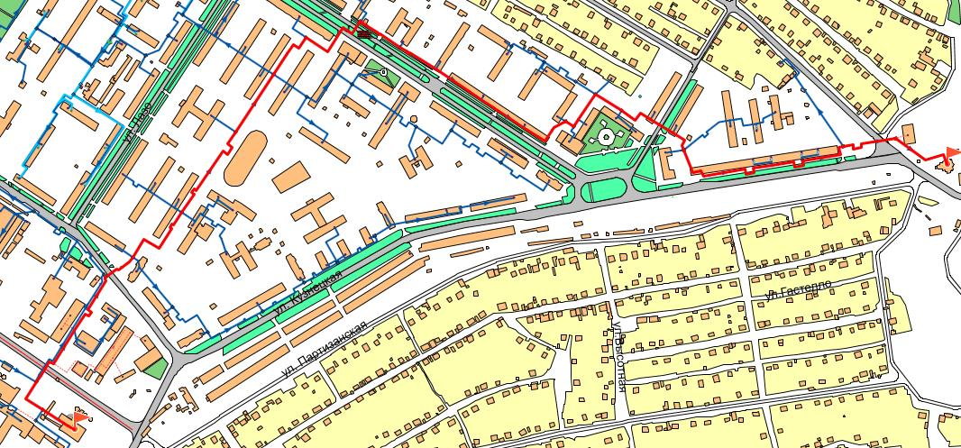**

**Рис. 15. Путь движения теплоносителя от котельной №4а-5а ООО "УТС" до конечного потребителя**

**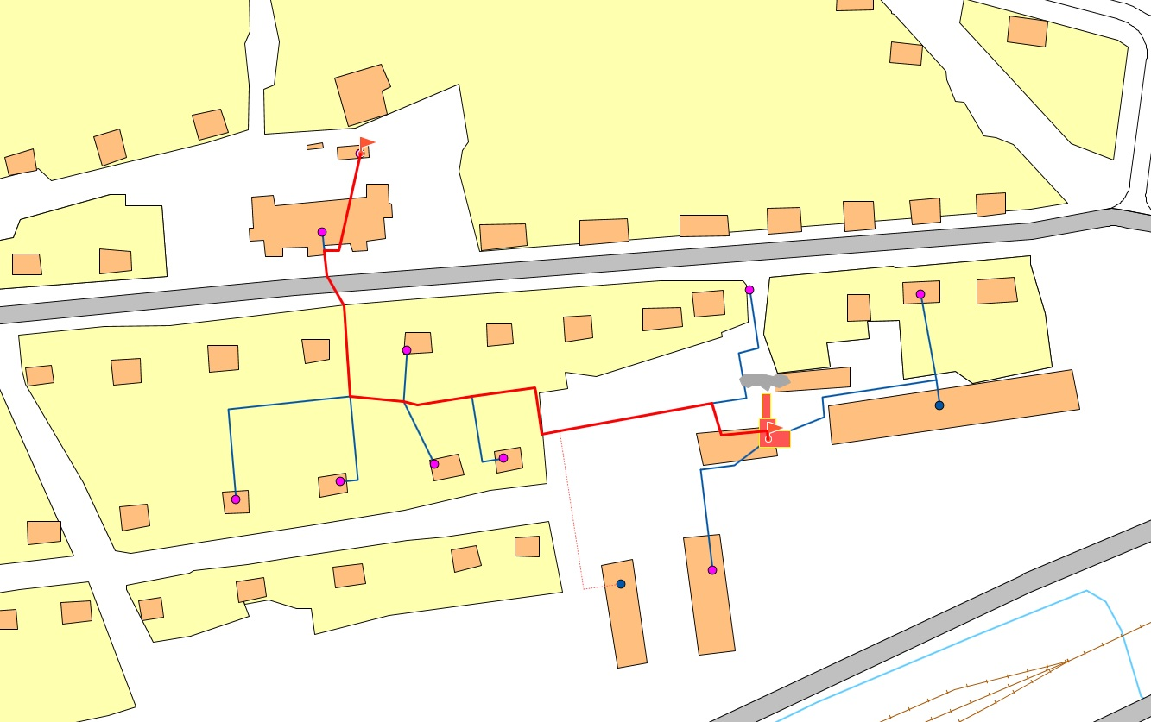**

**Рис. 16. Путь движения теплоносителя от котельной п. Камешек ООО "УТС" до конечного потребителя**

**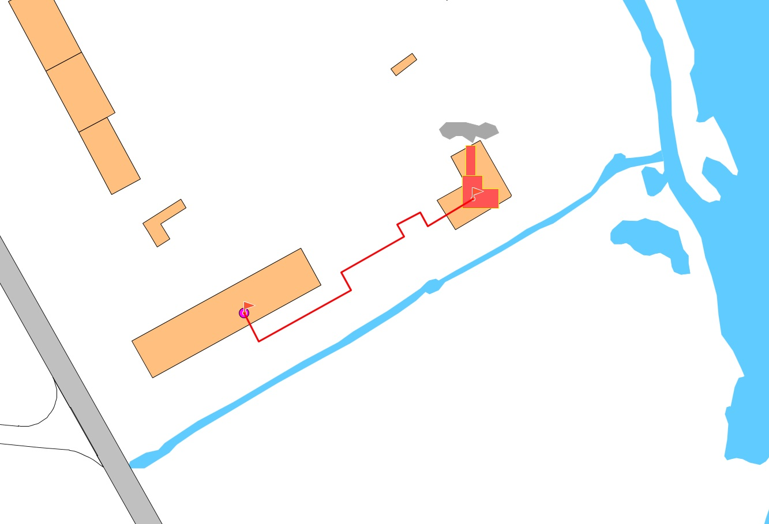**

**Рис. 17. Путь движения теплоносителя от котельной п. Майзас ООО "УТС" до конечного потребителя**

**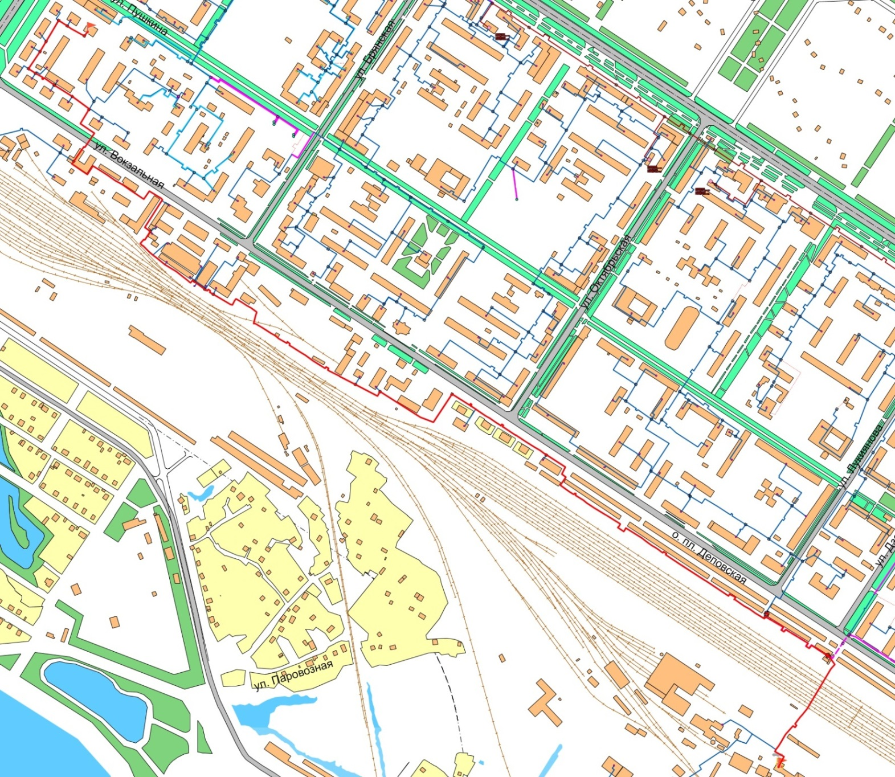**

**Рис. 18. Путь движения теплоносителя от Междуреченской котельной ООО ХК "СДС-Энерго" до конечного потребителя**

**Таблица 1. Результаты расчета вероятности безотказной работы теплопроводов источников тепловой энергии Междуреченского ГО**

| **Наименование источника** | **Наименование начала участка** | **Наименование конца участка** | **Длина участка, м** | **Внутpенний диаметp подающего тpубопpовода, м** | **Внутренний диаметр обратного трубопровода, м** | **Год прокладки** | **Вид прокладки тепловой сети** | **Период эксплуатации, лет** | **Время восстановления, ч** | **Интенсивность восстановления, 1/ч** | **Интенсивность отказов, 1/(км\*ч)** | **Поток отказов, 1/ч** | **Относительное кол. отключ. нагрузки** | **Вероятность отказа** |
| --- | --- | --- | --- | --- | --- | --- | --- | --- | --- | --- | --- | --- | --- | --- |
| **ЕТО №001 – МУП ""МТСК""** | | | | | | | | | | | | | | |
| Котельная №2 МУП "МТСК" | Котельная №2 (отоп) | ТК-1 (отоп) | 1,5 | 0,15 | 0,15 | 2003 | Подземная канальная | 30 | 8,9 | 0,111897 | 0,0000446 | 0,0000001 | 0,9995747 | 0,0000006 |
| Котельная №2 МУП "МТСК" | ТК-1 (отоп) | УТ-79 | 81 | 0,15 | 0,15 | 2007 | Надземная | 26 | 8,9 | 0,111897 | 0,0000253 | 0,000002 | 0,3523682 | 0,0000183 |
| Котельная №2 МУП "МТСК" | УТ-79 | УТ-80 | 73,17 | 0,15 | 0,15 | 1995 | Надземная | 38 | 8,9 | 0,111897 | 0,0002602 | 0,000019 | 0,3523682 | 0,00017 |
| Котельная №2 МУП "МТСК" | УТ-80 | ТК-9 (отоп) | 66,9 | 0,15 | 0,15 | 1995 | Надземная | 38 | 8,9 | 0,111897 | 0,0002602 | 0,0000174 | 0,3523682 | 0,0001555 |
| Котельная №2 МУП "МТСК" | ТК-9 (отоп) | УТ-82 | 43 | 0,07 | 0,07 | 2014 | Надземная | 19 | 5,3 | 0,188111 | 0,0000138 | 0,0000006 | 0 | 0,0000031 |
| Котельная №2 МУП "МТСК" | УТ-82 | ТК-11 | 36 | 0,07 | 0,07 | 2014 | Надземная | 19 | 5,3 | 0,188111 | 0,0000138 | 0,0000005 | 0 | 0,0000026 |
| Котельная №2 МУП "МТСК" | ТК-11 | ТК-ТК-8 (отоп) | 302,1 | 0,07 | 0,07 | 2019 | Подземная канальная | 14 | 5,3 | 0,188111 | 0,0000114 | 0,0000034 | 0 | 0,0000183 |
| Котельная №2 МУП "МТСК" | ТК-ТК-8 (отоп) | Детский сад №23 (отоп) | 16,6 | 0,07 | 0,07 | 2012 | Подземная бесканальная | 21 | 5,3 | 0,188111 | 0,0000157 | 0,0000003 | 0 | 0,0000014 |
| Котельная №11 МУП "МТСК" | Котельная №11 (отоп) | УТ-28 | 10 | 0,25 | 0,25 | 0 | Подземная канальная | 20 | 14,4 | 0,069418 | 0,0000146 | 0,0000001 | 0,9992513 | 0,0000021 |
| Котельная №11 МУП "МТСК" | УТ-28 | ТК-1 (отоп) | 4,6 | 0,25 | 0,25 | 0 | Подземная канальная | 36 | 14,4 | 0,069418 | 0,0001525 | 0,0000007 | 0,4457152 | 0,0000101 |
| Котельная №11 МУП "МТСК" | ТК-1 (отоп) | ТК-2 (отоп) | 18,9 | 0,2 | 0,2 | 1995 | Подземная канальная | 38 | 11,7 | 0,085352 | 0,0002602 | 0,0000049 | 0,4457152 | 0,0000574 |
| Котельная №11 МУП "МТСК" | ТК-2 (отоп) | ТК-К 11-3 (отоп) | 20,9 | 0,15 | 0,15 | 1995 | Подземная канальная | 38 | 9,0 | 0,111368 | 0,0002602 | 0,0000054 | 0,3521856 | 0,0000487 |
| Котельная №11 МУП "МТСК" | ТК-К 11-3 (отоп) | ТК-К 11-4 (отоп) | 45 | 0,15 | 0,15 | 2018 | Подземная канальная | 15 | 9,0 | 0,111368 | 0,0000114 | 0,0000005 | 0,2905605 | 0,0000046 |
| Котельная №11 МУП "МТСК" | ТК-К 11-4 (отоп) | ТК-К 11-9 (отоп) | 68,4 | 0,15 | 0,15 | 1995 | Подземная канальная | 38 | 9,0 | 0,111368 | 0,0002602 | 0,0000178 | 0,2217853 | 0,0001593 |
| Котельная №11 МУП "МТСК" | ТК-К 11-9 (отоп) | т.2 (от) | 59,1 | 0,125 | 0,125 | 1996 | Надземная | 37 | 7,9 | 0,126533 | 0,0001975 | 0,0000117 | 0 | 0,000092 |
| Котельная №11 МУП "МТСК" | т.2 (от) | Вр-4 (отоп) | 53,5 | 0,1 | 0,1 | 1997 | Подземная канальная | 36 | 6,7 | 0,148775 | 0,0001525 | 0,0000082 | 0 | 0,0000547 |
| Котельная №11 МУП "МТСК" | Вр-4 (отоп) | т.3 (от) | 32 | 0,1 | 0,1 | 2011 | Подземная канальная | 22 | 6,7 | 0,148775 | 0,0000169 | 0,0000005 | 0 | 0,0000036 |
| Котельная №11 МУП "МТСК" | т.3 (от) | т.4 (от) | 17,4 | 0,08 | 0,08 | 2011 | Надземная | 22 | 5,8 | 0,172355 | 0,0000169 | 0,0000003 | 0 | 0,0000017 |
| Котельная №11 МУП "МТСК" | т.4 (от) | т.4-1 (от) | 28,7 | 0,08 | 0,08 | 1995 | Подземная канальная | 38 | 5,8 | 0,172355 | 0,0002602 | 0,0000075 | 0 | 0,0000432 |
| Котельная №11 МУП "МТСК" | т.4-1 (от) | ТК-К 11-11 (отоп) | 28,7 | 0,08 | 0,08 | 1995 | Подземная канальная | 38 | 5,8 | 0,172355 | 0,0002602 | 0,0000075 | 0 | 0,0000432 |
| Котельная №11 МУП "МТСК" | ТК-К 11-11 (отоп) | т.4-2 (от) | 16 | 0,08 | 0,08 | 1995 | Подземная канальная | 38 | 5,8 | 0,172355 | 0,0002602 | 0,0000042 | 0 | 0,0000241 |
| Котельная №11 МУП "МТСК" | т.4-2 (от) | Вр-5 (отоп) | 63,5 | 0,08 | 0,08 | 1995 | Подземная канальная | 38 | 5,8 | 0,172355 | 0,0002602 | 0,0000165 | 0 | 0,0000956 |
| Котельная №11 МУП "МТСК" | Вр-5 (отоп) | Врезка (столярка, слесарка, ул. Березовая, 3) | 9,6 | 0,05 | 0,05 | 1995 | Подземная канальная | 38 | 4,6 | 0,218426 | 0,0002602 | 0,0000025 | 0 | 0,0000114 |
| Котельная №11 МУП "МТСК" | Врезка (столярка, слесарка, ул. Березовая, 3) | Гаражи | 21,8 | 0,05 | 0,05 | 1995 | Подвальная | 38 | 4,6 | 0,218426 | 0,0002602 | 0,0000057 | 0 | 0,0000259 |
| Котельная №21 МУП "МТСК" | Котельная №21 (отоп) | ТК-1 (отоп) | 15,04 | 0,25 | 0,25 | 2018 | Подземная канальная | 15 | 14,2 | 0,070409 | 0,0000114 | 0,0000002 | 0,9998908 | 0,0000024 |
| Котельная №21 МУП "МТСК" | ТК-1 (отоп) | ТК-3 | 56,6 | 0,2 | 0,2 | 2019 | Подземная канальная | 14 | 11,6 | 0,085904 | 0,0000114 | 0,0000006 | 0,5418302 | 0,0000075 |
| Котельная №21 МУП "МТСК" | ТК-3 | ТК-8 | 29,74 | 0,2 | 0,2 | 2014 | Подземная канальная | 19 | 11,6 | 0,085904 | 0,0000138 | 0,0000004 | 0,3832765 | 0,0000048 |
| Котельная №21 МУП "МТСК" | ТК-8 | ТК-7 | 27,45 | 0,2 | 0,2 | 2014 | Подземная канальная | 19 | 11,6 | 0,085904 | 0,0000138 | 0,0000004 | 0,3423425 | 0,0000044 |
| Котельная №21 МУП "МТСК" | ТК-7 | ТК-6 | 89,88 | 0,2 | 0,2 | 2001 | Подземная канальная | 32 | 11,1 | 0,089785 | 0,0000635 | 0,0000057 | 0,2802026 | 0,0000635 |
| Котельная №21 МУП "МТСК" | ТК-6 | УТ-59 | 30,28 | 0,15 | 0,15 | 2012 | Подземная канальная | 21 | 9,1 | 0,109412 | 0,0000157 | 0,0000005 | 0,175124 | 0,0000043 |
| Котельная №21 МУП "МТСК" | УТ-59 | УТ-60 | 59,16 | 0,15 | 0,15 | 2012 | Подземная канальная | 21 | 8,9 | 0,112041 | 0,0000157 | 0,0000009 | 0,1357525 | 0,0000083 |
| Котельная №21 МУП "МТСК" | УТ-60 | УТ-61 | 69,53 | 0,15 | 0,15 | 2012 | Подземная канальная | 21 | 9,1 | 0,109677 | 0,0000157 | 0,0000011 | 0,095691 | 0,0000099 |
| Котельная №21 МУП "МТСК" | УТ-112 | Магазин "Кузбасскентек" (от) | 1 | 0,05 | 0,05 | 0 | Подземная канальная | 30 | 4,3 | 0,234311 | 0,0000446 | 0 | 0 | 0,0000002 |
| Котельная №21 МУП "МТСК" | УТ-61 | УТ-112 | 67,6 | 0,07 | 0,07 | 0 | Подземная канальная | 30 | 5,4 | 0,185208 | 0,0000446 | 0,000003 | 0 | 0,0000163 |
| Котельная №23 МУП "МТСК" | Котельная №23 (отоп) | УТ-66 | 1 | 0,2 | 0,2 | 0 | Подземная канальная | 30 | 11,7 | 0,085306 | 0,0000446 | 0 | 0,9999451 | 0,0000005 |
| Котельная №23 МУП "МТСК" | УТ-66 | ТК-1 | 10 | 0,2 | 0,2 | 2000 | Подземная канальная | 33 | 11,7 | 0,085306 | 0,0000773 | 0,0000008 | 0,8292341 | 0,0000091 |
| Котельная №23 МУП "МТСК" | ТК-1 | ТК-2 | 38,98 | 0,15 | 0,15 | 2000 | Подземная канальная | 33 | 9,0 | 0,111223 | 0,0000773 | 0,000003 | 0,4433804 | 0,0000271 |
| Котельная №23 МУП "МТСК" | ТК-11 | Т-1 (отоп) | 3,53 | 0,15 | 0,15 | 2014 | Подземная канальная | 19 | 9,0 | 0,111223 | 0,0000138 | 0 | 0,4335315 | 0,0000004 |
| Котельная №23 МУП "МТСК" | ТК-10 | ТК-11 | 21,18 | 0,15 | 0,15 | 2021 | Подземная канальная | 12 | 9,0 | 0,111223 | 0,0000114 | 0,0000002 | 0,4335315 | 0,0000022 |
| Котельная №23 МУП "МТСК" | ТК-2 | ТК-10 | 22,82 | 0,15 | 0,15 | 2012 | Подземная канальная | 21 | 9,0 | 0,111223 | 0,0000157 | 0,0000004 | 0,4335315 | 0,0000032 |
| Котельная №23 МУП "МТСК" | Т-1 (отоп) | ТК-6 | 39,2 | 0,15 | 0,15 | 2014 | Подземная канальная | 19 | 9,0 | 0,111223 | 0,0000138 | 0,0000005 | 0,213854 | 0,0000048 |
| Котельная №23 МУП "МТСК" | ТК-6 | ТК-7 | 50,69 | 0,1 | 0,1 | 2019 | Подземная канальная | 14 | 6,7 | 0,148535 | 0,0000114 | 0,0000006 | 0 | 0,0000039 |
| Котельная №23 МУП "МТСК" | ТК-7 | ж/д пр. Строителей, 37, детская поликлиника (отоп) | 3,39 | 0,1 | 0,1 | 0 | Подземная канальная | 20 | 6,7 | 0,148535 | 0,0000146 | 0 | 0 | 0,0000003 |
| Котельная №26 МУП "МТСК" | Котельная №26 (отоп) | ТК-1 (отоп) | 13,6 | 0,25 | 0,25 | 2006 | Подземная канальная | 27 | 14,4 | 0,069325 | 0,0000287 | 0,0000004 | 0,999903 | 0,0000056 |
| Котельная №26 МУП "МТСК" | ТК-1 (отоп) | ТК-26-3 (отоп) | 74,6 | 0,2 | 0,2 | 2006 | Подземная канальная | 27 | 11,6 | 0,086307 | 0,0000287 | 0,0000021 | 0,624878 | 0,0000248 |
| Котельная №26 МУП "МТСК" | ТК-26-3 (отоп) | ТК-2 (отоп) | 29,1 | 0,2 | 0,2 | 2006 | Подземная канальная | 27 | 11,6 | 0,086307 | 0,0000287 | 0,0000008 | 0,4033627 | 0,0000097 |
| Котельная №26 МУП "МТСК" | ТК-2 (отоп) | УТ-47 | 32,3 | 0,125 | 0,125 | 2006 | Подземная канальная | 27 | 7,9 | 0,12681 | 0,0000287 | 0,0000009 | 0 | 0,0000073 |
| Котельная №26 МУП "МТСК" | УТ-47 | ТК-26-5 (отоп) | 22,3 | 0,125 | 0,125 | 2004 | Подземная канальная | 29 | 7,9 | 0,12681 | 0,000038 | 0,0000008 | 0 | 0,0000067 |
| Котельная №26 МУП "МТСК" | ТК-26-5 (отоп) | УТ-48 | 20,7 | 0,125 | 0,125 | 2021 | Подземная канальная | 12 | 7,9 | 0,12681 | 0,0000114 | 0,0000002 | 0 | 0,0000019 |
| Котельная №26 МУП "МТСК" | УТ-48 | ГБОУ СПО МГСТ (отоп) | 74,4 | 0,1 | 0,1 | 2021 | Подземная канальная | 12 | 6,7 | 0,14869 | 0,0000114 | 0,0000008 | 0 | 0,0000057 |
| Котельная п. Широкий Лог МУП "МТСК" | Котельная Широкий Лог |  | 1 | 0,2 | 0,2 | 1995 | Надземная | 38 | 11,7 | 0,085248 | 0,0002602 | 0,0000003 | 0,9989834 | 0,000003 |
| Котельная п. Широкий Лог МУП "МТСК" |  | ТК-1 | 6 | 0,15 | 0,15 | 1995 | Надземная | 38 | 9,0 | 0,110658 | 0,0002602 | 0,0000016 | 0,9989834 | 0,0000141 |
| Котельная п. Широкий Лог МУП "МТСК" | ТК-1 | УТ-368 | 38,32 | 0,2 | 0,2 | 1995 | Надземная | 38 | 11,2 | 0,089053 | 0,0002602 | 0,00001 | 0,6972625 | 0,0001117 |
| Котельная п. Широкий Лог МУП "МТСК" | УТ-368 | УТ-369 | 3 | 0,2 | 0,2 | 1995 | Надземная | 38 | 11,2 | 0,089053 | 0,0002602 | 0,0000008 | 0,6972625 | 0,0000087 |
| Котельная п. Широкий Лог МУП "МТСК" | УТ-369 | УТ-А | 148,58 | 0,2 | 0,2 | 1995 | Надземная | 38 | 11,2 | 0,089053 | 0,0002602 | 0,0000387 | 0,6972625 | 0,000433 |
| Котельная п. Широкий Лог МУП "МТСК" | УТ-А | Вр-3 | 83,9 | 0,2 | 0,2 | 2015 | Надземная | 18 | 11,2 | 0,089053 | 0,000013 | 0,0000011 | 0,6934951 | 0,0000123 |
| Котельная п. Широкий Лог МУП "МТСК" | Вр-3 | Вр-2 | 31,5 | 0,2 | 0,2 | 2015 | Надземная | 18 | 11,2 | 0,089053 | 0,000013 | 0,0000004 | 0,6628295 | 0,0000046 |
| Котельная п. Широкий Лог МУП "МТСК" | Вр-2 | Вр-4 | 77,7 | 0,2 | 0,2 | 2014 | Надземная | 19 | 11,2 | 0,089053 | 0,0000138 | 0,0000011 | 0,5636849 | 0,000012 |
| Котельная п. Широкий Лог МУП "МТСК" | Вр-4 | Вр-5 | 27,4 | 0,2 | 0,2 | 2014 | Надземная | 19 | 11,2 | 0,089053 | 0,0000138 | 0,0000004 | 0,5393727 | 0,0000042 |
| Котельная п. Широкий Лог МУП "МТСК" | Т-Б | Т-В | 48,1 | 0,2 | 0,2 | 1996 | Надземная | 37 | 11,2 | 0,089053 | 0,0001975 | 0,0000095 | 0,4901916 | 0,0001064 |
| Котельная п. Широкий Лог МУП "МТСК" | Вр-5 | Т-Б | 86,1 | 0,2 | 0,2 | 2014 | Надземная | 19 | 11,2 | 0,089053 | 0,0000138 | 0,0000012 | 0,4901916 | 0,0000133 |
| Котельная п. Широкий Лог МУП "МТСК" | Т-В | ТК-5 | 88,1 | 0,2 | 0,2 | 1995 | Надземная | 38 | 11,2 | 0,089053 | 0,0002602 | 0,0000229 | 0,4653199 | 0,0002567 |
| Котельная п. Широкий Лог МУП "МТСК" | Смена диаметра | ВГСЧ | 63,9 | 0,125 | 0,125 | 1995 | Надземная | 38 | 7,9 | 0,126771 | 0,0002602 | 0,0000166 | 0 | 0,0001308 |
| Котельная п. Широкий Лог МУП "МТСК" | ВГСЧ | Вр-7 | 28 | 0,125 | 0,125 | 2017 | Надземная | 16 | 7,9 | 0,126771 | 0,0000114 | 0,0000003 | 0 | 0,0000025 |
| Котельная п. Широкий Лог МУП "МТСК" | ТК-5 | Смена диаметра | 29,4 | 0,15 | 0,15 | 2017 | Надземная | 16 | 9,1 | 0,109406 | 0,0000114 | 0,0000003 | 0,2516904 | 0,0000031 |
| Котельная п. Широкий Лог МУП "МТСК" | Вр-7 | УТ-26 | 97,2 | 0,1 | 0,1 | 1996 | Подземная бесканальная | 37 | 6,7 | 0,149554 | 0,0001975 | 0,0000192 | 0 | 0,000128 |
| Котельная п. Широкий Лог МУП "МТСК" | УТ-26 | УТ-27 | 88,7 | 0,1 | 0,1 | 2005 | Подвальная | 28 | 6,7 | 0,149554 | 0,0000328 | 0,0000029 | 0 | 0,0000194 |
| Котельная п. Широкий Лог МУП "МТСК" | УТ-27 | ж/д ул. Широкий лог, 52 | 61 | 0,08 | 0,08 | 1997 | Подземная канальная | 36 | 5,8 | 0,171465 | 0,0001525 | 0,0000093 | 0 | 0,0000541 |
| ОАИТ №4 МУП "МТСК" | ОАИТ №4 (котельная школы №4) | ТК-1 | 13,5 | 0,15 | 0,15 | 2018 | Надземная | 15 | 9,1 | 0,109936 | 0,0000114 | 0,0000002 | 0,9996752 | 0,0000014 |
| ОАИТ №4 МУП "МТСК" | ТК-1 | ТК-2 | 46 | 0,1 | 0,1 | 1996 | Подземная канальная | 37 | 6,7 | 0,148473 | 0,0001975 | 0,0000091 | 0 | 0,0000612 |
| ОАИТ №4 МУП "МТСК" | ТК-2 | УТ-87 | 39 | 0,08 | 0,08 | 1996 | Подземная канальная | 37 | 5,8 | 0,172509 | 0,0001975 | 0,0000077 | 0 | 0,0000446 |
| ОАИТ №4 МУП "МТСК" | УТ-87 | Врезка ул. Комсомольская, 32а | 47 | 0,08 | 0,08 | 1996 | Подземная канальная | 37 | 5,8 | 0,172509 | 0,0001975 | 0,0000093 | 0 | 0,0000538 |
| ОАИТ №4 МУП "МТСК" | Врезка ул. Комсомольская, 32а | Школа №4 Мастерские | 40 | 0,04 | 0,04 | 2018 | Подземная канальная | 15 | 4,2 | 0,238945 | 0,0000114 | 0,0000005 | 0 | 0,0000019 |
| ОАИТ №7 МУП "МТСК" | УТ-353 | Т-1 | 20,9 | 0,08 | 0,08 | 2015 | Надземная | 18 | 5,8 | 0,171298 | 0,000013 | 0,0000003 | 0 | 0,0000016 |
| ОАИТ №7 МУП "МТСК" | Т-1 | Школа №7 п.Чебалсу | 15 | 0,08 | 0,08 | 2015 | Подземная канальная | 18 | 5,8 | 0,171298 | 0,000013 | 0,0000002 | 0 | 0,0000011 |
| ОАИТ №7 МУП "МТСК" | ОАИТ №7 (котельная школы №7) | УТ-353 | 8 | 0,08 | 0,08 | 2016 | Надземная | 17 | 5,8 | 0,171298 | 0,0000114 | 0,0000001 | 0 | 0,0000005 |
| ОАИТ Верхняя Терраса МУП "МТСК" | ОАИТ Верхняя Терраса | ТК-3 | 12 | 0,1 | 0,1 | 2016 | Надземная | 17 | 6,6 | 0,151444 | 0,0000114 | 0,0000001 | 0 | 0,0000009 |
| ОАИТ Верхняя Терраса МУП "МТСК" | Т-1 | УТ-323 | 26,4 | 0,04 | 0,04 | 0 | Подземная бесканальная | 36 | 4,2 | 0,238786 | 0,0001525 | 0,000004 | 0 | 0,0000169 |
| ОАИТ Верхняя Терраса МУП "МТСК" | УТ-323 | ж/д ул. Центральная, 16 | 8,4 | 0,032 | 0,032 | 0 | Подземная бесканальная | 36 | 3,9 | 0,25708 | 0,0001525 | 0,0000013 | 0 | 0,000005 |
| ОАИТ Верхняя Терраса МУП "МТСК" | ТК-1 | Т-1 | 45,8 | 0,08 | 0,08 | 2013 | Подземная бесканальная | 20 | 5,8 | 0,171313 | 0,0000146 | 0,0000007 | 0 | 0,0000039 |
| ОАИТ Верхняя Терраса МУП "МТСК" | ТК-1 | УТ-308 | 24,1 | 0,1 | 0,1 | 2015 | Подземная канальная | 18 | 6,6 | 0,151444 | 0,000013 | 0,0000003 | 0 | 0,0000021 |
| ОАИТ Верхняя Терраса МУП "МТСК" | УТ-308 | ТК-3 | 308,7 | 0,1 | 0,1 | 2015 | Подземная бесканальная | 18 | 6,6 | 0,151444 | 0,000013 | 0,000004 | 0 | 0,0000266 |
| ОАИТ ДОЛ Чайка МУП "МТСК" | ОАИТ ДОЛ "Чайка" | УТ-Вых К-ОАИТ-4 (от) | 8 | 0,1 | 0,1 | 2016 | Надземная | 17 | 6,7 | 0,148184 | 0,0000114 | 0,0000001 | 0 | 0,0000006 |
| ОАИТ ДОЛ Чайка МУП "МТСК" | УТ-1 | УТ-387 | 43,2 | 0,08 | 0,08 | 0 | Надземная | 30 | 5,8 | 0,171645 | 0,0000446 | 0,0000019 | 0 | 0,0000112 |
| ОАИТ ДОЛ Чайка МУП "МТСК" | УТ-Вых К-ОАИТ-4 (от) | УТ-1 | 43,5 | 0,07 | 0,07 | 2002 | Надземная | 31 | 5,4 | 0,185099 | 0,0000529 | 0,0000023 | 0 | 0,0000124 |
| ОАИТ ДОЛ Чайка МУП "МТСК" | УТ-387 | ДООЛ "Чайка" Корп. №2 (отоп) | 45,3 | 0,08 | 0,08 | 2010 | Подземная канальная | 23 | 5,8 | 0,171645 | 0,0000185 | 0,0000008 | 0 | 0,0000049 |
| ОАИТ Новый Улус МУП "МТСК" | ОАИТ Новый Улус | Вр-4 (выход из К-ОАИТ-3) | 5 | 0,1 | 0,1 | 2016 | Надземная | 17 | 6,7 | 0,148702 | 0,0000114 | 0,0000001 | 0 | 0,0000004 |
| ОАИТ Новый Улус МУП "МТСК" | Вр-4 (выход из К-ОАИТ-3) | Вр-1 | 68 | 0,1 | 0,1 | 2016 | Надземная | 17 | 6,7 | 0,148702 | 0,0000114 | 0,0000008 | 0 | 0,0000052 |
| ОАИТ Новый Улус МУП "МТСК" | Вр-1 | т.1 | 5,6 | 0,08 | 0,08 | 1995 | Надземная | 38 | 5,8 | 0,17124 | 0,0002602 | 0,0000015 | 0 | 0,0000085 |
| ОАИТ Новый Улус МУП "МТСК" | т.1 | Вр-2 | 30,8 | 0,08 | 0,08 | 1995 | Надземная | 38 | 5,8 | 0,17124 | 0,0002602 | 0,000008 | 0 | 0,0000468 |
| ОАИТ Новый Улус МУП "МТСК" | Вр-2 | ж/д ул. Складская, 4 | 55,5 | 0,05 | 0,05 | 2005 | Подземная бесканальная | 28 | 4,6 | 0,218643 | 0,0000328 | 0,0000018 | 0 | 0,0000083 |
| ОАИТ Чебал-Су МУП "МТСК" | ОАИТ Чебал-Су | выход из К-ОАИТ-1 | 13 | 0,1 | 0,1 | 2016 | Надземная | 17 | 6,7 | 0,148222 | 0,0000114 | 0,0000001 | 0 | 0,000001 |
| ОАИТ Чебал-Су МУП "МТСК" | Врезка Стройцех | Врезка ул. Гагарина, 10 | 28,1 | 0,08 | 0,08 | 1995 | Подземная канальная | 38 | 5,8 | 0,171946 | 0,0002602 | 0,0000073 | 0 | 0,0000425 |
| ОАИТ Чебал-Су МУП "МТСК" | Врезка ул. Гагарина, 10 | Врезка контора | 40,4 | 0,08 | 0,08 | 1995 | Подземная канальная | 38 | 5,8 | 0,171946 | 0,0002602 | 0,0000105 | 0 | 0,0000611 |
| ОАИТ Чебал-Су МУП "МТСК" | Врезка ул. Гагарина, 9а | ООО ТК "Альянс" магазин | 6,31 | 0,08 | 0,08 | 0 | Подземная канальная | 45 | 5,8 | 0,171946 | 0,0031801 | 0,0000201 | 0 | 0,0001166 |
| ОАИТ Чебал-Су МУП "МТСК" | Врезка контора | Врезка ул. Гагарина, 9а | 47,6 | 0,08 | 0,08 | 1995 | Подземная канальная | 38 | 5,8 | 0,171946 | 0,0002602 | 0,0000124 | 0 | 0,000072 |
| ОАИТ Чебал-Су МУП "МТСК" | Врезка Стройцех | Врезка ул. Гагарина, 3 | 49,6 | 0,1 | 0,1 | 1995 | Подземная канальная | 38 | 6,7 | 0,148501 | 0,0002602 | 0,0000129 | 0 | 0,0000869 |
| ОАИТ Чебал-Су МУП "МТСК" | Врезка ул. Гагарина, 3 | выход из К-ОАИТ-1 | 36,5 | 0,08 | 0,08 | 1995 | Надземная | 38 | 5,8 | 0,171402 | 0,0002602 | 0,0000095 | 0 | 0,0000554 |
| Районная котельная МУП "МТСК" | Районная котельная | УТ-379 | 65 | 0,8 | 0,8 | 1980 | Надземная | 53 | 43,7 | 0,022894 | 0,2873051 | 0,0186748 | 0,2214366 | 0,0365634 |
| Районная котельная МУП "МТСК" | УТ-379 | УТ-378 | 3 | 0,8 | 0,8 | 1980 | Надземная | 53 | 43,7 | 0,022894 | 0,2873051 | 0,0008619 | 0,2214366 | 0,0016875 |
| Районная котельная МУП "МТСК" | УТ-378 | УТ-378-1 | 115 | 0,8 | 0,8 | 1980 | Надземная | 53 | 43,7 | 0,022894 | 0,2873051 | 0,0330401 | 0,2214366 | 0,0646891 |
| Районная котельная МУП "МТСК" | УТ-378-1 | УТ-407 | 127 | 0,8 | 0,8 | 2033 | Надземная | 0 | 43,7 | 0,022894 | 0,0000181 | 0,0000023 | 0,2214366 | 0,0000045 |
| Районная котельная МУП "МТСК" | УТ-407 | т.2-1 | 800 | 0,8 | 0,8 | 1980 | Надземная | 53 | 43,7 | 0,022894 | 0,2873051 | 0,2298441 | 0,0233966 | 0,4500112 |
| Районная котельная МУП "МТСК" | т.2-1 | т.2 | 270 | 0,8 | 0,8 | 1980 | Надземная | 53 | 43,7 | 0,022894 | 0,2873051 | 0,0775724 | 0,0233966 | 0,1518788 |
| Районная котельная МУП "МТСК" | т.2 | УТ-148 | 25 | 0,7 | 0,7 | 1980 | Надземная | 53 | 36,8 | 0,027197 | 0,2873051 | 0,0071826 | 0,0233966 | 0,0118382 |
| Районная котельная МУП "МТСК" | УТ-148 | УТ-148-1 | 215,5 | 0,7 | 0,7 | 1980 | Подземная канальная | 53 | 36,8 | 0,027197 | 0,2873051 | 0,0619142 | 0,0233966 | 0,1020453 |
| Районная котельная МУП "МТСК" | УТ-148-1 | т.1 | 105 | 0,7 | 0,7 | 1980 | Надземная | 53 | 36,8 | 0,027197 | 0,2873051 | 0,030167 | 0,0233966 | 0,0497204 |
| Районная котельная МУП "МТСК" | т.1 | т.3 | 181,8 | 0,7 | 0,7 | 1980 | Надземная | 53 | 36,8 | 0,027197 | 0,2873051 | 0,0522321 | 0,0233966 | 0,0860874 |
| Районная котельная МУП "МТСК" | т.3 | т.А | 226,4 | 0,7 | 0,7 | 2033 | Подземная канальная | 0 | 36,8 | 0,027197 | 0,0000181 | 0,0000041 | 0,5539139 | 0,0000067 |
| Районная котельная МУП "МТСК" | т.А | ТКм-247 | 106,8 | 0,7 | 0,7 | 2014 | Подземная канальная | 19 | 36,8 | 0,027197 | 0,0000138 | 0,0000015 | 0,5539139 | 0,0000024 |
| Районная котельная МУП "МТСК" | ТКм-247 | ТКм-90 | 139,21 | 0,7 | 0,7 | 2013 | Подземная канальная | 20 | 36,8 | 0,027197 | 0,0000146 | 0,000002 | 0,5157471 | 0,0000034 |
| Районная котельная МУП "МТСК" | ТКм-90 | ТКм-411 | 116,5 | 0,7 | 0,7 | 2020 | Подземная канальная | 13 | 36,8 | 0,027197 | 0,0000114 | 0,0000013 | 0,5157471 | 0,0000022 |
| Районная котельная МУП "МТСК" | ТКм-411 | ТКм-376 | 136,06 | 0,7 | 0,7 | 2022 | Подземная канальная | 11 | 36,8 | 0,027197 | 0,0000114 | 0,0000016 | 0,5157471 | 0,0000026 |
| Районная котельная МУП "МТСК" | ТКм-376 | ТКм-19 | 146,27 | 0,7 | 0,7 | 2021 | Подземная канальная | 12 | 36,8 | 0,027197 | 0,0000114 | 0,0000017 | 0,5157471 | 0,0000027 |
| Районная котельная МУП "МТСК" | ТКм-19 | ТКм-91 | 40,61 | 0,7 | 0,7 | 2033 | Подземная канальная | 0 | 36,8 | 0,027197 | 0,0000181 | 0,0000007 | 0,4130743 | 0,0000012 |
| Районная котельная МУП "МТСК" | ТКм-91 | ТКм-16 | 185,8 | 0,7 | 0,7 | 2033 | Надземная | 0 | 36,8 | 0,027197 | 0,0000181 | 0,0000034 | 0,4130743 | 0,0000055 |
| Районная котельная МУП "МТСК" | УТ-151 | УТ-152 | 63,38 | 0,7 | 0,7 | 2033 | Надземная | 0 | 42,3 | 0,023618 | 0,0000181 | 0,0000011 | 0,4130743 | 0,0000022 |
| Районная котельная МУП "МТСК" | ТКм-16 | УТ-151 | 19 | 0,6 | 0,6 | 2033 | Надземная | 0 | 35,8 | 0,027923 | 0,0000181 | 0,0000003 | 0,4130743 | 0,0000006 |
| Районная котельная МУП "МТСК" | УТ-152 | ТКм-15 | 53,61 | 0,6 | 0,6 | 2033 | Надземная | 0 | 33,4 | 0,029922 | 0,0000181 | 0,000001 | 0,4130743 | 0,0000015 |
| Районная котельная МУП "МТСК" | ТКм-92 | т.в | 104 | 0,6 | 0,6 | 2033 | Надземная | 0 | 33,4 | 0,029922 | 0,0000181 | 0,0000019 | 0,3466495 | 0,0000028 |
| Районная котельная МУП "МТСК" | ТКм-15 | ТКм-92 | 35,1 | 0,6 | 0,6 | 2020 | Надземная | 13 | 33,4 | 0,029922 | 0,0000114 | 0,0000004 | 0,3466495 | 0,0000006 |
| Районная котельная МУП "МТСК" | т.в | ТКм-353 | 129,55 | 0,6 | 0,6 | 2033 | Надземная | 0 | 33,4 | 0,029922 | 0,0000181 | 0,0000023 | 0,3466495 | 0,0000035 |
| Районная котельная МУП "МТСК" | ТКм-353 | ТКм-360 | 112,78 | 0,6 | 0,6 | 2033 | Надземная | 0 | 33,4 | 0,029922 | 0,0000181 | 0,000002 | 0,3466495 | 0,0000031 |
| Районная котельная МУП "МТСК" | ТКм-360 | ТКм-270 | 122,87 | 0,6 | 0,6 | 2033 | Надземная | 0 | 33,4 | 0,029922 | 0,0000181 | 0,0000022 | 0,3466495 | 0,0000033 |
| Районная котельная МУП "МТСК" | ТКм-270 | ТКм-316 | 128,72 | 0,6 | 0,6 | 2033 | Надземная | 0 | 33,4 | 0,029922 | 0,0000181 | 0,0000023 | 0,3163671 | 0,0000035 |
| Районная котельная МУП "МТСК" | ТКм-316 | ТКм-13 | 64,32 | 0,6 | 0,6 | 2022 | Надземная | 11 | 33,4 | 0,029922 | 0,0000114 | 0,0000007 | 0,3163671 | 0,0000011 |
| Районная котельная МУП "МТСК" | ТКм-13 | ТКм-315 | 75 | 0,6 | 0,6 | 2033 | Надземная | 0 | 33,4 | 0,029922 | 0,0000181 | 0,0000014 | 0,3163671 | 0,000002 |
| Районная котельная МУП "МТСК" | ТКм-315 | ТКм-17 | 113 | 0,5 | 0,5 | 2020 | Надземная | 13 | 28,4 | 0,035242 | 0,0000114 | 0,0000013 | 0,2423463 | 0,0000016 |
| Районная котельная МУП "МТСК" | ТКм-17 | ТКм-4 | 229 | 0,5 | 0,5 | 2033 | Надземная | 0 | 28,4 | 0,035242 | 0,0000181 | 0,0000041 | 0,2423463 | 0,0000053 |
| Районная котельная МУП "МТСК" | ТКм-4 | ТКм-164 | 85,41 | 0,5 | 0,5 | 2033 | Надземная | 0 | 28,4 | 0,035242 | 0,0000181 | 0,0000015 | 0,2423463 | 0,000002 |
| Районная котельная МУП "МТСК" | ТКм-164 | ЦТП-7 | 65,3 | 0,4 | 0,4 | 2033 | Подземная канальная | 0 | 21,8 | 0,045805 | 0,0000181 | 0,0000012 | 0,2423463 | 0,0000012 |
| Районная котельная МУП "МТСК" | ТК-2 | ТК-1 | 10 | 0,4 | 0,4 | 2033 | Подземная канальная | 0 | 22,0 | 0,045557 | 0,0000181 | 0,0000002 | 0,1632435 | 0,0000002 |
| Районная котельная МУП "МТСК" | ТК-1 | ТКм-164 | 35,4 | 0,4 | 0,4 | 2033 | Подземная канальная | 0 | 22,0 | 0,045557 | 0,0000181 | 0,0000006 | 0,1632435 | 0,0000006 |
| Районная котельная МУП "МТСК" | ЦТП-7 | ТК-2 | 24,88 | 0,4 | 0,4 | 2003 | Подземная канальная | 30 | 22,0 | 0,045557 | 0,0000446 | 0,0000011 | 0,2423463 | 0,0000011 |
| Районная котельная МУП "МТСК" | ТКм-164 | ТК-41 | 115,56 | 0,4 | 0,4 | 2018 | Надземная | 15 | 22,0 | 0,045557 | 0,0000114 | 0,0000013 | 0,1632435 | 0,0000013 |
| Районная котельная МУП "МТСК" | ТК-41 | ТК-87 | 116,7 | 0,4 | 0,4 | 2033 | Надземная | 0 | 22,0 | 0,045557 | 0,0000181 | 0,0000021 | 0,1632435 | 0,0000021 |
| Районная котельная МУП "МТСК" | ТК-87 | ТК-42 | 28,93 | 0,4 | 0,4 | 2033 | Надземная | 0 | 22,0 | 0,045557 | 0,0000181 | 0,0000005 | 0,1632435 | 0,0000005 |
| Районная котельная МУП "МТСК" | ТК-42 | ТК-57 | 110,71 | 0,4 | 0,4 | 2033 | Надземная | 0 | 22,0 | 0,045557 | 0,0000181 | 0,000002 | 0,0746701 | 0,000002 |
| Районная котельная МУП "МТСК" | ТК-57 | ТК-88 | 138,2 | 0,4 | 0,4 | 0 | Надземная | 20 | 22,0 | 0,045557 | 0,0000146 | 0,000002 | 0,0746701 | 0,000002 |
| Районная котельная МУП "МТСК" | ТК-88 | ТК-м 66 | 90 | 0,4 | 0,4 | 0 | Надземная | 20 | 22,0 | 0,045557 | 0,0000146 | 0,0000013 | 0,0746701 | 0,0000013 |
| Районная котельная МУП "МТСК" | ТК-м 66 | ремонтный стык | 133,7 | 0,25 | 0,25 | 2022 | Подземная канальная | 11 | 13,5 | 0,073833 | 0,0000114 | 0,0000015 | 0,0245678 | 0,0000009 |
| Районная котельная МУП "МТСК" | ремонтный стык | ТК-81-1 | 96,2 | 0,25 | 0,25 | 2022 | Подземная канальная | 11 | 13,5 | 0,073833 | 0,0000114 | 0,0000011 | 0,0245678 | 0,0000007 |
| Районная котельная МУП "МТСК" | ТК-81-1 | ТК-82 | 18 | 0,25 | 0,25 | 2022 | Подземная канальная | 11 | 13,5 | 0,073833 | 0,0000114 | 0,0000002 | 0,0245678 | 0,0000001 |
| Районная котельная МУП "МТСК" | ТК-82 | ТК-89 | 50 | 0,25 | 0,25 | 2021 | Подземная канальная | 12 | 13,5 | 0,073833 | 0,0000114 | 0,0000006 | 0,0245678 | 0,0000003 |
| Районная котельная МУП "МТСК" | ТК-89 | ТК-ТК-89-1 | 32,1 | 0,25 | 0,25 | 2021 | Подземная канальная | 12 | 13,5 | 0,073833 | 0,0000114 | 0,0000004 | 0,0245678 | 0,0000002 |
| Районная котельная МУП "МТСК" | ТК-ТК-89-1 | УТ-1 | 475,5 | 0,25 | 0,25 | 2021 | Подземная канальная | 12 | 13,5 | 0,073833 | 0,0000114 | 0,0000054 | 0,0245678 | 0,0000033 |
| Районная котельная МУП "МТСК" | УТ-1 | УТ-2 | 57,5 | 0,25 | 0,25 | 2021 | Подземная канальная | 12 | 13,5 | 0,073833 | 0,0000114 | 0,0000007 | 0,0226187 | 0,0000004 |
| Районная котельная МУП "МТСК" | УТ-2 | УТ-203 | 74,9 | 0,15 | 0,15 | 2021 | Подземная канальная | 12 | 9,1 | 0,109775 | 0,0000114 | 0,0000009 | 0,005877 | 0,0000003 |
| Районная котельная МУП "МТСК" | УТ-203 | УТ-202 | 9,2 | 0,15 | 0,15 | 2033 | Подвальная | 0 | 9,1 | 0,109775 | 0,0000181 | 0,0000002 | 0,0023829 | 0,0000001 |
| Районная котельная МУП "МТСК" | УТ-202 | МУЗ "ЦГБ" | 70,5 | 0,1 | 0,1 | 2033 | Подвальная | 0 | 6,7 | 0,14866 | 0,0000181 | 0,0000013 | 0 | 0,0000004 |
| **ЕТО №002 – ООО ""УТС""** | | | | | | | | | | | | | | |
| Котельная №12 ООО "УТС" | Котельная №12 | ТК-2/2 | 86 | 0,6 | 0,6 | 2025 | Надземная | 8 | 35,5 | 0,028207 | 0,0000114 | 0,000001 | 0,9713668 | 0,0000346 |
| Котельная №12 ООО "УТС" | ТК-2/2 | Задвижка в ТК-2/2 | 0,5 | 0,6 | 0,6 | 2023 | Надземная | 10 | 35,7 | 0,028026 | 0,0000114 | 0 | 0,9713668 | 0,0000002 |
| Котельная №12 ООО "УТС" | Задвижка в ТК-2/2 | УТ-2/1 | 4,5 | 0,5 | 0,5 | 2023 | Надземная | 10 | 28,7 | 0,034852 | 0,0000114 | 0,0000001 | 0,9713668 | 0,0000015 |
| Котельная №12 ООО "УТС" | УТ-2/1 | УТ-1 | 26,3 | 0,5 | 0,5 | 2023 | Подземная канальная | 10 | 28,7 | 0,034852 | 0,0000114 | 0,0000003 | 0,9713668 | 0,0000086 |
| Котельная №12 ООО "УТС" | УТ-1 | УТ-1-1 | 73,6 | 0,5 | 0,5 | 2024 | Надземная | 9 | 28,7 | 0,034852 | 0,0000114 | 0,0000008 | 0,9713668 | 0,0000239 |
| Котельная №12 ООО "УТС" | УТ-1 | УТ-2 | 93,2 | 0,5 | 0,5 | 2024 | Надземная | 9 | 28,7 | 0,034852 | 0,0000114 | 0,0000011 | 0,9713668 | 0,0000303 |
| Котельная №12 ООО "УТС" | УТ-2 | ТК-3 | 22,2 | 0,5 | 0,5 | 2024 | Надземная | 9 | 28,7 | 0,034852 | 0,0000114 | 0,0000003 | 0,9713668 | 0,0000072 |
| Котельная №12 ООО "УТС" | ТК-3 | УТ-2-1 | 70,8 | 0,408 | 0,408 | 2012 | Подземная канальная | 21 | 23,2 | 0,04313 | 0,0000157 | 0,0000011 | 0,9713668 | 0,0000256 |
| Котельная №12 ООО "УТС" | УТ-2-1 | ТК-4 | 99,6 | 0,408 | 0,408 | 2012 | Подземная канальная | 21 | 23,2 | 0,04313 | 0,0000157 | 0,0000016 | 0,9520511 | 0,000036 |
| Котельная №12 ООО "УТС" | ТК-4 | ТК-5 | 90,12 | 0,408 | 0,408 | 2013 | Подземная канальная | 20 | 23,2 | 0,043165 | 0,0000146 | 0,0000013 | 0,9059059 | 0,0000304 |
| Котельная №12 ООО "УТС" | ТК-5 | ТК-6 | 92,16 | 0,408 | 0,408 | 2013 | Подземная канальная | 20 | 23,2 | 0,043165 | 0,0000146 | 0,0000013 | 0,9059059 | 0,0000311 |
| Котельная №12 ООО "УТС" | ТК-6 | ТК-7 | 75,27 | 0,408 | 0,408 | 2015 | Подземная канальная | 18 | 23,2 | 0,04305 | 0,000013 | 0,000001 | 0,9059059 | 0,0000227 |
| Котельная №12 ООО "УТС" | ТК-7 | ТК-8 | 30,4 | 0,408 | 0,408 | 2015 | Подземная канальная | 18 | 23,2 | 0,04305 | 0,000013 | 0,0000004 | 0,7707459 | 0,0000092 |
| Котельная №12 ООО "УТС" | ТК-8 | ТК-9 | 47,3 | 0,408 | 0,408 | 2015 | Подземная канальная | 18 | 23,2 | 0,04305 | 0,000013 | 0,0000006 | 0,7364512 | 0,0000143 |
| Котельная №12 ООО "УТС" | ТК-9 | ТК-10 | 172,1 | 0,408 | 0,408 | 2033 | Подземная канальная | 0 | 23,1 | 0,043217 | 0,0000181 | 0,0000031 | 0,7364512 | 0,0000716 |
| Котельная №12 ООО "УТС" | ТК-10 | УТ1-ПНС 13/15 | 16,9 | 0,309 | 0,309 | 2033 | Подземная канальная | 0 | 17,6 | 0,056941 | 0,0000181 | 0,0000003 | 0,7364512 | 0,0000053 |
| Котельная №12 ООО "УТС" | УТ2-ПНС 13/15 | ТК-11 | 11,41 | 0,309 | 0,309 | 2033 | Подземная канальная | 0 | 17,5 | 0,056985 | 0,0000181 | 0,0000002 | 0,7364512 | 0,0000036 |
| Котельная №12 ООО "УТС" | УТ1-ПНС 13/15 | УТ2-ПНС 13/15 | 0,1 | 0,309 | 0,309 | 2033 | Подвальная | 0 | 17,5 | 0,056985 | 0,0000181 | 0 | 0,7364512 | 0 |
| Котельная №12 ООО "УТС" | ТК-11 | УТ-3 | 41,9 | 0,309 | 0,309 | 2033 | Подземная канальная | 0 | 17,4 | 0,057599 | 0,0000181 | 0,0000008 | 0,7003264 | 0,0000131 |
| Котельная №12 ООО "УТС" | УТ-3 | ТК-12 | 43,9 | 0,309 | 0,309 | 2033 | Подземная канальная | 0 | 17,4 | 0,057599 | 0,0000181 | 0,0000008 | 0,5944278 | 0,0000137 |
| Котельная №12 ООО "УТС" | ТК-12 | ТК-13 | 32,9 | 0,309 | 0,309 | 2033 | Надземная | 0 | 17,4 | 0,057599 | 0,0000181 | 0,0000006 | 0,5944278 | 0,0000103 |
| Котельная №12 ООО "УТС" | ТК-13 | ТК-14 | 45,12 | 0,309 | 0,309 | 2033 | Надземная | 0 | 17,4 | 0,057599 | 0,0000181 | 0,0000008 | 0,3801825 | 0,0000141 |
| Котельная №12 ООО "УТС" | ТК-14 | опуск | 41 | 0,309 | 0,309 | 2033 | Надземная | 0 | 17,5 | 0,057219 | 0,0000181 | 0,0000007 | 0,353432 | 0,0000129 |
| Котельная №12 ООО "УТС" | опуск | ТК-15 | 25 | 0,309 | 0,309 | 2033 | Подземная канальная | 0 | 17,5 | 0,057219 | 0,0000181 | 0,0000005 | 0,353432 | 0,0000079 |
| Котельная №12 ООО "УТС" | ТК-15 | ТК-16 | 65 | 0,309 | 0,309 | 2013 | Подземная канальная | 20 | 17,5 | 0,057002 | 0,0000146 | 0,000001 | 0,353432 | 0,0000166 |
| Котельная №12 ООО "УТС" | ТК-16 | Ремонтный стык | 37 | 0,2 | 0,2 | 1994 | Подземная канальная | 39 | 11,5 | 0,086895 | 0,0003492 | 0,0000129 | 0,1187466 | 0,0001479 |
| Котельная №12 ООО "УТС" | Ремонтный стык | УТ-17 | 45,3 | 0,2 | 0,2 | 2004 | Подвальная | 29 | 11,5 | 0,086706 | 0,000038 | 0,0000017 | 0,1187466 | 0,0000198 |
| Котельная №12 ООО "УТС" | УТ-17 | ТК-43 | 69,7 | 0,2 | 0,2 | 1994 | Надземная | 39 | 11,5 | 0,087087 | 0,0003492 | 0,0000243 | 0,0976195 | 0,000278 |
| Котельная №12 ООО "УТС" | ТК-43 | УТ-18 | 86 | 0,2 | 0,2 | 2014 | Подземная канальная | 19 | 11,5 | 0,08698 | 0,0000138 | 0,0000012 | 0,090081 | 0,0000135 |
| Котельная №12 ООО "УТС" | УТ-18 | УТ-19 | 46,2 | 0,2 | 0,2 | 2014 | Подвальная | 19 | 11,5 | 0,08698 | 0,0000138 | 0,0000006 | 0,0694621 | 0,0000073 |
| Котельная №12 ООО "УТС" | УТ-19 | УТ-20 | 32,8 | 0,15 | 0,15 | 2005 | Подземная канальная | 28 | 9,0 | 0,111257 | 0,0000328 | 0,0000011 | 0,0353771 | 0,0000096 |
| Котельная №12 ООО "УТС" | УТ-20 | Жилой дом | 28,9 | 0,15 | 0,15 | 0 | Подземная канальная | 20 | 8,6 | 0,116193 | 0,0000146 | 0,0000004 | 0 | 0,0000036 |
| Котельная №4а-5а ООО "УТС" | Котельная №4а-5а | ТК-1 | 41,7 | 0,6 | 0,6 | 2023 | Надземная | 10 | 35,5 | 0,028139 | 0,0000114 | 0,0000005 | 0,9998421 | 0,0000168 |
| Котельная №4а-5а ООО "УТС" | ТК-1 | Задвижка в ТК-2 | 70 | 0,6 | 0,6 | 2023 | Надземная | 10 | 34,3 | 0,029177 | 0,0000114 | 0,0000008 | 0,9777383 | 0,0000272 |
| Котельная №4а-5а ООО "УТС" | Задвижка в ТК-2 | ТК-2 | 0,2 | 0,6 | 0,6 | 2023 | Надземная | 10 | 34,3 | 0,029177 | 0,0000114 | 0 | 0,9777383 | 0,0000001 |
| Котельная №4а-5а ООО "УТС" | ТК-2 | УТ-2/1 | 4,5 | 0,6 | 0,6 | 2023 | Надземная | 10 | 34,6 | 0,028898 | 0,0000114 | 0,0000001 | 0,9777383 | 0,0000018 |
| Котельная №4а-5а ООО "УТС" | УТ-2/1 | УТ-1 | 26,3 | 0,6 | 0,6 | 2023 | Подземная канальная | 10 | 34,6 | 0,028898 | 0,0000114 | 0,0000003 | 0,9777383 | 0,0000103 |
| Котельная №4а-5а ООО "УТС" | УТ-1 | УТ-2 | 76,9 | 0,6 | 0,6 | 2024 | Надземная | 9 | 34,6 | 0,028898 | 0,0000114 | 0,0000009 | 0,9777383 | 0,0000302 |
| Котельная №4а-5а ООО "УТС" | УТ-2 | ТК-3 | 110,5 | 0,6 | 0,6 | 2024 | Надземная | 9 | 34,6 | 0,028898 | 0,0000114 | 0,0000013 | 0,9674963 | 0,0000434 |
| Котельная №4а-5а ООО "УТС" | ТК-3 | Соединение тр-дов | 32,8 | 0,6 | 0,6 | 2025 | Подземная канальная | 8 | 34,6 | 0,028898 | 0,0000114 | 0,0000004 | 0,9674963 | 0,0000129 |
| Котельная №4а-5а ООО "УТС" | Соединение тр-дов | ТК-3а | 25 | 0,6 | 0,6 | 2025 | Подземная канальная | 8 | 34,6 | 0,028898 | 0,0000114 | 0,0000003 | 0,9674963 | 0,0000098 |
| Котельная №4а-5а ООО "УТС" | ТК-3а | ТК-4 | 2,4 | 0,6 | 0,6 | 2025 | Подземная канальная | 8 | 34,6 | 0,028898 | 0,0000114 | 0 | 0,9674963 | 0,0000009 |
| Котельная №4а-5а ООО "УТС" | ТК-4 | ТК-5 | 147,9 | 0,6 | 0,6 | 2025 | Подземная канальная | 8 | 34,6 | 0,028898 | 0,0000114 | 0,0000017 | 0,8146153 | 0,0000581 |
| Котельная №4а-5а ООО "УТС" | ТК-5 | ТК-6 | 177 | 0,5 | 0,5 | 2026 | Подземная канальная | 7 | 29,0 | 0,034517 | 0,0000114 | 0,000002 | 0,7264875 | 0,0000582 |
| Котельная №4а-5а ООО "УТС" | ТК-6 | З/А в ТК-6 | 0,3 | 0,5 | 0,5 | 2026 | Подземная канальная | 7 | 28,7 | 0,034886 | 0,0000114 | 0 | 0,7082512 | 0,0000001 |
| Котельная №4а-5а ООО "УТС" | З/А в ТК-6 | ТК-7 | 128,4 | 0,5 | 0,5 | 2026 | Подземная канальная | 7 | 28,7 | 0,034886 | 0,0000114 | 0,0000015 | 0,7082512 | 0,0000418 |
| Котельная №4а-5а ООО "УТС" | ТК-7 | ТК-8 | 87 | 0,4 | 0,4 | 2026 | Подземная канальная | 7 | 23,0 | 0,043453 | 0,0000114 | 0,000001 | 0,4157753 | 0,0000227 |
| Котельная №4а-5а ООО "УТС" | ТК-8 | З/А в ТК-8 | 0,4 | 0,4 | 0,4 | 2026 | Подземная канальная | 7 | 23,0 | 0,043453 | 0,0000114 | 0 | 0,3953252 | 0,0000001 |
| Котельная №4а-5а ООО "УТС" | З/А в ТК-8 | ТК-9 | 128,78 | 0,309 | 0,309 | 2033 | Подземная канальная | 0 | 17,6 | 0,056831 | 0,0000181 | 0,0000023 | 0,3953252 | 0,0000408 |
| Котельная №4а-5а ООО "УТС" | ТК-9 | ЦТП-101 вых. | 5,67 | 0,309 | 0,309 | 2033 | Подземная канальная | 0 | 17,6 | 0,056831 | 0,0000181 | 0,0000001 | 0,2476485 | 0,0000018 |
| Котельная №4а-5а ООО "УТС" | ЦТП-101 вых. | ЦТП-101 вых. | 2 | 0,309 | 0,309 | 2016 | Подвальная | 17 | 17,5 | 0,057301 | 0,0000114 | 0 | 0,2476485 | 0,0000004 |
| Котельная №4а-5а ООО "УТС" | ЦТП-101 вых. | ТК-9-1 | 2,77 | 0,309 | 0,309 | 2016 | Подземная канальная | 17 | 17,5 | 0,057301 | 0,0000114 | 0 | 0,2476485 | 0,0000005 |
| Котельная №4а-5а ООО "УТС" | ТК-9-1 | ТК-28 | 69,5 | 0,309 | 0,309 | 2016 | Подземная канальная | 17 | 17,5 | 0,057301 | 0,0000114 | 0,0000008 | 0,2476485 | 0,0000138 |
| Котельная №4а-5а ООО "УТС" | ТК-28 | УТ-19 | 67,78 | 0,309 | 0,309 | 2016 | Подземная канальная | 17 | 17,5 | 0,057301 | 0,0000114 | 0,0000008 | 0,239856 | 0,0000134 |
| Котельная №4а-5а ООО "УТС" | УТ-19 | УТ-19/1 | 66,17 | 0,309 | 0,309 | 2015 | Подземная канальная | 18 | 17,5 | 0,056984 | 0,000013 | 0,0000009 | 0,2272253 | 0,0000151 |
| Котельная №4а-5а ООО "УТС" | УТ-19/1 | УТ-20 | 17,6 | 0,309 | 0,309 | 2016 | Подвальная | 17 | 17,6 | 0,056765 | 0,0000114 | 0,0000002 | 0,2272253 | 0,0000035 |
| Котельная №4а-5а ООО "УТС" | УТ-20 | УТ-20/1 | 24 | 0,309 | 0,309 | 2014 | Подвальная | 19 | 17,6 | 0,056815 | 0,0000138 | 0,0000003 | 0,214298 | 0,0000058 |
| Котельная №4а-5а ООО "УТС" | УТ-20/1 | УТ-21 | 41,82 | 0,309 | 0,309 | 2033 | Подвальная | 0 | 17,4 | 0,057389 | 0,0000181 | 0,0000008 | 0,214298 | 0,0000131 |
| Котельная №4а-5а ООО "УТС" | УТ-21 | УТ-21/1 | 68,7 | 0,309 | 0,309 | 2033 | Надземная | 0 | 17,4 | 0,057389 | 0,0000181 | 0,0000012 | 0,2013741 | 0,0000215 |
| Котельная №4а-5а ООО "УТС" | УТ-21/1 | ТК-29 | 40 | 0,309 | 0,309 | 2004 | Подземная канальная | 29 | 17,5 | 0,056995 | 0,000038 | 0,0000015 | 0,2013741 | 0,0000266 |
| Котельная №4а-5а ООО "УТС" | ТК-29 | ТК-30 | 14,91 | 0,309 | 0,309 | 2033 | Подземная канальная | 0 | 17,5 | 0,056999 | 0,0000181 | 0,0000003 | 0,1877482 | 0,0000047 |
| Котельная №4а-5а ООО "УТС" | ТК-30 | УТ-22 | 14,5 | 0,309 | 0,309 | 2013 | Подземная канальная | 20 | 17,5 | 0,056999 | 0,0000146 | 0,0000002 | 0,1798588 | 0,0000037 |
| Котельная №4а-5а ООО "УТС" | УТ-22 | ТК-31 | 49,83 | 0,309 | 0,309 | 2013 | Подземная канальная | 20 | 17,5 | 0,056999 | 0,0000146 | 0,0000007 | 0,1749727 | 0,0000127 |
| Котельная №4а-5а ООО "УТС" | ТК-31 | ТК-32 | 56 | 0,259 | 0,259 | 2012 | Подземная канальная | 21 | 14,7 | 0,06787 | 0,0000157 | 0,0000009 | 0,1195229 | 0,0000129 |
| Котельная №4а-5а ООО "УТС" | ТК-32 | УТ-23 | 60,5 | 0,259 | 0,259 | 2008 | Подземная канальная | 25 | 14,7 | 0,067953 | 0,0000226 | 0,0000014 | 0,1104374 | 0,00002 |
| Котельная №4а-5а ООО "УТС" | УТ-23 | УТ-24 | 42,18 | 0,259 | 0,259 | 2012 | Подземная канальная | 21 | 14,7 | 0,067802 | 0,0000157 | 0,0000007 | 0,0970258 | 0,0000097 |
| Котельная №4а-5а ООО "УТС" | УТ-24 | ТК-33 | 42,9 | 0,207 | 0,207 | 2015 | Подземная канальная | 18 | 11,9 | 0,083758 | 0,000013 | 0,0000006 | 0,0840018 | 0,0000067 |
| Котельная №4а-5а ООО "УТС" | ТК-33 | УТ-25 | 128,3 | 0,15 | 0,15 | 2033 | Надземная | 0 | 8,9 | 0,112919 | 0,0000181 | 0,0000023 | 0,0355136 | 0,0000204 |
| Котельная №4а-5а ООО "УТС" | УТ-25 | ТК-34 | 87,1 | 0,15 | 0,15 | 1994 | Надземная | 39 | 8,9 | 0,112919 | 0,0003492 | 0,0000304 | 0,0197581 | 0,0002681 |
| Котельная №4а-5а ООО "УТС" | ТК-34 | УТ-34 | 93 | 0,15 | 0,15 | 1993 | Надземная | 40 | 8,9 | 0,112111 | 0,0004777 | 0,0000444 | 0,0040021 | 0,0003945 |
| Котельная №4а-5а ООО "УТС" | УТ-34 | ТК-35 | 15 | 0,15 | 0,15 | 2013 | Подземная канальная | 20 | 9,0 | 0,110842 | 0,0000146 | 0,0000002 | 0,0040021 | 0,000002 |
| Котельная №4а-5а ООО "УТС" | ТК-35 | ТК-смотровой | 54 | 0,1 | 0,1 | 2004 | Подземная канальная | 29 | 6,6 | 0,152213 | 0,000038 | 0,0000021 | 0 | 0,0000134 |
| Котельная №4а-5а ООО "УТС" | ТК-смотровой | ТК-36 | 66 | 0,1 | 0,1 | 2004 | Подземная канальная | 29 | 6,6 | 0,152213 | 0,000038 | 0,0000025 | 0 | 0,0000164 |
| Котельная №4а-5а ООО "УТС" | ТК-36 | Насос на Т2 Храм | 109 | 0,1 | 0,1 | 2013 | Подземная канальная | 20 | 6,6 | 0,151571 | 0,0000146 | 0,0000016 | 0 | 0,0000105 |
| Котельная №4а-5а ООО "УТС" | Насос на Т2 Храм | Храм Всех Святых | 1 | 0,1 | 0,1 | 2013 | Подземная канальная | 20 | 6,6 | 0,151571 | 0,0000146 | 0 | 0 | 0,0000001 |
| Котельная п. Камешек ООО "УТС" | Котельная п. Камешек | УТ-1 | 5,5 | 0,125 | 0,125 | 2007 | Надземная | 26 | 7,9 | 0,126651 | 0,0000253 | 0,0000001 | 0 | 0 |
| Котельная п. Камешек ООО "УТС" | УТ-1 | УТ-2 | 63,35 | 0,125 | 0,125 | 2007 | Надземная | 26 | 7,9 | 0,126651 | 0,0000253 | 0,0000016 | 0 | 0 |
| Котельная п. Камешек ООО "УТС" | УТ-2 | т.1 | 6,45 | 0,125 | 0,125 | 2007 | Надземная | 26 | 7,9 | 0,126651 | 0,0000253 | 0,0000002 | 0 | 0 |
| Котельная п. Камешек ООО "УТС" | т.1 | т.1/1 | 15 | 0,07 | 0,07 | 2007 | Надземная | 26 | 5,4 | 0,185795 | 0,0000253 | 0,0000004 | 0 | 0 |
| Котельная п. Камешек ООО "УТС" | т.1/1 | Врезка | 11,09 | 0,07 | 0,07 | 1996 | Надземная | 37 | 5,4 | 0,185795 | 0,0001975 | 0,0000022 | 0 | 0 |
| Котельная п. Камешек ООО "УТС" | Врезка | УТ-3 | 11,91 | 0,07 | 0,07 | 1996 | Надземная | 37 | 5,4 | 0,185795 | 0,0001975 | 0,0000024 | 0 | 0 |
| Котельная п. Камешек ООО "УТС" | УТ-3 | УТ-4 | 21,6 | 0,07 | 0,07 | 1996 | Надземная | 37 | 5,4 | 0,185795 | 0,0001975 | 0,0000043 | 0 | 0 |
| Котельная п. Камешек ООО "УТС" | УТ-4 | т.2 | 18,7 | 0,07 | 0,07 | 1996 | Надземная | 37 | 5,4 | 0,185795 | 0,0001975 | 0,0000037 | 0 | 0 |
| Котельная п. Камешек ООО "УТС" | т.2/1 | УТ-5 | 51 | 0,07 | 0,07 | 1996 | Надземная | 37 | 5,4 | 0,185795 | 0,0001975 | 0,0000101 | 0 | 0 |
| Котельная п. Камешек ООО "УТС" | т.2 | т.2/1 | 14 | 0,07 | 0,07 | 2008 | Подземная канальная | 25 | 5,4 | 0,185795 | 0,0000226 | 0,0000003 | 0 | 0 |
| Котельная п. Камешек ООО "УТС" | УТ-5 | СОШ №15 мастерские, школа, д/с | 25 | 0,05 | 0,05 | 0 | Надземная | 36 | 4,6 | 0,218358 | 0,0001525 | 0,0000038 | 0 | 0 |
| Котельная п. Майзас ООО "УТС" | Котельная пос.Майзас | МБДОУ №8 "Одуванчик" | 132,6 | 0,07 | 0,07 | 0 | Подземная канальная | 20 | 5,4 | 0,185712 | 0,0000146 | 0,0000019 | 0 | 0,0000104 |
| **ЕТО №003 – ООО ХК ""СДС-Энерго""** | | | | | | | | | | | | | | |
| МК ООО ХК "СДС-Энерго" | Междуреченская котельная ООО ХК ""СДС-Энерго"" | УТ-1 | 29,6 | 0,515 | 0,515 | 0 | Надземная | 20 | 30,0 | 0,033309 | 0,0000146 | 0,0000004 | 0,9981598 | 0,0000125 |
| МК ООО ХК "СДС-Энерго" | УТ-1 | ТК-23 | 228,2 | 0,515 | 0,515 | 0 | Надземная | 20 | 29,2 | 0,034292 | 0,0000146 | 0,0000033 | 0,8959473 | 0,0000936 |
| МК ООО ХК "СДС-Энерго" | ТК-23 | ТК-24 | 165,21 | 0,4 | 0,4 | 2023 | Надземная | 10 | 22,4 | 0,044656 | 0,0000114 | 0,0000019 | 0,4486374 | 0,0000406 |
| МК ООО ХК "СДС-Энерго" | ТК-24 | Узел | 238 | 0,25 | 0,25 | 2025 | Надземная | 8 | 13,3 | 0,074972 | 0,0000114 | 0,0000027 | 0,133396 | 0,0000348 |
| МК ООО ХК "СДС-Энерго" | Узел | Узел | 106 | 0,25 | 0,25 | 2026 | Надземная | 7 | 13,3 | 0,074972 | 0,0000114 | 0,0000012 | 0,133396 | 0,0000155 |
| МК ООО ХК "СДС-Энерго" | Узел | Узел | 66 | 0,25 | 0,25 | 2026 | Надземная | 7 | 13,3 | 0,074972 | 0,0000114 | 0,0000008 | 0,133396 | 0,0000097 |
| МК ООО ХК "СДС-Энерго" | Узел | ТК-38 | 130 | 0,25 | 0,25 | 2027 | Надземная | 6 | 13,3 | 0,074972 | 0,0000114 | 0,0000015 | 0,133396 | 0,000019 |
| МК ООО ХК "СДС-Энерго" | ТК-38 | УТ-38-1 | 145 | 0,25 | 0,25 | 2027 | Надземная | 6 | 13,3 | 0,074972 | 0,0000114 | 0,0000017 | 0,1323922 | 0,0000212 |
| МК ООО ХК "СДС-Энерго" | ТК-39 | ТК-46 | 164,1 | 0,207 | 0,207 | 2015 | Надземная | 18 | 11,9 | 0,0843 | 0,000013 | 0,0000021 | 0,1323922 | 0,0000244 |
| МК ООО ХК "СДС-Энерго" | УТ-38-1 | ТК-39 | 79 | 0,25 | 0,25 | 2027 | Надземная | 6 | 13,3 | 0,074972 | 0,0000114 | 0,0000009 | 0,1323922 | 0,0000116 |
| МК ООО ХК "СДС-Энерго" | ТК-46 | ТК-50 | 52,3 | 0,207 | 0,207 | 2018 | Подземная канальная | 15 | 11,8 | 0,084921 | 0,0000114 | 0,0000006 | 0,1259924 | 0,0000068 |
| МК ООО ХК "СДС-Энерго" | ТК-50 | ТК-53 | 343,4 | 0,207 | 0,207 | 2018 | Подземная канальная | 15 | 11,8 | 0,084921 | 0,0000114 | 0,0000039 | 0,1197511 | 0,0000444 |
| МК ООО ХК "СДС-Энерго" | ТК-53 | ТК-54 | 23,1 | 0,207 | 0,207 | 2033 | Надземная | 0 | 11,4 | 0,087693 | 0,0000181 | 0,0000004 | 0,1177314 | 0,0000046 |
| МК ООО ХК "СДС-Энерго" | ТК-54 | УТ-54-1 | 17 | 0,207 | 0,207 | 2033 | Надземная | 0 | 11,4 | 0,087693 | 0,0000181 | 0,0000003 | 0,111672 | 0,0000034 |
| МК ООО ХК "СДС-Энерго" | УТ-54-1 | УТ-54-2 | 5,4 | 0,207 | 0,207 | 2033 | Надземная | 0 | 11,4 | 0,087693 | 0,0000181 | 0,0000001 | 0,1114249 | 0,0000011 |
| МК ООО ХК "СДС-Энерго" | УТ-54-2 | УТ-54-3 | 0,8 | 0,207 | 0,207 | 2033 | Надземная | 0 | 11,4 | 0,087693 | 0,0000181 | 0 | 0,1073304 | 0,0000002 |
| МК ООО ХК "СДС-Энерго" | УТ-54-3 | УТ-54-4 | 2,9 | 0,207 | 0,207 | 2033 | Надземная | 0 | 11,4 | 0,087693 | 0,0000181 | 0,0000001 | 0,1049224 | 0,0000006 |
| МК ООО ХК "СДС-Энерго" | УТ-54-4 | УТ-54-5 | 59,9 | 0,207 | 0,207 | 2033 | Надземная | 0 | 11,4 | 0,087693 | 0,0000181 | 0,0000011 | 0,1049224 | 0,0000119 |
| МК ООО ХК "СДС-Энерго" | УТ-54-5 | УТ-54-6 | 26,2 | 0,207 | 0,207 | 2033 | Надземная | 0 | 11,4 | 0,087693 | 0,0000181 | 0,0000005 | 0,1046988 | 0,0000052 |
| МК ООО ХК "СДС-Энерго" | ТК-6 | ТК-6-1 | 78,3 | 0,207 | 0,207 | 2033 | Надземная | 0 | 11,4 | 0,087693 | 0,0000181 | 0,0000014 | 0,1027065 | 0,0000155 |
| МК ООО ХК "СДС-Энерго" | ТК-6-1 | ЦТП-1 | 207,2 | 0,207 | 0,207 | 2033 | Надземная | 0 | 11,4 | 0,087693 | 0,0000181 | 0,0000037 | 0,1027065 | 0,0000411 |
| МК ООО ХК "СДС-Энерго" | УТ-54-6 | УТ-54-7 | 23 | 0,207 | 0,207 | 2033 | Надземная | 0 | 11,4 | 0,087693 | 0,0000181 | 0,0000004 | 0,1027065 | 0,0000046 |
| МК ООО ХК "СДС-Энерго" | УТ-54-7 | ТК-6 | 33,2 | 0,207 | 0,207 | 2033 | Надземная | 0 | 11,4 | 0,087693 | 0,0000181 | 0,0000006 | 0,1027065 | 0,0000066 |
| МК ООО ХК "СДС-Энерго" | ЦТП-1 | ТК-60 | 129,7 | 0,207 | 0,207 | 0 | Подземная канальная | 20 | 11,6 | 0,08658 | 0,0000146 | 0,0000019 | 0,0858349 | 0,0000211 |
| МК ООО ХК "СДС-Энерго" | ТК-60 | ТК-60 | 0,8 | 0,15 | 0,15 | 0 | Надземная | 45 | 8,9 | 0,112895 | 0,0031801 | 0,0000025 | 0,0811629 | 0,0000217 |
| МК ООО ХК "СДС-Энерго" | ТК-60 | ТК-58 | 36,4 | 0,15 | 0,15 | 0 | Надземная | 45 | 8,7 | 0,114837 | 0,0031801 | 0,0001158 | 0 | 0,0009698 |
| МК ООО ХК "СДС-Энерго" | ТК-58 | ТК-57 | 36,1 | 0,15 | 0,15 | 0 | Надземная | 45 | 8,7 | 0,114837 | 0,0031801 | 0,0001148 | 0 | 0,0009618 |
| МК ООО ХК "СДС-Энерго" | ТК-57 | ТК-57 | 1,5 | 0,15 | 0,15 | 0 | Надземная | 45 | 8,7 | 0,114837 | 0,0031801 | 0,0000048 | 0 | 0,00004 |
| МК ООО ХК "СДС-Энерго" | ТК-57 | ТК-82 | 40,9 | 0,15 | 0,15 | 0 | Надземная | 45 | 8,7 | 0,114837 | 0,0031801 | 0,0001301 | 0 | 0,0010897 |
| МК ООО ХК "СДС-Энерго" | ТК-82 | ТК-75 | 14,1 | 0,15 | 0,15 | 0 | Надземная | 45 | 8,7 | 0,114837 | 0,0031801 | 0,0000448 | 0 | 0,0003757 |
| МК ООО ХК "СДС-Энерго" | ТК-75 | ТК-74 | 35,9 | 0,15 | 0,15 | 0 | Надземная | 45 | 8,7 | 0,114837 | 0,0031801 | 0,0001142 | 0 | 0,0009565 |
| МК ООО ХК "СДС-Энерго" | ТК-74 | ТК-73 | 20 | 0,15 | 0,15 | 0 | Надземная | 45 | 8,7 | 0,114837 | 0,0031801 | 0,0000636 | 0 | 0,0005328 |
| МК ООО ХК "СДС-Энерго" | ТК-73 | ТК-72 | 42,5 | 0,15 | 0,15 | 0 | Надземная | 45 | 8,7 | 0,114837 | 0,0031801 | 0,0001352 | 0 | 0,0011323 |
| МК ООО ХК "СДС-Энерго" | ТК-72 | ТК-71 | 17,4 | 0,15 | 0,15 | 0 | Надземная | 45 | 8,7 | 0,114837 | 0,0031801 | 0,0000553 | 0 | 0,0004636 |
| МК ООО ХК "СДС-Энерго" | ТК-70 | ж/д ул. Пушкина, 168 | 7,8 | 0,05 | 0,05 | 2012 | Надземная | 21 | 4,4 | 0,226079 | 0,0000157 | 0,0000001 | 0 | 0,0000005 |
| МК ООО ХК "СДС-Энерго" | ТК-71 | ТК-70 | 34,9 | 0,1 | 0,1 | 0 | Надземная | 45 | 6,6 | 0,152529 | 0,0031801 | 0,000111 | 0 | 0,0007 |

**Таблица 9.2. Результаты расчета показателей надежности потребителей**

| **Наименование источника** | **Адрес узла ввода** | **Наименование узла** | **Вероятность безотказной работы** | **Коэффициент готовности** | **Средний суммарный недоотпуск теплоты, Гкал/от.период** |
| --- | --- | --- | --- | --- | --- |
| **ЕТО №001 – МУП "МТСК"** | | | | | |
| Котельная №11 МУП "МТСК" | ул. Березовая, 2 | МБОУ ДОД ДЮЦ, школьный корпус, столовая | 0,997447 | 0,997 | 2,7191 |
| Котельная №11 МУП "МТСК" | ул. Березовая, 2а | МБОУ ДОД ДЮЦ переход от школы, зимний сад | 0,999279 | 0,997026 | 0,262 |
| Котельная №11 МУП "МТСК" | ул. Березовая, 3 | Акушерское отделение (отоп) | 0,997391 | 0,997092 | 0,959 |
| Котельная №11 МУП "МТСК" | ул. Березовая, 3 | Гаражи | 0,997391 | 0,997392 | 0,4887 |
| Котельная №11 МУП "МТСК" | ул. Березовая, 3 | Гинекол. отделение (отоп) | 0,997391 | 0,997092 | 0,959 |
| Котельная №11 МУП "МТСК" | ул. Березовая, 3 | ЛОР-отделение (отоп) | 0,997423 | 0,996998 | 0,4322 |
| Котельная №11 МУП "МТСК" | ул. Березовая, 3 | Морг (отоп) | 0,997391 | 0,997264 | 0,1102 |
| Котельная №11 МУП "МТСК" | ул. Березовая, 3 | МУЗ "ЦГБ", Проходная | 0,997391 | 0,997144 | 0,0072 |
| Котельная №11 МУП "МТСК" | ул. Березовая, 3 | Неврол. отделение (отоп) | 0,997391 | 0,997243 | 0,9594 |
| Котельная №11 МУП "МТСК" | ул. Березовая, 3 | Пищеблок (отоп) | 0,997425 | 0,997134 | 0,1238 |
| Котельная №11 МУП "МТСК" | ул. Березовая, 3 | Поликлиника №1 (вв1) (отоп) | 0,997391 | 0,997149 | 0,4444 |
| Котельная №11 МУП "МТСК" | ул. Березовая, 3 | Поликлиника №1 (вв2) (отоп) | 0,997391 | 0,997192 | 0,4446 |
| Котельная №11 МУП "МТСК" | ул. Березовая, 3 | Прачечная (отоп) | 0,997391 | 0,997158 | 0,1638 |
| Котельная №11 МУП "МТСК" | ул. Березовая, 3 | Столярка, Слесарка (отоп) | 0,997391 | 0,99737 | 0,2447 |
| Котельная №11 МУП "МТСК" | ул. Березовая, 3 | Терапевт. отд., Карди-ия (отоп | 0,997391 | 0,997012 | 1,669 |
| Котельная №11 МУП "МТСК" | ул. Березовая, 5а | МУП "Городская баня" (отоп) | 0,997385 | 0,997009 | 0,3164 |
| Котельная №11 МУП "МТСК" | ул. Г.Королевой, 3 | МОУ ДД №5 "Единство" (отоп) | 0,999271 | 0,996997 | 1,1423 |
| Котельная №11 МУП "МТСК" | ул. Г.Королевой, 3 | МОУ ДД №5 "Единство" (отоп) | 0,999263 | 0,997028 | 1,1424 |
| Котельная №11 МУП "МТСК" | ул. Г.Королевой, 3 | МОУ ДД №5 "Единство" (отоп) | 0,999263 | 0,997017 | 1,1424 |
| Котельная №11 МУП "МТСК" | ул. Г.Королевой, 4а | ТРК "Аврора" | 0,999263 | 0,997022 | 2,3471 |
| Котельная №11 МУП "МТСК" | ул. Г.Королевой,3 | МОУ ДД №5 "Единство" (отоп) гараж, прачечная | 0,999301 | 0,996998 | 0,3812 |
| Котельная №11 МУП "МТСК" | ул. Ермака, 15а | ж/д ул. Ермака, 15а (отоп) | 0,99843 | 0,996999 | 0,8589 |
| Котельная №11 МУП "МТСК" | ул. Ермака, 17 | ж/д ул. Ермака, 17 (отоп) | 0,998427 | 0,996998 | 1,3131 |
| Котельная №11 МУП "МТСК" | ул. Ермака, 2 | ж/д ул. Ермака, 2 (отоп) | 0,997434 | 0,997012 | 1,7915 |
| Котельная №11 МУП "МТСК" | ул. Ермака, 4 | ОГПС-9, гаражи (отоп) | 0,999303 | 0,996999 | 0,4225 |
| Котельная №11 МУП "МТСК" | ул. Ермака, 4 | ОГПС-9, пожарное депо (отоп) | 0,999307 | 0,997005 | 0,4225 |
| Котельная №11 МУП "МТСК" | ул. Лазо 6а | Отдел МВД России АБК (отоп) (1) | 0,997385 | 0,997247 | 0,5635 |
| Котельная №11 МУП "МТСК" | ул. Лазо, 12 | ж/д ул. Лазо, 12 (1) (отоп) | 0,998427 | 0,997012 | 1,5801 |
| Котельная №11 МУП "МТСК" | ул. Лазо, 12 | ж/д ул. Лазо, 12 (2) (отоп) | 0,998381 | 0,996999 | 1,5801 |
| Котельная №11 МУП "МТСК" | ул. Лазо, 14 | ж/д ул. Лазо, 14 (отоп) | 0,998381 | 0,997 | 1,3179 |
| Котельная №11 МУП "МТСК" | ул. Лазо, 16 | ж/д ул. Лазо, 16 (отоп) | 0,998381 | 0,997026 | 1,3876 |
| Котельная №11 МУП "МТСК" | ул. Лазо, 6а | МВД РФ УВД, АБК, гаражи ГИБДД (отоп) (2) | 0,997385 | 0,998403 | 0,5635 |
| Котельная №11 МУП "МТСК" | ул. Луговая, 1а | МБОУ ДОД ДЮЦ Мастерские, спортзал (отоп) | 0,999287 | 0,996998 | 0,7936 |
| Котельная №2 МУП "МТСК" | ул. Горького, 29б | ж/д ул. Горького, 29б (отоп) | 0,999987 | 0,99944 | 0,3038 |
| Котельная №2 МУП "МТСК" | ул. Горького, 29В | ООО "ТК Альянс" | 0,999987 | 0,999443 | 0,0528 |
| Котельная №2 МУП "МТСК" | ул. Горького, 29г | Общежитие ул. Горького, 29г (отоп) | 0,999987 | 0,999445 | 0,3409 |
| Котельная №2 МУП "МТСК" | ул. Горького, 51а | Детский сад №23 (отоп) | 0,999941 | 0,999456 | 0,0955 |
| Котельная №2 МУП "МТСК" | ул. Матросова, 27а | ж/д ул. Матросова, 27а (отоп) | 0,999996 | 0,999476 | 0,034 |
| Котельная №2 МУП "МТСК" | ул. Матросова, 29а | ж/д ул. Матросова, 29а (отоп) | 0,999996 | 0,999468 | 0,0335 |
| Котельная №2 МУП "МТСК" | ул. Матросова, 29б | ж/д ул. Матросова, 29б (отоп) | 0,999996 | 0,999476 | 0,0312 |
| Котельная №2 МУП "МТСК" | ул. Матросова, 30а | ж/д ул. Матросова, 30а (отоп) | 0,999996 | 0,999469 | 0,0315 |
| Котельная №2 МУП "МТСК" | ул. Матросова, 31а | ж/д ул. Матросова, 31а (отоп) | 0,999996 | 0,999463 | 0,031 |
| Котельная №2 МУП "МТСК" | ул. Матросова, 32а | ж/д ул. Матросова, 32а (отоп) | 0,999996 | 0,999464 | 0,0315 |
| Котельная №2 МУП "МТСК" | ул. Матросова, 33а | ж/д ул. Матросова, 33а (отоп) | 0,999996 | 0,999455 | 0,031 |
| Котельная №2 МУП "МТСК" | ул. Матросова, 33г | ж/д ул. Матросова, 33г (отоп) | 0,999996 | 0,999456 | 0,0312 |
| Котельная №2 МУП "МТСК" | ул. Пионерская, 2а | Прачечная Противотуб. диспансер | 0,999996 | 0,999465 | 0,0276 |
| Котельная №2 МУП "МТСК" | ул. Сибирская, 2 | ж/д ул. Сибирская, 2 | 0,999996 | 0,999465 | 0,0136 |
| Котельная №2 МУП "МТСК" | ул. Фестивальная, 10 | ж/д ул. Фестивальная, 10 (отоп) | 0,999941 | 0,999437 | 0,2058 |
| Котельная №2 МУП "МТСК" | ул. Фестивальная, 4 | Тубдиспансер, склад (отоп) | 1 | 0,999433 | 0,199 |
| Котельная №2 МУП "МТСК" | ул. Фестивальная, 8 | ж/д ул. Фестивальная, 8 (отоп) | 0,999941 | 0,999432 | 0,1954 |
| Котельная №2 МУП "МТСК" | ул. Фестивальная, 9 | ж/д ул. Фестивальная, 9 (отоп) | 0,999941 | 0,999437 | 0,1526 |
| Котельная №21 МУП "МТСК" | пр. 50 лет Комсомола, 25 | ж/д пр. 50 лет Комсомола, 25 (отоп) | 0,997929 | 0,99958 | 0,2591 |
| Котельная №21 МУП "МТСК" | пр. 50 лет Комсомола, 26 | ж/д пр. 50 лет Комсомола, 26 (отоп) | 0,997935 | 0,99958 | 0,1573 |
| Котельная №21 МУП "МТСК" | пр. 50 лет Комсомола, 27 | ж/д пр. 50 лет Комсомола, 27 (отоп) | 0,997937 | 0,999579 | 0,1546 |
| Котельная №21 МУП "МТСК" | пр. 50 лет Комсомола, 28 | ж/д пр. 50 лет Комсомола, 28 (отоп) | 0,99794 | 0,999586 | 0,257 |
| Котельная №21 МУП "МТСК" | пр. Коммунистический, 35 | ж/д пр. Коммунистический, 35 (отоп) | 0,999837 | 0,999654 | 0,2606 |
| Котельная №21 МУП "МТСК" | пр. Коммунистический, 37 | ж/д пр. Коммунистический, 37 (отоп) | 0,999838 | 0,999653 | 0,1321 |
| Котельная №21 МУП "МТСК" | пр. Коммунистический, 39 | ж/д пр. Коммунистический, 39 (отоп) | 0,999838 | 0,999588 | 0,1542 |
| Котельная №21 МУП "МТСК" | пр. Коммунистический, 41 | ж/д пр. Коммунистический, 41 (отоп) | 0,999838 | 0,999585 | 0,2638 |
| Котельная №21 МУП "МТСК" | пр. Коммунистический, 43 | ж/д пр. Коммунистический, 43 (отоп) | 0,999845 | 0,99958 | 0,1525 |
| Котельная №21 МУП "МТСК" | пр. Комсомола, 26а | ФЛ Дабагян К.А. нежилое, АО "ЛамПлит" пом., КУМИ МО "МГО" Комитет, Кемеровская таможня, МУП "Земноград" (отоп) | 0,999354 | 0,999615 | 0,244 |
| Котельная №21 МУП "МТСК" | ул. Весенняя, 10 | ж/д ул. Весенняя, 10 (отоп) | 0,999846 | 0,999582 | 0,1533 |
| Котельная №21 МУП "МТСК" | ул. Весенняя, 12 | ж/д ул. Весенняя, 12 (отоп) | 0,999846 | 0,999592 | 0,2632 |
| Котельная №21 МУП "МТСК" | ул. Весенняя, 4 | ж/д ул. Весенняя, 4 (отоп) | 0,99794 | 0,999597 | 0,1556 |
| Котельная №21 МУП "МТСК" | ул. Весенняя, 6 | Детский сад №13 (1) (отоп) | 0,999484 | 0,999586 | 0,0745 |
| Котельная №21 МУП "МТСК" | ул. Весенняя, 6 | Детский сад №13 (2) (отоп) | 0,999484 | 0,999585 | 0,0745 |
| Котельная №21 МУП "МТСК" | ул. Весенняя, 6 | Детский сад №13, прач., склады (отоп) | 0,999484 | 0,99958 | 0,0117 |
| Котельная №21 МУП "МТСК" | ул. Весенняя, 8 | ж/д ул. Весенняя, 8 (отоп) | 0,999846 | 0,999593 | 0,2638 |
| Котельная №21 МУП "МТСК" | ул. Космонавтов, 11 | ж/д ул. Космонавтов, 11 (отоп) | 0,999837 | 0,999658 | 0,1554 |
| Котельная №21 МУП "МТСК" | ул. Космонавтов, 3 | Магазин "Кузбасскентек" (от) | 0,997929 | 0,999595 | 0,1167 |
| Котельная №21 МУП "МТСК" | ул. Космонавтов, 3а | МУП "ЕДДС МГО" (от) | 0,999624 | 0,999625 | 0,0749 |
| Котельная №21 МУП "МТСК" | ул. Космонавтов, 5 | МАУ "МФЦ МОМГО" (от) | 0,999624 | 0,999625 | 0,1188 |
| Котельная №21 МУП "МТСК" | ул. Космонавтов, 5а | ООО "РГМ-Сервис", офис | 0,999624 | 0,999617 | 0,0094 |
| Котельная №21 МУП "МТСК" | ул. Космонавтов, 7 | Общежитие ул. Космонавтов, 7 (отоп) | 0,999624 | 0,999625 | 0,243 |
| Котельная №21 МУП "МТСК" | ул. Космонавтов, 9 | ж/д ул. Космонавтов, 9 (отоп) | 0,999624 | 0,999615 | 0,1563 |
| Котельная №21 МУП "МТСК" | ул. Космонавтов, 9а | Гавриленко С.И. Прачечная (отоп) | 0,999624 | 0,999607 | 0,0143 |
| Котельная №21 МУП "МТСК" | ул. Космонавтов, 9а | ООО ИД "Контакт" гараж | 0,999624 | 0,99959 | 0,006 |
| Котельная №23 МУП "МТСК" | 23-квартал | МУП Водоканал КНС-7, ФЛ Селезнев В.А., ФЛ Корсаков В.Л. | 0,999698 | 0,999823 | 0,0006 |
| Котельная №23 МУП "МТСК" | пр. Коммунистический, 38 | ж/д пр. Коммунистический, 38, магазины (отоп) | 0,999695 | 0,999826 | 0,1877 |
| Котельная №23 МУП "МТСК" | пр. Коммунистический, 40 | ж/д пр. Коммунистический, офисы 40 (отоп) | 0,999971 | 0,999825 | 0,0736 |
| Котельная №23 МУП "МТСК" | пр. Коммунистический, 40а | ФЛ Селезнев, ФЛ Корсаков, гаражи (отоп) | 0,999975 | 0,999821 | 0,0024 |
| Котельная №23 МУП "МТСК" | пр. Коммунистический, 40б | ООО "Перспектива", гаражи электрогруппа (отоп) | 0,999973 | 0,99982 | 0,0189 |
| Котельная №23 МУП "МТСК" | пр. Коммунистический, 40в | ООО УК "ЖилСервис", столярный цех (отоп) | 0,999973 | 0,999819 | 0,0063 |
| Котельная №23 МУП "МТСК" | пр. Коммунистический, 40г | ООО УК "ЖилСервис", холодный склад (отоп) | 0,999973 | 0,999818 | 0,0044 |
| Котельная №23 МУП "МТСК" | пр. Коммунистический, 40д | ООО УК "ЖилСервис", склады | 0,999975 | 0,999818 | 0,012 |
| Котельная №23 МУП "МТСК" | пр. Коммунистический, 42 | ж/д пр. Коммунистический, 42, магазины (отоп) | 0,999971 | 0,999818 | 0,1338 |
| Котельная №23 МУП "МТСК" | пр. Коммунистический, 44 | ж/д пр. Коммунистический, 44, магазины (отоп) | 0,999701 | 0,999824 | 0,1283 |
| Котельная №23 МУП "МТСК" | пр. Строителей, 37 | ж/д пр. Строителей, 37, детская поликлиника (отоп) | 0,999695 | 0,999821 | 0,2458 |
| Котельная №23 МУП "МТСК" | пр. Строителей, 39 | ж/д пр. Строителей, 39 (отоп) | 0,999695 | 0,999829 | 0,0692 |
| Котельная №23 МУП "МТСК" | пр. Строителей, 41 | ж/д пр. Строителей, 41, магазины (отоп) | 0,999697 | 0,999819 | 0,1262 |
| Котельная №23 МУП "МТСК" | пр. Строителей, 41а | АБК ООО "Кузбассэнергосбыт" | 0,999698 | 0,999829 | 0,0139 |
| Котельная №23 МУП "МТСК" | пр. Строителей, 43 | ж/д пр. Строителей, 43, магазины (отоп) | 0,999701 | 0,999819 | 0,0707 |
| Котельная №23 МУП "МТСК" | пр. Строителей, 45 | ж/д пр. Строителей, 45, магазины, офисы (отоп) | 0,999697 | 0,999821 | 0,2432 |
| Котельная №23 МУП "МТСК" | ул. Космонавтов, 17 | КГУ Культуры и искусств, Следственное управление (отоп) | 0,999695 | 0,999821 | 0,1359 |
| Котельная №26 МУП "МТСК" | Гаражи инкасации, пр. Коммунистический, 23 | Гаражи инкасации, пр.Коммунистический 23 | 0,998641 | 0,999619 | 0,0158 |
| Котельная №26 МУП "МТСК" | пр. 50 лет Комсомола, 22 | ж/д пр.50 лет Комсомола 22, офисы (отоп) | 0,99922 | 0,99959 | 0,2766 |
| Котельная №26 МУП "МТСК" | пр. 50 лет Комсомола, 23 | ж/д ул.50 лет Комсомола 23, магазины, офисы (отоп) | 0,999209 | 0,999583 | 0,2643 |
| Котельная №26 МУП "МТСК" | пр. 50 лет Комсомола, 24 | ж/д пр.50 лет Комсомола 24, офисы (отоп) | 0,999168 | 0,999584 | 0,1802 |
| Котельная №26 МУП "МТСК" | пр. Коммунистический, 23 | Гаражи ФЛ Коренев, ФЛ Сыргашева, пр.Коммунистический 23 | 0,998641 | 0,999609 | 0,0062 |
| Котельная №26 МУП "МТСК" | пр. Коммунистический, 23 | ГБОУ СПО МГСТ (отоп) | 0,998641 | 0,999603 | 0,6084 |
| Котельная №26 МУП "МТСК" | пр. Коммунистический, 25 | ж/д пр.Коммунистический 25, клуб (отоп) | 0,998641 | 0,999602 | 0,1543 |
| Котельная №26 МУП "МТСК" | пр. Коммунистический, 27 | ж/д пр.Коммунистический 27 (отоп) | 0,998641 | 0,99959 | 0,1495 |
| Котельная №26 МУП "МТСК" | пр. Коммунистический, 27а | ОАО "Распадская", пр. Коммунистический 27а (отоп) | 0,998641 | 0,999587 | 0,4751 |
| Котельная №26 МУП "МТСК" | пр. Коммунистический, 29 | ж/д пр.Коммунистический 29, офис (отоп) | 0,998907 | 0,999582 | 0,1479 |
| Котельная №26 МУП "МТСК" | пр. Коммунистический, 29 | Упр. суд. деп., пр.Коммунистический 29 | 0,998906 | 0,999623 | 0,0052 |
| Котельная №26 МУП "МТСК" | пр. Коммунистический, 31 | ж/д пр.Коммунистический 31, кафе (отоп) | 0,998906 | 0,999603 | 0,1524 |
| Котельная №26 МУП "МТСК" | пр. Коммунистический, 31а | Администрация МГО, гаражи | 0,998906 | 0,999609 | 0,0236 |
| Котельная №26 МУП "МТСК" | пр. Коммунистический, 33 | ж/д пр.Коммунистический 33, магазины, офисы (отоп) | 0,998906 | 0,999603 | 0,6344 |
| Котельная №26 МУП "МТСК" | ул. Космонавтов, 10 | ж/д ул.Космонавтов, 10 (отоп) | 0,999168 | 0,999606 | 0,1542 |
| Котельная №26 МУП "МТСК" | ул. Космонавтов, 4 | ж/д ул.Космонавтов 4, МУЗ "ЦГБ" (отоп) | 0,999168 | 0,999591 | 0,1745 |
| Котельная №26 МУП "МТСК" | ул. Космонавтов, 6 | Д/с №7 "Ладушки" (прачечная) (отоп) | 0,99963 | 0,999598 | 0,0087 |
| Котельная №26 МУП "МТСК" | ул. Космонавтов, 6 | Детский сад №7 "Ладушки" (отоп) | 0,99963 | 0,999599 | 0,078 |
| Котельная №26 МУП "МТСК" | ул. Космонавтов, 8 | ж/д ул.Космонавтов 8 (отоп) | 0,999168 | 0,999599 | 0,1776 |
| Котельная №26 МУП "МТСК" | ул. Чехова, 1 | ж/д ул.Чехова 1, магазины, офисы (отоп) | 0,999207 | 0,999586 | 0,3171 |
| Котельная №26 МУП "МТСК" | ул. Чехова, 3 | ж/д ул.Чехова 3, магазины, офисы (отоп) | 0,998641 | 0,99961 | 0,3452 |
| Котельная Верхняя Терраса МУП "МТСК" | пер. Осенний, 2 | ж/д пер. Осенний, 2 | 1 | 0,999966 | 0,001 |
| Котельная Верхняя Терраса МУП "МТСК" | ул. Вахрушева, 3 | МБОУ ООШ "Гармония", гимназия | 1 | 0,999941 | 0,0282 |
| Котельная Верхняя Терраса МУП "МТСК" | ул. Центральная, 16 | ж/д ул. Центральная, 16 | 1 | 0,999989 | 0,0023 |
| Котельная ОАИТ №4 МУП "МТСК" | ул. Комсомольская, 32а | Школа №4 (1) | 0,999999 | 0,999909 | 0,0502 |
| Котельная ОАИТ №4 МУП "МТСК" | ул. Комсомольская, 32а | Школа №4 (2) | 0,999999 | 0,999817 | 0,0502 |
| Котельная ОАИТ №4 МУП "МТСК" | ул. Комсомольская, 32а | Школа №4 (3) | 0,999999 | 0,999891 | 0,0502 |
| Котельная ОАИТ №4 МУП "МТСК" | ул. Комсомольская, 32а | Школа №4 (4) | 0,999999 | 0,999889 | 0,0502 |
| Котельная ОАИТ №4 МУП "МТСК" | ул. Комсомольская, 32а | Школа №4 Мастерские | 0,999999 | 0,999907 | 0,0123 |
| Котельная ОАИТ №4 МУП "МТСК" | ул. Фестивальная, 16 | ТСЖ "Томь", ж/д ул. Фестивальная, 16 | 0,999991 | 0,999747 | 0,2425 |
| Котельная ОАИТ №4 МУП "МТСК" | ул. Фестивальная, 16б | МБУК ГДК "Юность" | 0,999999 | 0,999751 | 0,0261 |
| Котельная ОАИТ №7 МУП "МТСК" | ул. Проходчиков, 38 | Школа №7 п.Чебалсу | 1 | 1 | 0,0017 |
| Котельная ОАИТ ДОЛ "Чайка" МУП "МТСК" | п. Новый Улус | ДООЛ "Чайка" Баня | 1 | 0,999952 | 0,0003 |
| Котельная ОАИТ ДОЛ "Чайка" МУП "МТСК" | п. Новый Улус | ДООЛ "Чайка" Корп. №2 (отоп) | 1 | 0,999975 | 0,0096 |
| Котельная ОАИТ ДОЛ "Чайка" МУП "МТСК" | п. Новый Улус | ДООЛ "Чайка" Корп.№1 (отоп) | 1 | 0,999971 | 0,0132 |
| Котельная ОАИТ Новый Улус МУП "МТСК" | ул. Складская, 3а | ж/д ул. Складская, 3а | 1 | 0,999986 | 0,0139 |
| Котельная ОАИТ Новый Улус МУП "МТСК" | ул. Складская, 4 | ж/д ул. Складская, 4 | 1 | 0,999984 | 0,0024 |
| Котельная ОАИТ Новый Улус МУП "МТСК" | ул. Складская, 5а | ж/д ул. Складская, 5а | 1 | 0,999925 | 0,0134 |
| Котельная ОАИТ Чебал-Су МУП "МТСК" | ул Гагарина, 9а | ООО ТК "Альянс" магазин | 1 | 0,999882 | 0,0626 |
| Котельная ОАИТ Чебал-Су МУП "МТСК" | ул. Гагарина, 1 | МБДОУ №30 "Чебурашка" | 1 | 0,999472 | 0,0929 |
| Котельная ОАИТ Чебал-Су МУП "МТСК" | ул. Гагарина, 3а | МБУК ГДК "Геолог" | 1 | 0,999509 | 0,0974 |
| Котельная ОАИТ Чебал-Су МУП "МТСК" | ул. Гагарина, 5а | МБУЗ ЦГБ ОВП №3, ФГУП "Почта России" ОПС №4, магазин ИП Дудина | 1 | 0,999719 | 0,1054 |
| Котельная Широкий Лог МУП "МТСК" | ул. Широкий лог, 13 | ж/д ул. Широкий лог, 13 (отоп) | 0,999834 | 0,99735 | 0,3691 |
| Котельная Широкий Лог МУП "МТСК" | ул. Широкий лог, 14 | ж/д ул. Широкий лог, 14 (отоп) | 0,999834 | 0,997357 | 0,3841 |
| Котельная Широкий Лог МУП "МТСК" | ул. Широкий лог, 15 | ж/д ул. Широкий лог, 15 (отоп) | 0,999834 | 0,997357 | 0,331 |
| Котельная Широкий Лог МУП "МТСК" | ул. Широкий лог, 16 | ж/д ул. Широкий лог, 16 (отоп) | 0,999834 | 0,997364 | 0,3715 |
| Котельная Широкий Лог МУП "МТСК" | ул. Широкий лог, 17 | ж/д ул. Широкий лог, 17 (отоп) | 0,999834 | 0,997368 | 0,4222 |
| Котельная Широкий Лог МУП "МТСК" | ул. Широкий лог, 18 | ж/д ул. Широкий лог, 18 (отоп) | 0,999834 | 0,997372 | 0,3759 |
| Котельная Широкий Лог МУП "МТСК" | ул. Широкий лог, 4 | ж/д ул. Широкий лог, 4, МБДОУ ДС №2 (отоп) | 0,999834 | 0,997318 | 0,7255 |
| Котельная Широкий Лог МУП "МТСК" | ул. Широкий лог, 42 | ж/д ул. Широкий лог, 42 | 0,986647 | 0,99732 | 0,5238 |
| Котельная Широкий Лог МУП "МТСК" | ул. Широкий Лог, 43 | ФГУП "ВГСЧ", АБК, гаражи НОВГСО | 0,977446 | 0,997812 | 3,6496 |
| Котельная Широкий Лог МУП "МТСК" | ул. Широкий лог, 44 | ж/д ул. Широкий лог, 44 | 0,986261 | 0,997319 | 0,4153 |
| Котельная Широкий Лог МУП "МТСК" | ул. Широкий лог, 45 | ж/д ул. Широкий лог, 45 | 0,986163 | 0,997319 | 0,8402 |
| Котельная Широкий Лог МУП "МТСК" | ул. Широкий лог, 46 | ж/д ул. Широкий лог, 46 | 0,983383 | 0,997329 | 0,4249 |
| Котельная Широкий Лог МУП "МТСК" | ул. Широкий лог, 48 | ж/д ул. Широкий лог, 48 | 0,977443 | 0,997471 | 0,6549 |
| Котельная Широкий Лог МУП "МТСК" | ул. Широкий лог, 48а | ж/д ул. Широкий лог, 48а, ФГУП "Почта России", ОС-5 | 0,977443 | 0,99758 | 2,1883 |
| Котельная Широкий Лог МУП "МТСК" | ул. Широкий лог, 5 | ж/д ул. Широкий лог, 5 (отоп) | 0,999834 | 0,997318 | 0,5585 |
| Котельная Широкий Лог МУП "МТСК" | ул. Широкий лог, 50 | ж/д ул. Широкий лог, 50 | 0,977443 | 0,9976 | 0,6242 |
| Котельная Широкий Лог МУП "МТСК" | ул. Широкий лог, 52 | ж/д ул. Широкий лог, 52 | 0,977443 | 0,997652 | 0,8385 |
| Котельная Широкий Лог МУП "МТСК" | ул. Широкий лог, 6 | ж/д ул. Широкий лог, 6 (отоп) | 0,999834 | 0,997326 | 0,4329 |
| Котельная Широкий Лог МУП "МТСК" | ул. Широкий лог, 7 | ж/д ул. Широкий лог, 7 (отоп) | 0,999834 | 0,997325 | 0,4346 |
| Котельная Широкий Лог МУП "МТСК" | ул. Широкий лог, 8 | ж/д ул. Широкий лог, 8 (отоп) | 0,999834 | 0,997333 | 0,3676 |
| Котельная Широкий Лог МУП "МТСК" | ул. Широкий лог, 9 | ж/д ул. Широкий лог, 9 (отоп) | 0,999834 | 0,997332 | 0,3797 |
| Котельная Широкий Лог МУП "МТСК" | ул. Широкий лог. 42а | МБОУ ООШ №9 | 0,98654 | 0,997485 | 1,6934 |
| Котельная Широкий Лог МУП "МТСК" | Широкий Лог | ОАО ТПТУ, Путейная раскомандировка | 0,986932 | 0,997402 | 0,0643 |
| Районная котельная МУП "МТСК" | б-р Медиков, 10 | б-р Медиков, 10 пристр. ООО " Технополис", (вв.5) | 0,991762 | 0,233861 | 86,8097 |
| Районная котельная МУП "МТСК" | б-р Медиков, 10 | ж/д б-р Медиков, 10 : п.1, п.2 (вв.1) | 0,991762 | 0,233861 | 997,9984 |
| Районная котельная МУП "МТСК" | б-р Медиков, 10 | ж/д б-р Медиков, 10 : п.3 п.4 (вв. 2) | 0,991762 | 0,233861 | 987,9888 |
| Районная котельная МУП "МТСК" | б-р Медиков, 10 | ж/д б-р Медиков, 10 : п.6, п.7 (вв. 4) | 0,991798 | 0,233861 | 1185,4844 |
| Районная котельная МУП "МТСК" | б-р Медиков, 12 | ж/д б-р Медиков, 12 | 0,991629 | 0,233861 | 904,0666 |
| Районная котельная МУП "МТСК" | б-р Медиков, 14 | ж/д б-р Медиков, 14 | 0,991649 | 0,233861 | 1152,0856 |
| Районная котельная МУП "МТСК" | б-р Медиков, 18 | ж/д б-р Медиков, 18 (2) (отоп) | 0,991649 | 0,233861 | 596,5631 |
| Районная котельная МУП "МТСК" | б-р Медиков, 18 | ж/д б-р Медиков, 18(1) | 0,991854 | 0,233861 | 596,2258 |
| Районная котельная МУП "МТСК" | б-р Медиков, 5 | МУЗ "ЦГБ" | 0,991651 | 0,233861 | 775,7553 |
| Районная котельная МУП "МТСК" | б-р Медиков, 5 | МУЗ "ЦГБ" Диагностический центр | 0,991651 | 0,233861 | 1137,7232 |
| Районная котельная МУП "МТСК" | б-р Медиков, 7 | ММ Бюро СМЭ | 0,991673 | 0,233862 | 283,4404 |
| Районная котельная МУП "МТСК" | б-р Медиков, 7 А | ИП Шигаев Ф.М. "Дом траурных обрядов" | 0,991673 | 0,233861 | 350,9887 |
| Районная котельная МУП "МТСК" | б-р Медиков, 8 | ж/д б-р Медиков, 8 (1-2, 3), ООО "Кольцо", ООО "ТД Таежный", пом. ТСЖ (32 кв.м.) | 0,991629 | 0,233861 | 1714,6963 |
| Районная котельная МУП "МТСК" | б-р Медиков, 8 | ж/д б-р Медиков, 8 (4), ООО "Та-Го Плюс" маг., нежил. пом., 4 б/с (143,4 м2) | 0,991616 | 0,233861 | 820,9657 |
| Районная котельная МУП "МТСК" | б-р Медиков, 8 | ж/д б-р Медиков, 8 (5, 6), ООО "Таго", ООО "Таго-Плюс", нежил. пом., 6 б/с (143,1 м2) | 0,991615 | 0,233861 | 2450,4976 |
| Районная котельная МУП "МТСК" | Многоквартирный жилой дом №5/1 в мкр. 49 5п | Многоквартирный жилой дом №5/1 в мкр. 49 5п | 0,991798 | 0,233861 | 352,3296 |
| Районная котельная МУП "МТСК" | Перспектива (3-1)+ | Начальная школа на 400 учащихся, пр. Коммунистический, 9 (от) (2024) | 0,996704 | 0,130922 | 1521,732 |
| Районная котельная МУП "МТСК" | Перспектива (4-1)+ | Многоквартирный 9-ти эт. (блок А) ж/д ул. Пушкина, 53 (2023) (отоп) | 0,99202 | 0,233861 | 364,7112 |
| Районная котельная МУП "МТСК" | Перспектива (4-2)+ | Многоквартирный 9-ти эт. (блок А) ж/д ул. Пушкина, 53 (2023) (ГВС) | 0 | 0 | 0 |
| Районная котельная МУП "МТСК" | Перспектива (4-3)+ | Многоквартирный 9-ти эт. (блок Б) ж/д ул. Пушкина, 53 (2023) (отоп) | 0,99202 | 0,233861 | 364,7027 |
| Районная котельная МУП "МТСК" | Перспектива (4-4)+ | Многоквартирный 9-ти эт. (блок Б) ж/д ул. Пушкина, 53 (2023) (ГВС) | 0 | 0 | 0 |
| Районная котельная МУП "МТСК" | Перспектива (5-1)+ | Школа старших классов на 525 учащихся в 49 квартале (от) (2024) | 0,992171 | 0,130922 | 2594,2908 |
| Районная котельная МУП "МТСК" | пр. 50 лет Комсомола, 1 | ж/д пр.50 лет Комсомола 1 (отоп) | 0,998549 | 0,130922 | 713,557 |
| Районная котельная МУП "МТСК" | пр. 50 лет Комсомола, 10 | ж/д пр.50 лет Комсомола 10, травмпункт (отоп) | 0,996704 | 0,130922 | 735,2733 |
| Районная котельная МУП "МТСК" | пр. 50 лет Комсомола, 11 | ГБОУ СПО МГСТ (отоп) | 0,9967 | 0,130924 | 907,9661 |
| Районная котельная МУП "МТСК" | пр. 50 лет Комсомола, 13 | ж/д пр.50 лет Комсомола 13 (отоп) | 0,9967 | 0,130924 | 511,6971 |
| Районная котельная МУП "МТСК" | пр. 50 лет Комсомола, 13 а | Мастерские | 0,996699 | 0,130923 | 382,7263 |
| Районная котельная МУП "МТСК" | пр. 50 лет Комсомола, 15 | ж/д пр.50 лет Комсомола 15 (отоп) | 0,997641 | 0,233861 | 674,7032 |
| Районная котельная МУП "МТСК" | пр. 50 лет Комсомола, 16 | ООО "Багомес-торг" гостиница, офис (отоп) | 0,997407 | 0,233861 | 1136,2926 |
| Районная котельная МУП "МТСК" | пр. 50 лет Комсомола, 17 | МКУ "СРЦ для несовершеннолетних" (прачечная) | 0,997641 | 0,233861 | 13,4561 |
| Районная котельная МУП "МТСК" | пр. 50 лет Комсомола, 17 | МКУ "СРЦ для несовершеннолетних" (склад) (отоп) | 0,997511 | 0,233861 | 9,8315 |
| Районная котельная МУП "МТСК" | пр. 50 лет Комсомола, 17 | МКУ "СРЦ для несовершеннолетних" (центр) (отоп) | 0,997511 | 0,233861 | 241,4895 |
| Районная котельная МУП "МТСК" | пр. 50 лет Комсомола, 19 | ж/д пр.50 лет Комсомола 19, ИП Рыбакова, ИП Тохман, ИП Королевская | 0,997407 | 0,233861 | 663,9058 |
| Районная котельная МУП "МТСК" | пр. 50 лет Комсомола, 19 а | МУП СКК "Кристалл"(ледовый дворец) | 0,997353 | 0,233861 | 2509,564 |
| Районная котельная МУП "МТСК" | пр. 50 лет Комсомола, 2 | ж/д пр.50 лет Комсомола 2 (отоп) | 0,99855 | 0,130922 | 741,8469 |
| Районная котельная МУП "МТСК" | пр. 50 лет Комсомола, 20 а | ИП Сагалаков С.А., Кинотеатр "Кузбасс" | 0,997176 | 0,233861 | 458,3188 |
| Районная котельная МУП "МТСК" | пр. 50 лет Комсомола, 3 | МДОУ д/сад №1 (отоп) | 0,998561 | 0,130923 | 184,4129 |
| Районная котельная МУП "МТСК" | пр. 50 лет Комсомола, 3 | МДОУ д/сад №1, прачечная (отоп) | 0,176246 | 0,044829 | 32,3893 |
| Районная котельная МУП "МТСК" | пр. 50 лет Комсомола, 4 | ж/д пр.50 лет Комсомола 4 (отоп) | 0,99855 | 0,130922 | 747,5333 |
| Районная котельная МУП "МТСК" | пр. 50 лет Комсомола, 5 | ж/д пр.50 лет Комсомола 5 (отоп) | 0,998549 | 0,130922 | 1112,9558 |
| Районная котельная МУП "МТСК" | пр. 50 лет Комсомола, 5а | МБДОУ д/сад №21 "Гнездышко" (отоп) | 0,998556 | 0,130923 | 251,7783 |
| Районная котельная МУП "МТСК" | пр. 50 лет Комсомола, 5а | МБДОУ д/сад №21, прачечная (отоп) | 0,057006 | 0,044829 | 44,6383 |
| Районная котельная МУП "МТСК" | пр. 50 лет Комсомола, 9 | ж/д пр.50 лет Комсомола 9, магазины, офисы (отоп) | 0,996702 | 0,130923 | 711,7997 |
| Районная котельная МУП "МТСК" | пр. 50 лет Комсомола,18 | МБУЗ "ЦГБ" ЦБЛ (больничный корпус) (отоп) | 0,997641 | 0,233861 | 233,45 |
| Районная котельная МУП "МТСК" | пр. 50 лет Комсомола,18 а | МБУЗ "ЦГБ" ЦБЛ (прачечная) | 0,997641 | 0,233861 | 23,6453 |
| Районная котельная МУП "МТСК" | пр. Коммунистический 10а | ГБОУ СПО МГСТ мастерская | 0,99704 | 0,130922 | 109,3944 |
| Районная котельная МУП "МТСК" | пр. Коммунистический, 1 | ж/д пр.Коммунистический 1 (отоп) | 0,998556 | 0,130923 | 966,8604 |
| Районная котельная МУП "МТСК" | пр. Коммунистический, 10 | ж/д пр.Коммунистический 10 (отоп) | 0,997042 | 0,130922 | 749,9646 |
| Районная котельная МУП "МТСК" | пр. Коммунистический, 11 | ж/д пр.Коммунистический 11 (отоп) | 0,996702 | 0,130922 | 1329,5612 |
| Районная котельная МУП "МТСК" | пр. Коммунистический, 12 | ж/д пр.Коммунистический 12 (отоп) | 0,997044 | 0,130922 | 935,2908 |
| Районная котельная МУП "МТСК" | пр. Коммунистический, 13 | ж/д пр.Коммунистический 13 (отоп) | 0,997656 | 0,233862 | 1284,7229 |
| Районная котельная МУП "МТСК" | пр. Коммунистический, 14 | ж/д пр.Коммунистический 14 (отоп), ОАО "Славянка" | 0,997071 | 0,130922 | 579,0094 |
| Районная котельная МУП "МТСК" | пр. Коммунистический, 14б | ИП Боровинский парикмахерская | 0,997071 | 0,130922 | 42,1139 |
| Районная котельная МУП "МТСК" | пр. Коммунистический, 16 | ж/д пр.Коммунистический 16 (отоп) | 0,997073 | 0,130922 | 630,2142 |
| Районная котельная МУП "МТСК" | пр. Коммунистический, 16а | ИП Мирошкина Е.А., магазин | 0,153181 | 0,044829 | 56,1063 |
| Районная котельная МУП "МТСК" | пр. Коммунистический, 17 | ж/д пр.Коммунистический 17 (отоп) | 0,997656 | 0,233861 | 781,965 |
| Районная котельная МУП "МТСК" | пр. Коммунистический, 18 | ж/д пр.Коммунистический 18 (отоп) | 0,997123 | 0,130922 | 1440,9549 |
| Районная котельная МУП "МТСК" | пр. Коммунистический, 19 | ж/д пр.Коммунистический 19 (отоп) | 0,997641 | 0,233861 | 690,8957 |
| Районная котельная МУП "МТСК" | пр. Коммунистический, 2 | ж/д пр. Коммунистический 2, ООО "РУК" (отоп) | 0,998064 | 0,130922 | 1072,5124 |
| Районная котельная МУП "МТСК" | пр. Коммунистический, 20 | ж/д пр.Коммунистический 20 (отоп) | 0,997125 | 0,130922 | 567,1989 |
| Районная котельная МУП "МТСК" | пр. Коммунистический, 21 | ж/д пр.Коммунистический 21 (отоп) | 0,997652 | 0,233861 | 1351,9371 |
| Районная котельная МУП "МТСК" | пр. Коммунистический, 22 | ж/д пр.Коммунистический 22 (отоп) | 0,997099 | 0,130922 | 894,3739 |
| Районная котельная МУП "МТСК" | пр. Коммунистический, 22 а | Станция по борьбе с БЖ, пр.Коммунистический 22 а | 0,662584 | 0,044835 | 37,2329 |
| Районная котельная МУП "МТСК" | пр. Коммунистический, 24 | ж/д пр.Коммунистический 24 (отоп) | 0,997099 | 0,130922 | 701,9727 |
| Районная котельная МУП "МТСК" | пр. Коммунистический, 26 | ж/д пр.Коммунистический 26 (отоп) | 0,997099 | 0,130922 | 1465,7925 |
| Районная котельная МУП "МТСК" | пр. Коммунистический, 28 | ж/д пр. Коммунистический 28, магазин (отоп) | 0,997661 | 0,233861 | 608,0373 |
| Районная котельная МУП "МТСК" | пр. Коммунистический, 2а | ЗАО "РФПК", мастерская Габриэлян, складск. пом., пр.Коммунистический 2а | 0,998069 | 0,130922 | 66,9771 |
| Районная котельная МУП "МТСК" | пр. Коммунистический, 3 | ж/д пр.Коммунистический 3 (отоп) | 0,998557 | 0,130922 | 858,0154 |
| Районная котельная МУП "МТСК" | пр. Коммунистический, 30 | ж/д пр. Коммунистический 30 (отоп) | 0,997661 | 0,233861 | 467,4315 |
| Районная котельная МУП "МТСК" | пр. Коммунистический, 32 | пр. Коммунистический 32, Гаражи УВД | 0,997684 | 0,233861 | 71,6441 |
| Районная котельная МУП "МТСК" | пр. Коммунистический, 32 | пр. Коммунистический 32, УВД, прокуратура и др. (отоп) | 0,997683 | 0,233861 | 1414,9959 |
| Районная котельная МУП "МТСК" | пр. Коммунистический, 34 | ж/д пр. Коммунистический 34 (отоп) | 0,997752 | 0,233861 | 476,8616 |
| Районная котельная МУП "МТСК" | пр. Коммунистический, 36 | ж/д пр. Коммунистический 36 (отоп) | 0,997752 | 0,233861 | 628,7828 |
| Районная котельная МУП "МТСК" | пр. Коммунистический, 4 | ж/д пр. Коммунистический 4 (отоп) | 0,998062 | 0,130922 | 857,0492 |
| Районная котельная МУП "МТСК" | пр. Коммунистический, 4б | ООО "Дом и К". МУП "ИРКЦ" пр. Коммунистический 4б | 0,998078 | 0,130923 | 62,7958 |
| Районная котельная МУП "МТСК" | пр. Коммунистический, 4в | ООО "Дом и К" столярка, пр.Коммунистический, 4в | 0,159955 | 0,044829 | 61,7734 |
| Районная котельная МУП "МТСК" | пр. Коммунистический, 4г | ООО "Дом и К" слесарка, пр.Коммунистический 4г | 0,160194 | 0,044829 | 23,1677 |
| Районная котельная МУП "МТСК" | пр. Коммунистический, 5 | ж/д пр.Коммунистический 5 (отоп) | 0,998556 | 0,130923 | 985,6722 |
| Районная котельная МУП "МТСК" | пр. Коммунистический, 5 | МБОУДОД ЦДТ, хоз.блок | 0,032163 | 0,044829 | 25,2948 |
| Районная котельная МУП "МТСК" | пр. Коммунистический, 5 | МКУ "Центр семья", прачечная | 0,057348 | 0,044829 | 41,2196 |
| Районная котельная МУП "МТСК" | пр. Коммунистический, 6 | ж/д пр. Коммунистический 6 (отоп) | 0,998064 | 0,130924 | 984,6052 |
| Районная котельная МУП "МТСК" | пр. Коммунистический, 7 | ж/д пр. Коммунистический 7, офисы (отоп) | 0,996702 | 0,130922 | 1415,2956 |
| Районная котельная МУП "МТСК" | пр. Коммунистический, 8 | ж/д пр.Коммунистический 8 (отоп) | 0,997042 | 0,130922 | 612,5751 |
| Районная котельная МУП "МТСК" | пр. Коммунистический, 8а | ООО "Базис". (магазин) (от) | 0,153145 | 0,044829 | 56,0125 |
| Районная котельная МУП "МТСК" | пр. Коммунистический. 12а | ООО "Базис", офис | 0,997048 | 0,130922 | 53,7284 |
| Районная котельная МУП "МТСК" | пр. Коммунистический. 14а | ИП Рапопорт магазин | 0,997075 | 0,130922 | 147,3489 |
| Районная котельная МУП "МТСК" | пр. Строителей 20а | Администрация, пр.Строителей 20а (отоп) | 0,998755 | 0,233861 | 735,734 |
| Районная котельная МУП "МТСК" | пр. Строителей, 1 | ж/д пр. Строителей 1, магазин-пристрой (отоп) | 0,998066 | 0,130922 | 771,0357 |
| Районная котельная МУП "МТСК" | пр. Строителей, 10 | МУК ДК "Ленина", пр.Строителей 10 (отоп) | 0,998765 | 0,233861 | 1042,0329 |
| Районная котельная МУП "МТСК" | пр. Строителей, 11 | ж/д пр.Строителей 11 (отоп) | 0,997039 | 0,130922 | 666,3752 |
| Районная котельная МУП "МТСК" | пр. Строителей, 12 | ж/д пр.Строителей 12 (отоп) | 0,998844 | 0,233861 | 537,211 |
| Районная котельная МУП "МТСК" | пр. Строителей, 13 | МБДОУ д/с №24 "Светлячок" хозблок | 0,99704 | 0,130922 | 42,1066 |
| Районная котельная МУП "МТСК" | пр. Строителей, 13 | МБДОУ д/с №24 "Светлячок", пр.Строителей 13 (отоп) | 0,997039 | 0,130922 | 389,4187 |
| Районная котельная МУП "МТСК" | пр. Строителей, 14 | ж/д пр.Строителей 14 (отоп) | 0,998844 | 0,233861 | 662,357 |
| Районная котельная МУП "МТСК" | пр. Строителей, 15 | ж/д пр.Строителей 15 (отоп) | 0,99704 | 0,130922 | 1032,1703 |
| Районная котельная МУП "МТСК" | пр. Строителей, 15а | ИП Деринг, ТЦ "Меркурий", АО "Тандер" (маг.) | 0,997045 | 0,130922 | 292,6883 |
| Районная котельная МУП "МТСК" | пр. Строителей, 16 | ж/д пр. Строителей, 16 (отоп) | 0,998947 | 0,233861 | 694,5387 |
| Районная котельная МУП "МТСК" | пр. Строителей, 17 | МБДОУ д/с №55 "Золотая рыбка", пр.Строителей 17 (отоп) | 0,997038 | 0,130922 | 304,2743 |
| Районная котельная МУП "МТСК" | пр. Строителей, 18 | ж/д пр.Строителей 18 (отоп) (1) | 0,998755 | 0,233861 | 553,2325 |
| Районная котельная МУП "МТСК" | пр. Строителей, 18 | ж/д пр.Строителей 18 (отоп) (2) | 0,998755 | 0,233861 | 553,251 |
| Районная котельная МУП "МТСК" | пр. Строителей, 18 | ж/д пр.Строителей 18 (отоп) (3) | 0,998755 | 0,233861 | 553,254 |
| Районная котельная МУП "МТСК" | пр. Строителей, 19 | ж/д пр.Строителей 19 (отоп) | 0,997038 | 0,130922 | 717,9035 |
| Районная котельная МУП "МТСК" | пр. Строителей, 2 | ж/д пр.Строителей 2, ИП Михайлец | 0,999694 | 0,233861 | 731,4644 |
| Районная котельная МУП "МТСК" | пр. Строителей, 20 | ж/д пр. Строителей, 20 (отоп) | 0,998947 | 0,233861 | 514,5411 |
| Районная котельная МУП "МТСК" | пр. Строителей, 20а | Гаражи администрации, пр. Строителей, 20а | 0,998755 | 0,233861 | 72,5556 |
| Районная котельная МУП "МТСК" | пр. Строителей, 20а | ДОУ №27 "Росинка", пр.Строителей 20а(отоп) | 0,998867 | 0,233862 | 268,0021 |
| Районная котельная МУП "МТСК" | пр. Строителей, 20а | ДОУ №27 "Росинка", пр.Строителей 20а(отоп) | 0,998867 | 0,233861 | 350,0104 |
| Районная котельная МУП "МТСК" | пр. Строителей, 21 | ж/д пр.Строителей 21 (отоп) | 0,997123 | 0,130923 | 799,7015 |
| Районная котельная МУП "МТСК" | пр. Строителей, 22 | ж/д пр.Строителей 22 (отоп) | 0,998755 | 0,233862 | 647,7259 |
| Районная котельная МУП "МТСК" | пр. Строителей, 23 | МБОУ "Гимназия" №6, пр.Строителей 23 (отоп) | 0,9971 | 0,130924 | 999,162 |
| Районная котельная МУП "МТСК" | пр. Строителей, 25 | ж/д пр.Строителей 25 (отоп) | 0,997098 | 0,130922 | 931,8741 |
| Районная котельная МУП "МТСК" | пр. Строителей, 26 | ж/д пр. Строителей, 26, магазин-пристройка (отоп) | 0,997826 | 0,233861 | 525,7171 |
| Районная котельная МУП "МТСК" | пр. Строителей, 27 | ж/д пр. Строителей, 27 (отоп) | 0,997662 | 0,233861 | 550,5671 |
| Районная котельная МУП "МТСК" | пр. Строителей, 28 | ж/д пр. Строителей, 28 (отоп) | 0,997948 | 0,233861 | 528,7754 |
| Районная котельная МУП "МТСК" | пр. Строителей, 29 | ж/д пр. Строителей, 29 (отоп) | 0,997674 | 0,233861 | 342,196 |
| Районная котельная МУП "МТСК" | пр. Строителей, 2а | МУП Водоканал КНС № 8, пр.Строителей 2 | 0,999695 | 0,233861 | 6,7803 |
| Районная котельная МУП "МТСК" | пр. Строителей, 3 | ж/д пр. Строителей 3 (отоп) | 0,998066 | 0,130922 | 702,1879 |
| Районная котельная МУП "МТСК" | пр. Строителей, 30 | ж/д пр. Строителей, 30 (отоп) | 0,997948 | 0,233861 | 495,3236 |
| Районная котельная МУП "МТСК" | пр. Строителей, 31 | ТРЦ "Бель-Су" (отоп) | 0,997682 | 0,233861 | 1031,1297 |
| Районная котельная МУП "МТСК" | пр. Строителей, 32 | ж/д пр. Строителей 32 (отоп) | 0,997939 | 0,233861 | 636,7606 |
| Районная котельная МУП "МТСК" | пр. Строителей, 32а | ж/д пр. Строителей 32а | 0,997913 | 0,233861 | 436,0707 |
| Районная котельная МУП "МТСК" | пр. Строителей, 33 | ж/д пр. Строителей 33 (отоп) | 0,997709 | 0,233861 | 342,6199 |
| Районная котельная МУП "МТСК" | пр. Строителей, 33а | пр.Строителей 33а (отоп) | 0,997752 | 0,233861 | 313,4682 |
| Районная котельная МУП "МТСК" | пр. Строителей, 34 | ж/д пр. Строителей 34 (отоп) | 0,997948 | 0,233861 | 525,5036 |
| Районная котельная МУП "МТСК" | пр. Строителей, 35 | ж/д пр. Строителей 35, магазины | 0,99778 | 0,233861 | 605,3957 |
| Районная котельная МУП "МТСК" | пр. Строителей, 36 | ГБОУ СПО МГСТ гаражи, пр.Строителей 36 | 0,998206 | 0,233861 | 310,1559 |
| Районная котельная МУП "МТСК" | пр. Строителей, 36 | ГУ КУЗ ГТУ, пр.Строителей 36 | 0,998206 | 0,233863 | 608,5327 |
| Районная котельная МУП "МТСК" | пр. Строителей, 36 | Управление по ОДМС офис. пр.Строителей 36 | 0,998206 | 0,233861 | 208,5563 |
| Районная котельная МУП "МТСК" | пр. Строителей, 38 | ж/д пр.Строителей 38, офисы (отоп) | 0,998206 | 0,233862 | 631,8278 |
| Районная котельная МУП "МТСК" | пр. Строителей, 4 | ж/д пр.Строителей 4 | 0,999695 | 0,233861 | 328,3473 |
| Районная котельная МУП "МТСК" | пр. Строителей, 4 | ж/д пр.Строителей 4, ИП Васман Н.А. офис, ФЛ Мальцева Е.Н. офис | 0,999695 | 0,233861 | 656,6902 |
| Районная котельная МУП "МТСК" | пр. Строителей, 42 | пр.Строителей 42, ООО "Хлеб" | 0,998205 | 0,233861 | 2384,6565 |
| Районная котельная МУП "МТСК" | пр. Строителей, 5 | Д/с №22, пр. Строителей 5 (отоп) | 0,998064 | 0,130922 | 152,8426 |
| Районная котельная МУП "МТСК" | пр. Строителей, 5 | Д/с №22, пр. Строителей 5 (отоп) | 0,998065 | 0,130922 | 152,8441 |
| Районная котельная МУП "МТСК" | пр. Строителей, 5 | Д/с №22, пр. Строителей 5 (отоп) | 0,998068 | 0,130922 | 152,8524 |
| Районная котельная МУП "МТСК" | пр. Строителей, 6 | ООО "Привоз" кофейня | 0,998765 | 0,233861 | 78,2812 |
| Районная котельная МУП "МТСК" | пр. Строителей, 7 | Д/с №33, пр. Строителей 7 (отоп) | 0,998065 | 0,130922 | 230,3995 |
| Районная котельная МУП "МТСК" | пр. Строителей, 7 | Д/с №33, пр. Строителей 7 (отоп) | 0,998067 | 0,130922 | 230,4086 |
| Районная котельная МУП "МТСК" | пр. Строителей, 8 | ж/д пр.Строителей 8 (отоп), ООО ТД "Таежный" | 0,998765 | 0,233861 | 622,7324 |
| Районная котельная МУП "МТСК" | пр. Строителей, 9 | ж/д пр. Строителей 9 (отоп) | 0,998066 | 0,130922 | 726,2674 |
| Районная котельная МУП "МТСК" | пр. Шахтеров, 1 | ж/д пр. Шахтеров, 1 (1) | 0,997167 | 0,233861 | 489,4412 |
| Районная котельная МУП "МТСК" | пр. Шахтеров, 1 | ж/д пр. Шахтеров, 1 (2) | 0,997167 | 0,233861 | 489,4202 |
| Районная котельная МУП "МТСК" | пр. Шахтеров, 1 | ж/д пр. Шахтеров, 1 (3) | 0,997186 | 0,233861 | 489,4278 |
| Районная котельная МУП "МТСК" | пр. Шахтеров, 1 | ж/д пр. Шахтеров, 1 (4) | 0,997191 | 0,233861 | 489,4233 |
| Районная котельная МУП "МТСК" | пр. Шахтеров, 1 | ж/д пр. Шахтеров, 1 (5), ООО "УК Томусинская" магазин, п/пом., ИП Кондачков маг., п/пом., ФЛ Алекминская, ООО "Гелиос-Н", ИП Борцова, ИП Русланова, ФЛ | 0,997164 | 0,233861 | 489,4656 |
| Районная котельная МУП "МТСК" | пр. Шахтеров, 11 | ж/д пр. Шахтеров, 11 | 0,997141 | 0,233861 | 1082,1256 |
| Районная котельная МУП "МТСК" | пр. Шахтеров, 15 | ж/д пр. Шахтеров, 15 (1) | 0,996378 | 0,233861 | 983,0232 |
| Районная котельная МУП "МТСК" | пр. Шахтеров, 15 | ж/д пр. Шахтеров, 15 (2), ФЛ Соколовский, ООО "Гелиос-Н" | 0,996384 | 0,233861 | 986,1967 |
| Районная котельная МУП "МТСК" | пр. Шахтеров, 15а | Магазин смешанных товаров, пр. Шахтеров, 15а | 0,996453 | 0,233861 | 386,9542 |
| Районная котельная МУП "МТСК" | пр. Шахтеров, 16 | ж/д пр. Шахтеров, 16 (1) | 0,997207 | 0,233861 | 680,3794 |
| Районная котельная МУП "МТСК" | пр. Шахтеров, 16 | ж/д пр. Шахтеров, 16 (2) | 0,997196 | 0,233861 | 680,3696 |
| Районная котельная МУП "МТСК" | пр. Шахтеров, 16 | ж/д пр. Шахтеров, 16 (3), ООО "Астра" | 0,997352 | 0,233861 | 680,2829 |
| Районная котельная МУП "МТСК" | пр. Шахтеров, 17 | ж/д пр. Шахтеров, 17 (1) | 0,99635 | 0,233861 | 682,1591 |
| Районная котельная МУП "МТСК" | пр. Шахтеров, 17 | ж/д пр. Шахтеров, 17 (2), ИП Стороженко, ИП Дмитриев | 0,996372 | 0,233861 | 682,1001 |
| Районная котельная МУП "МТСК" | пр. Шахтеров, 18 | ж/д пр. Шахтеров, 18, ЗАО СК "Сибирский Спас" | 0,997103 | 0,233861 | 1574,3752 |
| Районная котельная МУП "МТСК" | пр. Шахтеров, 19 | ж/д пр. Шахтеров, 19 (1) | 0,996313 | 0,233861 | 969,0289 |
| Районная котельная МУП "МТСК" | пр. Шахтеров, 19 | ж/д пр. Шахтеров, 19 (2) | 0,996323 | 0,233861 | 968,9754 |
| Районная котельная МУП "МТСК" | пр. Шахтеров, 20 | МРО ПЦ Святой Троиицы | 0,997103 | 0,233861 | 17,8722 |
| Районная котельная МУП "МТСК" | пр. Шахтеров, 21 | ж/д пр. Шахтеров, 21 (1), ИП Деринг маг., маг-парик., ФЛ Халимов, ООО "Авантаж" | 0,99489 | 0,233862 | 715,7073 |
| Районная котельная МУП "МТСК" | пр. Шахтеров, 21 | ж/д пр. Шахтеров, 21 (2) | 0,99489 | 0,233861 | 715,6715 |
| Районная котельная МУП "МТСК" | пр. Шахтеров, 23 | ж/д пр. Шахтеров, 23 (1) | 0,994917 | 0,233861 | 577,6668 |
| Районная котельная МУП "МТСК" | пр. Шахтеров, 23 | ж/д пр. Шахтеров, 23 (2), ООО "Холод.", ФЛ Ахмелов, ООО "УК Эдельвейс", ИП Симахина, ООО "Рус.Фин.Сиб", ООО "Статус", ООО "Джин и К" коф., ИП Кожевник | 0,994917 | 0,233861 | 577,6979 |
| Районная котельная МУП "МТСК" | пр. Шахтеров, 25 | ж/д пр. Шахтеров, 25 | 0,994934 | 0,233861 | 1122,5397 |
| Районная котельная МУП "МТСК" | пр. Шахтеров, 27 | ж/д пр. Шахтеров, 27 (1) | 0,994991 | 0,233861 | 656,3744 |
| Районная котельная МУП "МТСК" | пр. Шахтеров, 27 | ж/д пр. Шахтеров, 27 (2), МБУЗ ЦГБ, ИП Тоескин, фотоательн, ООО "СЦ Эстетик", ИП Баркова | 0,994991 | 0,233861 | 707,6334 |
| Районная котельная МУП "МТСК" | пр. Шахтеров, 29 | ж/д, | 0,992758 | 0,130922 | 1129,7267 |
| Районная котельная МУП "МТСК" | пр. Шахтеров, 29 | Жилой дом, пристройка ООО "Мария РА" | 0,992597 | 0,130922 | 746,1646 |
| Районная котельная МУП "МТСК" | пр. Шахтеров, 3 | ж/д пр. Шахтеров, 3, ФЛ Востриков, ФЛ Санарова | 0,997186 | 0,233861 | 463,6521 |
| Районная котельная МУП "МТСК" | пр. Шахтеров, 31 | Жилой дом | 0,992188 | 0,130922 | 1222,3357 |
| Районная котельная МУП "МТСК" | пр. Шахтеров, 33 | ж/д, ГП ПЗ "Куз. Алатау", ИП Аксёнов, ИП Гацук | 0,99219 | 0,130922 | 1036,3962 |
| Районная котельная МУП "МТСК" | пр. Шахтеров, 33 | ж/д, ФЛ Золотухина, ИП Ананьев | 0,991834 | 0,130922 | 1035,2271 |
| Районная котельная МУП "МТСК" | пр. Шахтеров, 33а | ООО Мечел-сервис ОА "ЮК КРЭС" | 0,991835 | 0,130922 | 140,2449 |
| Районная котельная МУП "МТСК" | пр. Шахтеров, 35 | ж/д пр. Шахтеров, 35 (1), ООО "Луме", ООО "Меркурий", ООО "Компания Холидей", ИП | 0,992941 | 0,233861 | 941,2011 |
| Районная котельная МУП "МТСК" | пр. Шахтеров, 35 | ж/д пр. Шахтеров, 35 (2), ФЛ Золотухина, ИП Попов, ОАО "Углеметбанк", ООО ТПО "Сфера", ФЛ Благодатских, ООО "СК Строй" | 0,992941 | 0,233861 | 706,017 |
| Районная котельная МУП "МТСК" | пр. Шахтеров, 37 | ж/д пр. Шахтеров, 37 (1), НПФ "Мечел-фонд", ФЛ Едакин, КПКГ "Потенциал" | 0,992941 | 0,233861 | 481,9081 |
| Районная котельная МУП "МТСК" | пр. Шахтеров, 37 | ж/д пр. Шахтеров, 37 (2), ИП Филимонов, КПКГ "Потенциал", ФЛ Едакин, ФЛ Золотухина, ФЛ Бахтурова, ООО "Ависта", "Мечел-фонд" | 0,992941 | 0,233861 | 536,0348 |
| Районная котельная МУП "МТСК" | пр. Шахтеров, 37 | ж/д пр. Шахтеров, 37 (3), ИП Киршина | 0,992941 | 0,233861 | 481,8911 |
| Районная котельная МУП "МТСК" | пр. Шахтеров, 39 | ж/д пр. Шахтеров, 39 | 0,993001 | 0,233861 | 1033,4508 |
| Районная котельная МУП "МТСК" | пр. Шахтеров, 4 | ж/д пр. Шахтеров, 4 (1), ИП Филимонов, ИП Халдов, ФЛ Левкин, ФЛ Гущин | 0,99749 | 0,233861 | 587,372 |
| Районная котельная МУП "МТСК" | пр. Шахтеров, 4 | ж/д пр. Шахтеров,4 (2) | 0,99749 | 0,233861 | 587,3518 |
| Районная котельная МУП "МТСК" | пр. Шахтеров, 4 | ж/д пр. Шахтеров,4 (3) | 0,997475 | 0,233861 | 587,3752 |
| Районная котельная МУП "МТСК" | пр. Шахтеров, 41 | ж/д пр. Шахтеров, 41 (1), ФЛ Гунькова, ИП Абдулин | 0,992959 | 0,233861 | 463,0212 |
| Районная котельная МУП "МТСК" | пр. Шахтеров, 41 | ж/д пр. Шахтеров, 41 (2) | 0,992995 | 0,233861 | 462,845 |
| Районная котельная МУП "МТСК" | пр. Шахтеров, 41 | ж/д пр. Шахтеров, 41 (3), ООО "Мир медицины", ООО "Ломбард-НК", ИП Абдулин, ФЛ Васман | 0,992995 | 0,233861 | 462,841 |
| Районная котельная МУП "МТСК" | пр. Шахтеров, 43 | ж/д пр. Шахтеров, 43 (1) (отоп) | 0,992466 | 0,233861 | 498,3484 |
| Районная котельная МУП "МТСК" | пр. Шахтеров, 43 | ж/д пр. Шахтеров, 43 (2) (отоп) ООО "Мария-Ра" | 0,992466 | 0,233861 | 655,8904 |
| Районная котельная МУП "МТСК" | пр. Шахтеров, 45 | ж/д пр. Шахтеров, 45 (1) (отоп), ФЛ Бондаренко, ИП Цываненко маг., п/пристройка | 0,992394 | 0,233861 | 503,6246 |
| Районная котельная МУП "МТСК" | пр. Шахтеров, 45 | ж/д пр. Шахтеров, 45 (2) (отоп), ИП Деринг | 0,992423 | 0,233861 | 524,8468 |
| Районная котельная МУП "МТСК" | пр. Шахтеров, 45 | ж/д пр. Шахтеров, 45 (3) (отоп) | 0,992423 | 0,233861 | 449,1003 |
| Районная котельная МУП "МТСК" | пр. Шахтеров, 45 | ж/д пр. Шахтеров, 45 (4) (отоп), ОАО "Сбербанк России" | 0,992423 | 0,233861 | 622,6357 |
| Районная котельная МУП "МТСК" | пр. Шахтеров, 45а | ООО "СтройСервис", МУП "ИРКЦ" | 0,99248 | 0,233861 | 183,5188 |
| Районная котельная МУП "МТСК" | пр. Шахтеров, 47 | ж/д пр. Шахтеров, 47 (отоп) | 0,99236 | 0,233861 | 502,1544 |
| Районная котельная МУП "МТСК" | пр. Шахтеров, 49 | ж/д пр. Шахтеров, 49 (отоп) | 0,992316 | 0,233861 | 536,1812 |
| Районная котельная МУП "МТСК" | пр. Шахтеров, 4а | ООО ЦТО "Холод",, оздоров. центр | 0,99749 | 0,233861 | 77,8582 |
| Районная котельная МУП "МТСК" | пр. Шахтеров, 5 | Пансионат | 0,997255 | 0,233861 | 750,4457 |
| Районная котельная МУП "МТСК" | пр. Шахтеров, 51 | ж/д пр. Шахтеров, 51 (отоп) | 0,992252 | 0,233861 | 508,1915 |
| Районная котельная МУП "МТСК" | пр. Шахтеров, 53 | ж/д пр. Шахтеров, 53 п/п, ИП Нейверт | 0,991875 | 0,233861 | 940,3515 |
| Районная котельная МУП "МТСК" | пр. Шахтеров, 55 | ж/д пр. Шахтеров, 55 (1), ФЛ Головина маг., | 0,991874 | 0,233861 | 964,143 |
| Районная котельная МУП "МТСК" | пр. Шахтеров, 55 | ж/д пр. Шахтеров, 55 (2) | 0,991875 | 0,233861 | 783,4893 |
| Районная котельная МУП "МТСК" | пр. Шахтеров, 57 | ж/д пр. Шахтеров, 57 (1), ИП Мельникова, ИП Боярова, ООО "Ладно" | 0,991874 | 0,233861 | 575,6039 |
| Районная котельная МУП "МТСК" | пр. Шахтеров, 57 | ж/д пр. Шахтеров, 57 (2) | 0,991874 | 0,233861 | 309,7636 |
| Районная котельная МУП "МТСК" | пр. Шахтеров, 57 | ж/д пр. Шахтеров, 57 (3) | 0,991874 | 0,233861 | 309,7568 |
| Районная котельная МУП "МТСК" | пр. Шахтеров, 59 | ДОУ №44 "Соловушка" | 0,991875 | 0,233861 | 591,5081 |
| Районная котельная МУП "МТСК" | пр. Шахтеров, 61 | ж/д пр. Шахтеров, 61 (1) | 0,992156 | 0,233861 | 545,6324 |
| Районная котельная МУП "МТСК" | пр. Шахтеров, 61 | ж/д пр. Шахтеров, 61 (2) | 0,992156 | 0,233861 | 545,6128 |
| Районная котельная МУП "МТСК" | пр. Шахтеров, 63 | ж/д пр. Шахтеров, 63 (1), магазин "Молодежный", ФЛ Книс | 0,992156 | 0,233861 | 709,4113 |
| Районная котельная МУП "МТСК" | пр. Шахтеров, 63 | ж/д пр. Шахтеров, 63 (2) | 0,992156 | 0,233861 | 636,8403 |
| Районная котельная МУП "МТСК" | пр. Шахтеров, 7 | ж/д пр. Шахтеров, 7 (1) | 0,997141 | 0,233861 | 759,5498 |
| Районная котельная МУП "МТСК" | пр. Шахтеров, 7 | ж/д пр. Шахтеров, 7 (2) | 0,997152 | 0,233861 | 759,5437 |
| Районная котельная МУП "МТСК" | пр. Шахтеров, 7 | ж/д пр. Шахтеров, 7 (3) | 0,997164 | 0,233861 | 759,5117 |
| Районная котельная МУП "МТСК" | пр. Шахтеров, 9 | ж/д пр. Шахтеров, 9, ФЛ Пономарева | 0,997141 | 0,233861 | 483,4454 |
| Районная котельная МУП "МТСК" | пр. Шахтеров, 9а | Сбербанк России | 0,997141 | 0,233861 | 332,6215 |
| Районная котельная МУП "МТСК" | Район бывшей котельной №32 | ФЛ Коцкий А.Н. (гараж №10), ФЛ Бехтенев В.Л. (гараж №2) | 0,028694 | 0,044829 | 24,7946 |
| Районная котельная МУП "МТСК" | ул. Березовая, 1 а | МБУФКиС "ОСОК Томусинец" (здания) | 0,996389 | 0,233861 | 278,4449 |
| Районная котельная МУП "МТСК" | ул. Березовая, 1 а | МБУФКиС "ОСОК Томусинец" (переход) | 0,996389 | 0,233861 | 99,0689 |
| Районная котельная МУП "МТСК" | ул. Березовая, 1 а | МБУФКиС "ОСОК Томусинец" (трибуна стадиона) | 0,996389 | 0,233861 | 320,0267 |
| Районная котельная МУП "МТСК" | ул. Брянская, 11 | ж/д ул. Брянская, 11 (1) | 0,992466 | 0,233862 | 459,9082 |
| Районная котельная МУП "МТСК" | ул. Брянская, 11 | ж/д ул. Брянская, 11 (2) | 0,992466 | 0,233861 | 459,6768 |
| Районная котельная МУП "МТСК" | ул. Брянская, 11 | ж/д ул. Брянская, 11 (3) | 0,992466 | 0,233861 | 459,6649 |
| Районная котельная МУП "МТСК" | ул. Брянская, 11 | ж/д ул. Брянская, 11 (4), Ип Ахметзянова, ИП Шанина, ООО "Гелиос-Н", ООО "Стройсервис" | 0,992466 | 0,233861 | 468,6463 |
| Районная котельная МУП "МТСК" | ул. Брянская, 12 | ж/д ул. Брянская, 12 (вв.2) ФЛ Мехедова Е.А., ООО "Разлив", ФЛ Зенкова О.Е. | 0,992712 | 0,233861 | 542,6547 |
| Районная котельная МУП "МТСК" | ул. Брянская, 12 | ж/д ул. Брянская, 12 (вв.3) ИП Щербаков С.А., маг., ФЛ Голубинский В.И., ИП Сибирская Т.Р. | 0,992738 | 0,233861 | 542,5703 |
| Районная котельная МУП "МТСК" | ул. Брянская, 12 | ул. Брянская, 12 (вв.4) ИП Раменский С.В. (маг.) | 0,99262 | 0,233861 | 543,3222 |
| Районная котельная МУП "МТСК" | ул. Брянская, 12 А | ж/д ул. Брянская, 12 А | 0,992738 | 0,233861 | 542,5687 |
| Районная котельная МУП "МТСК" | ул. Брянская, 12, 12а | ж/д ул. Брянская, 12 (вв.1) | 0,992686 | 0,233861 | 542,7481 |
| Районная котельная МУП "МТСК" | ул. Брянская, 13 | ж/д ул. Брянская, 13 (отоп), ООО "Весна", ООО "Авиценна" | 0,99236 | 0,233861 | 840,0006 |
| Районная котельная МУП "МТСК" | ул. Брянская, 14 | ж/д ул. Брянская, 14 | 0,99286 | 0,233861 | 821,7555 |
| Районная котельная МУП "МТСК" | ул. Брянская, 15 | ж/д ул. Брянская, 15 (отоп), ФЛ Романенков | 0,992434 | 0,233861 | 1020,8398 |
| Районная котельная МУП "МТСК" | ул. Брянская, 16 | ДОУ №45 "Добрая фея" | 0,99286 | 0,233861 | 584,2944 |
| Районная котельная МУП "МТСК" | ул. Брянская, 18 | ж/д ул. Брянская, 18 | 0,992941 | 0,233861 | 536,2314 |
| Районная котельная МУП "МТСК" | ул. Брянская, 20 | ж/д ул. Брянская, 20 (1) | 0,992941 | 0,233861 | 460,7183 |
| Районная котельная МУП "МТСК" | ул. Брянская, 20 | ж/д ул. Брянская, 20 (2) | 0,992941 | 0,233861 | 460,7236 |
| Районная котельная МУП "МТСК" | ул. Брянская, 22 | ж/д ул. Брянская, 22, ООО "Смайл" | 0,992941 | 0,233861 | 544,52 |
| Районная котельная МУП "МТСК" | ул. Брянская, 24 | ж/д ул. Брянская, 24, ООО "Стройсервис", ООО "Лателин В.В," | 0,992916 | 0,233861 | 1046,5034 |
| Районная котельная МУП "МТСК" | ул. Брянская, 26 | ж/д ул. Брянская, 26 (1) | 0,992959 | 0,233861 | 687,7629 |
| Районная котельная МУП "МТСК" | ул. Брянская, 26 | ж/д ул. Брянская, 26 (2) | 0,992959 | 0,233861 | 687,8078 |
| Районная котельная МУП "МТСК" | ул. Брянская, 4 | ж/д ул. Брянская, 4 | 0,992465 | 0,233861 | 824,1736 |
| Районная котельная МУП "МТСК" | ул. Брянская, 5 | ж/д ул. Брянская, 5 (1) (отоп) | 0,992424 | 0,233861 | 567,5941 |
| Районная котельная МУП "МТСК" | ул. Брянская, 5 | ж/д ул. Брянская, 5 (2) (отоп) | 0,992424 | 0,233861 | 567,5913 |
| Районная котельная МУП "МТСК" | ул. Брянская, 5 | ж/д ул. Брянская, 5 (3) (отоп) | 0,992424 | 0,233861 | 567,5872 |
| Районная котельная МУП "МТСК" | ул. Брянская, 5 | ж/д ул. Брянская, 5 (4) (отоп), ООО "Авантаж" | 0,992424 | 0,233861 | 567,5875 |
| Районная котельная МУП "МТСК" | ул. Брянская, 6 | ж/д ул. Брянская, 6 (1) | 0,992582 | 0,233861 | 553,4453 |
| Районная котельная МУП "МТСК" | ул. Брянская, 6 | ж/д ул. Брянская, 6 (2) | 0,992592 | 0,233861 | 553,4303 |
| Районная котельная МУП "МТСК" | ул. Брянская, 6а | МБОУ ДОД ЦДТ | 0,992607 | 0,233861 | 415,8966 |
| Районная котельная МУП "МТСК" | ул. Брянская, 7 | ж/д ул. Брянская, 7 (1) (отоп) | 0,992424 | 0,233861 | 380,6922 |
| Районная котельная МУП "МТСК" | ул. Брянская, 7 | ж/д ул. Брянская, 7 (2) (отоп) | 0,992424 | 0,233861 | 380,6818 |
| Районная котельная МУП "МТСК" | ул. Брянская, 7 | ж/д ул. Брянская, 7 (3) (отоп) | 0,992424 | 0,233861 | 380,6932 |
| Районная котельная МУП "МТСК" | ул. Брянская, 9 | ж/д ул. Брянская, 9 (1) (отоп) | 0,992425 | 0,233861 | 310,0322 |
| Районная котельная МУП "МТСК" | ул. Брянская, 9 | ж/д ул. Брянская, 9 (2) (отоп) | 0,992443 | 0,233861 | 310,0266 |
| Районная котельная МУП "МТСК" | ул. Брянская, 9 | ж/д ул. Брянская, 9 (3) (отоп) | 0,99245 | 0,233861 | 310,0307 |
| Районная котельная МУП "МТСК" | ул. Брянская, 9 | ж/д ул. Брянская, 9 (4) (отоп) | 0,992466 | 0,233861 | 310,06 |
| Районная котельная МУП "МТСК" | ул. Весенняя, 20 | ж/д ул.Весенняя 20 (отоп) | 0,998206 | 0,233861 | 697,8393 |
| Районная котельная МУП "МТСК" | ул. Весенняя, 20а | ул.Весенняя 20а, ИП Халдов Г.А., офис "Регион" | 0,998206 | 0,233861 | 137,6789 |
| Районная котельная МУП "МТСК" | ул. Весенняя, 22 | ж/д ул.Весенняя 22, МУЗ "ЦГБ", ССМП (отоп) | 0,998206 | 0,233861 | 643,3387 |
| Районная котельная МУП "МТСК" | ул. Весенняя, 22 | ул.Весенняя 22, Гаражи, склад, бокс (отоп) | 0,998206 | 0,233861 | 111,5721 |
| Районная котельная МУП "МТСК" | ул. Весенняя, 24а | СТО | 0,998206 | 0,233861 | 158,6491 |
| Районная котельная МУП "МТСК" | ул. Весенняя, 24в | Автомойка, ул.Весенняя 24в | 0,998189 | 0,233861 | 33,5225 |
| Районная котельная МУП "МТСК" | ул. Весенняя, 26 | ж/д ул.Весенняя 26 | 0,998189 | 0,233861 | 563,5431 |
| Районная котельная МУП "МТСК" | ул. Весенняя, 26 | ООО ГРК "Робинзон" и др., ул.Весенняя 26 | 0,998167 | 0,233861 | 331,3923 |
| Районная котельная МУП "МТСК" | ул. Весенняя, 26а | ж/д ул.Весенняя 26а блок 1 | 0,998189 | 0,233861 | 473,4795 |
| Районная котельная МУП "МТСК" | ул. Весенняя, 26а | ж/д ул.Весенняя 26а блок 2 | 0,998189 | 0,233861 | 473,4846 |
| Районная котельная МУП "МТСК" | ул. Весенняя, 28 | ж/д ул.Весенняя 28 ООО "Апельсин" (отоп) | 0,998068 | 0,233861 | 718,7637 |
| Районная котельная МУП "МТСК" | ул. Весенняя, 30 | ж/д ул.Весенняя 30 (1) | 0,998068 | 0,233861 | 580,3545 |
| Районная котельная МУП "МТСК" | ул. Весенняя, 30 | ж/д ул.Весенняя 30 (2) | 0,998068 | 0,233861 | 580,3366 |
| Районная котельная МУП "МТСК" | ул. Весенняя, 32 | ж/д ул.Весенняя 32 (1) | 0,998068 | 0,233861 | 628,0148 |
| Районная котельная МУП "МТСК" | ул. Весенняя, 32 | ж/д ул.Весенняя 32 (2) | 0,998068 | 0,233862 | 628,0923 |
| Районная котельная МУП "МТСК" | ул. Вокзальная, 17 | ж/д ул. Вокзальная, 17 | 0,998891 | 0,233861 | 22,4874 |
| Районная котельная МУП "МТСК" | ул. Вокзальная, 2 | ж/д ул. Вокзальная, 2 | 0,998891 | 0,233861 | 851,3103 |
| Районная котельная МУП "МТСК" | ул. Вокзальная, 4 | ж/д ул. Вокзальная, 4 | 0,998891 | 0,233861 | 1086,4797 |
| Районная котельная МУП "МТСК" | ул. Вокзальная, 58 | ж/д ул. Вокзальная, 58, МВД | 0,992852 | 0,130922 | 737,1194 |
| Районная котельная МУП "МТСК" | ул. Вокзальная, 58 | ФЛ Валов С.Е. | 0,992851 | 0,130922 | 60,4421 |
| Районная котельная МУП "МТСК" | ул. Вокзальная, 6 | ж/д ул. Вокзальная, 6, МОУДОД "ДХШ" | 0,998891 | 0,233861 | 674,0754 |
| Районная котельная МУП "МТСК" | ул. Вокзальная, 60 | ж/д ул. Вокзальная, 60, маг. ООО "Каравай" | 0,992834 | 0,130922 | 1222,3548 |
| Районная котельная МУП "МТСК" | ул. Вокзальная, 62 | ж/д ул. Вокзальная, 62 | 0,992829 | 0,130923 | 579,2033 |
| Районная котельная МУП "МТСК" | ул. Вокзальная, 64 | ж/д ул. Вокзальная, 64, ООО "Ависта" | 0,992366 | 0,233861 | 1070,0381 |
| Районная котельная МУП "МТСК" | ул. Вокзальная, 66 | отд. Фед. Казначейства | 0,992366 | 0,233861 | 265,6422 |
| Районная котельная МУП "МТСК" | ул. Вокзальная, 66а | ж/д ул. Вокзальная, 66а (1) | 0,992366 | 0,233861 | 508,1767 |
| Районная котельная МУП "МТСК" | ул. Вокзальная, 66а | ж/д ул. Вокзальная, 66а (2) | 0,992366 | 0,233861 | 508,1647 |
| Районная котельная МУП "МТСК" | ул. Вокзальная, 68 | ж/д ул. Вокзальная, 68 | 0,992582 | 0,233861 | 957,6452 |
| Районная котельная МУП "МТСК" | ул. Вокзальная, 68а | ООО "Рост", магазин "Авоська" | 0,992582 | 0,233861 | 20,5395 |
| Районная котельная МУП "МТСК" | ул. Вокзальная, 70 | ж/д ул. Вокзальная, 70 (1) | 0,992582 | 0,233861 | 584,1296 |
| Районная котельная МУП "МТСК" | ул. Вокзальная, 70 | ж/д ул. Вокзальная, 70 (2) | 0,992582 | 0,233861 | 584,1893 |
| Районная котельная МУП "МТСК" | ул. Вокзальная, 70 | ж/д ул. Вокзальная, 70 (3), ООО "Гелиос-Н" | 0,992582 | 0,233861 | 584,1508 |
| Районная котельная МУП "МТСК" | ул. Вокзальная, 72 | ПКП "Успех" | 0,99262 | 0,233862 | 315,0757 |
| Районная котельная МУП "МТСК" | ул. Вокзальная, 74 | ж/д ул. Вокзальная, 74 (1) (отоп) | 0,99195 | 0,233861 | 994,7544 |
| Районная котельная МУП "МТСК" | ул. Вокзальная, 74 | ж/д ул. Вокзальная, 74 (2) (отоп) | 0,99195 | 0,233861 | 994,7519 |
| Районная котельная МУП "МТСК" | ул. Вокзальная, 76 | ж/д ул. Вокзальная, 76, ИП Макаренко, ЗАО ИСК М-реч., ИП Макаренко маг. | 0,991951 | 0,233861 | 1016,9358 |
| Районная котельная МУП "МТСК" | ул. Гончаренко, 1 | ж/д ул. Гончаренко, 1 (1) | 0,997051 | 0,233861 | 824,4515 |
| Районная котельная МУП "МТСК" | ул. Гончаренко, 1 | ж/д ул. Гончаренко, 1 (2) | 0,997103 | 0,233861 | 824,4089 |
| Районная котельная МУП "МТСК" | ул. Гончаренко, 2 | ж/д ул. Гончаренко, 2, АНО УКК, ООО "Геоэкос", ИП Горбунова магазины | 0,997042 | 0,233861 | 841,5829 |
| Районная котельная МУП "МТСК" | ул. Гончаренко, 3 | ж/д ул. Гончаренко, 3 (1) | 0,997042 | 0,233862 | 554,8489 |
| Районная котельная МУП "МТСК" | ул. Гончаренко, 3 | ж/д ул. Гончаренко, 3 (2) | 0,997042 | 0,233862 | 554,8469 |
| Районная котельная МУП "МТСК" | ул. Гончаренко, 3 | ж/д ул. Гончаренко, 3 (3) | 0,99741 | 0,233861 | 554,7446 |
| Районная котельная МУП "МТСК" | ул. Гончаренко, 3 | ж/д ул. Гончаренко, 3 (4) | 0,99741 | 0,233861 | 554,7385 |
| Районная котельная МУП "МТСК" | ул. Гончаренко, 3а | ООО УК "Афикс", кафе, ПАО "СБР" | 0,997352 | 0,233861 | 48,7552 |
| Районная котельная МУП "МТСК" | ул. Гончаренко, 4 | Межрайонная ИФНС АБК, отдел, ОАО СБ РФ | 0,997352 | 0,233861 | 909,7721 |
| Районная котельная МУП "МТСК" | ул. Гончаренко, 5 | ж/д ул. Гончаренко, 5 | 0,997207 | 0,233861 | 1012,6274 |
| Районная котельная МУП "МТСК" | ул. Дзержинского, 1 | ж/д ул. Дзержинского, 1, ЗАО "Электросеть" | 0,996427 | 0,233861 | 537,8324 |
| Районная котельная МУП "МТСК" | ул. Дзержинского, 3 | Общежитие ул. Дзержинского, 3, ИП Гацук | 0,996427 | 0,233861 | 867,3575 |
| Районная котельная МУП "МТСК" | ул. Дзержинского, 5 | Общежитие ул. Дзержинского, 5 | 0,996427 | 0,233862 | 872,9176 |
| Районная котельная МУП "МТСК" | ул. Интернациональная 14а | ТОЦ, ООО "Мария-Ра" | 0,334793 | 0,044829 | 2261,6818 |
| Районная котельная МУП "МТСК" | ул. Интернациональная, 10 | ж/д ул. Интернациональная, 10 | 0,998951 | 0,233861 | 873,0067 |
| Районная котельная МУП "МТСК" | ул. Интернациональная, 11 | ж/д ул. Интернациональная,11 (отоп) | 0,997368 | 0,233861 | 338,549 |
| Районная котельная МУП "МТСК" | ул. Интернациональная, 12 | ж/д ул.Интернациональная 12, ООО "Топаз",ООО Торг.центр, ООО "Пирамида", ООО "Стоматолог", ИП Губанова | 0,99897 | 0,233861 | 857,5316 |
| Районная котельная МУП "МТСК" | ул. Интернациональная, 12а | ООО "ТЦ" цех, павильон, магазин | 0,99897 | 0,233862 | 64,2032 |
| Районная котельная МУП "МТСК" | ул. Интернациональная, 13 | ж/д ул. Интернациональная, 13 (отоп) | 0,997368 | 0,233861 | 453,921 |
| Районная котельная МУП "МТСК" | ул. Интернациональная, 13а | МДОУ №9 (отоп) | 0,997368 | 0,233861 | 229,4876 |
| Районная котельная МУП "МТСК" | ул. Интернациональная, 13а | Склад МДОУ №9 (отоп) | 0,997368 | 0,233861 | 256,4933 |
| Районная котельная МУП "МТСК" | ул. Интернациональная, 15 | ж/д ул. Интернациональная, 15 (отоп) | 0,997368 | 0,233861 | 424,1354 |
| Районная котельная МУП "МТСК" | ул. Интернациональная, 16 | Автовокзал | 0,998979 | 0,233862 | 106,7302 |
| Районная котельная МУП "МТСК" | ул. Интернациональная, 19 | ж/д ул. Интернациональная,19 (отоп) | 0,997368 | 0,233861 | 545,2969 |
| Районная котельная МУП "МТСК" | ул. Интернациональная, 21 | ж/д ул. Интернациональная, 21 (отоп) | 0,997368 | 0,233861 | 728,3148 |
| Районная котельная МУП "МТСК" | ул. Интернациональная, 23 | ж/д ул. Интернациональная,23 (отоп) | 0,997368 | 0,233861 | 473,0948 |
| Районная котельная МУП "МТСК" | ул. Интернациональная, 27 | ж/д ул. Интернациональная, 27, МБУК МИБС библиотека, МКУ "Центр семья" | 0,997368 | 0,233861 | 420,6016 |
| Районная котельная МУП "МТСК" | ул. Интернациональная, 29 | ж/д ул. Интернациональная, 29 | 0,997368 | 0,233861 | 415,324 |
| Районная котельная МУП "МТСК" | ул. Интернациональная, 31 | ж/д ул. Интернациональная, 31 (отоп) | 0,997368 | 0,233861 | 388,5447 |
| Районная котельная МУП "МТСК" | ул. Интернациональная, 33 | АБК, гараж ОАО СШМНУ (отоп) | 0,997368 | 0,233861 | 325,1707 |
| Районная котельная МУП "МТСК" | ул. Интернациональная, 35 | ОАО ОШПУ АБК | 0,997427 | 0,233862 | 420,7993 |
| Районная котельная МУП "МТСК" | ул. Интернациональная, 37а | ж/д ул. Интернациональная, 37а, ООО "МИД" | 0,997365 | 0,233861 | 445,0865 |
| Районная котельная МУП "МТСК" | ул. Интернациональная, 4 | ж/д ул. Интернациональная, 4, ООО "Холодильник" магазины, ООО "Дебют", | 0,998891 | 0,233861 | 730,1854 |
| Районная котельная МУП "МТСК" | ул. Интернациональная, 41 | ж/д ул. Интернациональная, 41 | 0,997316 | 0,233861 | 705,6664 |
| Районная котельная МУП "МТСК" | ул. Интернациональная, 43 | ж/д ул. Интернациональная, 43, магазины | 0,997167 | 0,233861 | 879,7368 |
| Районная котельная МУП "МТСК" | ул. Интернациональная, 43а | Магазин, ИП Абдуллин, ООО "УК Томусинская" | 0,997167 | 0,233861 | 162,4001 |
| Районная котельная МУП "МТСК" | ул. Интернациональная, 6 | ТЦ "Магнит" | 0,99897 | 0,233861 | 755,072 |
| Районная котельная МУП "МТСК" | ул. Интернациональная, 8 | ж/д ул. Интернациональная, 8, ООО "888" | 0,998934 | 0,233861 | 844,2013 |
| Районная котельная МУП "МТСК" | ул. Интернациональная, 9 | ж/д ул. Интернациональная, 9 (отоп) | 0,997368 | 0,233861 | 389,5519 |
| Районная котельная МУП "МТСК" | ул. Карташева, 2 | ж/д ул. Карташева, 2, ЗАО ИСК "М-строй", ИП Лысенков | 0,99744 | 0,233861 | 902,9058 |
| Районная котельная МУП "МТСК" | ул. Карташева, 4 | ж/д ул. Карташова, 4 (2) | 0,997421 | 0,233861 | 734,7155 |
| Районная котельная МУП "МТСК" | ул. Карташова, 4 | ж/д ул. Карташова, 4 (1) | 0,997421 | 0,233861 | 734,6585 |
| Районная котельная МУП "МТСК" | ул. Карташова, 6 | ж/д ул. Карташова, 6 | 0,99741 | 0,233861 | 649,0929 |
| Районная котельная МУП "МТСК" | ул. Карташова, 7 | ж/д ул. Карташова, 7 | 0,99741 | 0,233861 | 332,3164 |
| Районная котельная МУП "МТСК" | ул. Карташова, 7а | ООО ПКП "Успех" | 0,99741 | 0,233861 | 53,6029 |
| Районная котельная МУП "МТСК" | ул. Карташова, 8 | ж/д ул. Карташова, 8 | 0,997439 | 0,233861 | 322,6273 |
| Районная котельная МУП "МТСК" | ул. Комарова, 1 | Общежитие ул.Комарова 1 (отоп) | 0,997641 | 0,233861 | 712,0868 |
| Районная котельная МУП "МТСК" | ул. Комарова, 1 а | ФЛ Песковатских, ИП Щербаков, ООО "Домашний очаг"(отоп) | 0,997641 | 0,233861 | 69,806 |
| Районная котельная МУП "МТСК" | ул. Комарова, 10 | ООО "Базис" ТД "Комаровский". АО "Тандер" (маг.) | 0,997074 | 0,130922 | 296,6398 |
| Районная котельная МУП "МТСК" | ул. Комарова, 11 | ОАО "Баск", ул.Комарова 11 (отоп) | 0,662588 | 0,044835 | 293,5149 |
| Районная котельная МУП "МТСК" | ул. Комарова, 12 | ж/д ул.Комарова 12 (отоп) | 0,997038 | 0,130922 | 706,6429 |
| Районная котельная МУП "МТСК" | ул. Комарова, 17 | ж/д ул. Комарова, 17 (отоп) | 0,998947 | 0,233861 | 529,2393 |
| Районная котельная МУП "МТСК" | ул. Комарова, 18 | ж/д ул.Комарова 18 (отоп) | 0,998844 | 0,233861 | 1059,7113 |
| Районная котельная МУП "МТСК" | ул. Комарова, 19 | ж/д ул. Комарова, 19 (отоп) | 0,998947 | 0,233861 | 638,6976 |
| Районная котельная МУП "МТСК" | ул. Комарова, 19а | СОШ №22 (отоп) | 0,998947 | 0,233861 | 1122,3287 |
| Районная котельная МУП "МТСК" | ул. Комарова, 2 | ж/д ул.Комарова 2 (отоп) | 0,996701 | 0,130922 | 756,4107 |
| Районная котельная МУП "МТСК" | ул. Комарова, 2 а | ж/д ул.Комарова 2 а, офисы (отоп) | 0,996699 | 0,130922 | 418,7809 |
| Районная котельная МУП "МТСК" | ул. Комарова, 20 | ж/д ул.Комарова 20 (отоп) (1) | 0,998844 | 0,233861 | 495,0961 |
| Районная котельная МУП "МТСК" | ул. Комарова, 20 | ж/д ул.Комарова 20 (отоп) (2) | 0,998844 | 0,233861 | 495,0904 |
| Районная котельная МУП "МТСК" | ул. Комарова, 20а | ж/д ул.Комарова 20а (отоп) | 0,998844 | 0,233861 | 937,0775 |
| Районная котельная МУП "МТСК" | ул. Комарова, 21 | ж/д ул.Комарова 21 (отоп) | 0,998884 | 0,233861 | 801,2279 |
| Районная котельная МУП "МТСК" | ул. Комарова, 22 | ж/д ул.Комарова 22 (отоп) | 0,998858 | 0,233861 | 625,4857 |
| Районная котельная МУП "МТСК" | ул. Комарова, 3 | ж/д ул.Комарова 3 (отоп) | 0,997641 | 0,233861 | 642,1657 |
| Районная котельная МУП "МТСК" | ул. Комарова, 4 | ж/д ул.Комарова 4, офисы (отоп) | 0,9967 | 0,130922 | 733,5 |
| Районная котельная МУП "МТСК" | ул. Комарова, 6 | МБОУДОД "ДМШ" №24, ул.Комарова 6 (отоп) | 0,9967 | 0,130922 | 303,9058 |
| Районная котельная МУП "МТСК" | ул. Комарова, 9 | ж/д ул.Комарова 9 (отоп) | 0,997124 | 0,130923 | 721,0789 |
| Районная котельная МУП "МТСК" | ул. Комарова/Кузнецкая | ЗАО "Распадская" гараж №3 | 0,998964 | 0,233861 | 8,4761 |
| Районная котельная МУП "МТСК" | ул. Комарова/Кузнецкая | ЗАО "Распадская" гаражи №1, 2 | 0,998964 | 0,233861 | 12,9635 |
| Районная котельная МУП "МТСК" | ул. Космонавтов, 14 | ж/д ул. Космонавтов 14 (отоп) | 0,997752 | 0,233861 | 611,5266 |
| Районная котельная МУП "МТСК" | ул. Космонавтов, 16 | ж/д ул. Космонавтов, 16 (отоп) | 0,997752 | 0,233861 | 499,0388 |
| Районная котельная МУП "МТСК" | ул. Кузнецкая, 11 | ж/д ул.Кузнецкая 11 (отоп) | 0,998801 | 0,233861 | 882,4856 |
| Районная котельная МУП "МТСК" | ул. Кузнецкая, 11а | СОШ-интернат №11, база МУП "УТС" (отоп) | 0,99881 | 0,233861 | 325,5045 |
| Районная котельная МУП "МТСК" | ул. Кузнецкая, 13 | ДОУ №28 "Вишенка", ул.Кузнецкая 13(отоп) | 0,998826 | 0,233861 | 304,1351 |
| Районная котельная МУП "МТСК" | ул. Кузнецкая, 14 | ж/д ул.Кузнецкая 14 (отоп) | 0,998836 | 0,233861 | 714,231 |
| Районная котельная МУП "МТСК" | ул. Кузнецкая, 14а | Симонова И.П., кафе, ул. Кузнецкая, 14а | 0,998826 | 0,233861 | 75,5379 |
| Районная котельная МУП "МТСК" | ул. Кузнецкая, 16 | ж/д ул.Кузнецкая 16 (отоп) | 0,998836 | 0,233861 | 539,4681 |
| Районная котельная МУП "МТСК" | ул. Кузнецкая, 18 | ж/д ул.Кузнецкая 18 (отоп) | 0,998925 | 0,233861 | 628,7329 |
| Районная котельная МУП "МТСК" | ул. Кузнецкая, 1а, АБК | ОАО "Междуречье" АБК,Ю пристройка | 0,691529 | 0,044835 | 1674,1426 |
| Районная котельная МУП "МТСК" | ул. Кузнецкая, 1а, гараж | ОАО "Междуречье" гараж№3, ООО ЧОП "Охрана ПРО" (отоп) | 0,032467 | 0,044829 | 13,483 |
| Районная котельная МУП "МТСК" | ул. Кузнецкая, 1а, гараж | ОАО "Междуречье" гаражи (отоп) | 0,032466 | 0,044829 | 86,2721 |
| Районная котельная МУП "МТСК" | ул. Кузнецкая, 20 | ж/д ул.Кузнецкая 20 (отоп) | 0,998935 | 0,233861 | 600,069 |
| Районная котельная МУП "МТСК" | ул. Кузнецкая, 21 | ж/д ул.Кузнецкая 21 (отоп) | 0,998909 | 0,233861 | 683,0974 |
| Районная котельная МУП "МТСК" | ул. Кузнецкая, 22 | ж/д ул.Кузнецкая 22 (отоп) | 0,998882 | 0,233861 | 684,8312 |
| Районная котельная МУП "МТСК" | ул. Кузнецкая, 23 | ДОУ №26 "Журавушка", ул.Кузнецкая 23 (отоп) | 0,998843 | 0,233861 | 254,0412 |
| Районная котельная МУП "МТСК" | ул. Кузнецкая, 24 | ж/д ул.Кузнецкая 24 (отоп), ИП Щербаков | 0,998858 | 0,233861 | 680,3673 |
| Районная котельная МУП "МТСК" | ул. Кузнецкая, 25 | ж/д ул. Кузнецкая, 25 | 0,998987 | 0,233862 | 596,6703 |
| Районная котельная МУП "МТСК" | ул. Кузнецкая, 25а | Сауна, ул. Кузнецкая, 25а | 0,998987 | 0,233861 | 58,0911 |
| Районная котельная МУП "МТСК" | ул. Кузнецкая, 26 | ж/д ул.Кузнецкая 26 (отоп) (1) | 0,998798 | 0,233861 | 645,2233 |
| Районная котельная МУП "МТСК" | ул. Кузнецкая, 26 | ж/д ул.Кузнецкая 26 (отоп) (2) | 0,998754 | 0,233861 | 645,2202 |
| Районная котельная МУП "МТСК" | ул. Кузнецкая, 27 | АБК МУП "Водоканал" | 0,999079 | 0,233861 | 284,9499 |
| Районная котельная МУП "МТСК" | ул. Кузнецкая, 27 | Гараж МУП "Водоканал", ул. Кузнецкая, 27 | 0,999079 | 0,233861 | 164,083 |
| Районная котельная МУП "МТСК" | ул. Кузнецкая, 27 | ООО "Икрус", ФЛ Губарева Л.М., ул. Кузнецкая, 27 | 0,999079 | 0,233861 | 183,28 |
| Районная котельная МУП "МТСК" | ул. Кузнецкая, 27а | Гараж (автомойка), ООО Инсайт, ул. Кузнецкая, 27а | 0,999079 | 0,233861 | 219,6948 |
| Районная котельная МУП "МТСК" | ул. Кузнецкая, 29 | ж/д ул. Кузнецкая, 29 | 0,998987 | 0,233861 | 629,0589 |
| Районная котельная МУП "МТСК" | ул. Кузнецкая, 29а | Столярный цех, ул.Кузнецкая 29а | 0,998987 | 0,233862 | 149,099 |
| Районная котельная МУП "МТСК" | ул. Кузнецкая, 3 | ж/д ул.Кузнецкая 3 (отоп) | 0,99855 | 0,130922 | 591,9215 |
| Районная котельная МУП "МТСК" | ул. Кузнецкая, 30 | ж/д ул. Кузнецкая 30 (отоп) | 0,997892 | 0,233861 | 1071,962 |
| Районная котельная МУП "МТСК" | ул. Кузнецкая, 30а | Гимназия №6 корпус №2 (отоп) | 0,997892 | 0,233861 | 830,7535 |
| Районная котельная МУП "МТСК" | ул. Кузнецкая, 31 | АБК МКУ "УР ЖКХ", Комит. по жил.вопр. ул. Кузнецкая, 31 | 0,998987 | 0,233861 | 208,4175 |
| Районная котельная МУП "МТСК" | ул. Кузнецкая, 31 | АБК МУП "Надежда", МУП "ИРКЦ" ул. Кузнецкая, 31 | 0,998987 | 0,233861 | 121,416 |
| Районная котельная МУП "МТСК" | ул. Кузнецкая, 31 | Диспетчерская МУП "Надежда", ул. Кузнецкая, 31 | 0,998987 | 0,233861 | 93,7414 |
| Районная котельная МУП "МТСК" | ул. Кузнецкая, 33 | ж/д ул. Кузнецкая, 33 | 0,998841 | 0,233861 | 539,914 |
| Районная котельная МУП "МТСК" | ул. Кузнецкая, 33 | ж/д ул. Кузнецкая, 33 | 0,998841 | 0,233861 | 540,2425 |
| Районная котельная МУП "МТСК" | ул. Кузнецкая, 34 | ж/д ул.Кузнецкая 34 | 0,998068 | 0,233861 | 709,3044 |
| Районная котельная МУП "МТСК" | ул. Кузнецкая, 35 | ж/д ул. Кузнецкая, 35 | 0,998841 | 0,233862 | 815,4395 |
| Районная котельная МУП "МТСК" | ул. Кузнецкая, 36 | ДОУ №3 "Радуга", ул.Кузнецкая 36 | 0,99809 | 0,233861 | 198,0858 |
| Районная котельная МУП "МТСК" | ул. Кузнецкая, 36 | Прачечная, ул.Кузнецкая 36 | 0,99809 | 0,233861 | 13,5638 |
| Районная котельная МУП "МТСК" | ул. Кузнецкая, 37 | ж/д ул. Кузнецкая, 37 | 0,998841 | 0,233861 | 797,5815 |
| Районная котельная МУП "МТСК" | ул. Кузнецкая, 38 | ж/д ул.Кузнецкая 38 | 0,998068 | 0,233861 | 547,4544 |
| Районная котельная МУП "МТСК" | ул. Кузнецкая, 39 | ж/д ул. Кузнецкая, 39, МБУЗ ЦГБ | 0,998811 | 0,233861 | 535,0516 |
| Районная котельная МУП "МТСК" | ул. Кузнецкая, 39а | м-н "Союз", ул. Кузнецкая, 39а | 0,998725 | 0,233861 | 18,1998 |
| Районная котельная МУП "МТСК" | ул. Кузнецкая, 4 | ж/д ул. Кузнецкая 4 (отоп) | 0,998066 | 0,130923 | 594,4395 |
| Районная котельная МУП "МТСК" | ул. Кузнецкая, 40 | ж/д ул.Кузнецкая 40, офис, кафе (отоп) | 0,998068 | 0,233861 | 637,5502 |
| Районная котельная МУП "МТСК" | ул. Кузнецкая, 41 | ж/д ул.Кузнецкая 41 (2) | 0,998501 | 0,233861 | 899,845 |
| Районная котельная МУП "МТСК" | ул. Кузнецкая, 41 | ФЛ Кузнецкая | 0,998501 | 0,233861 | 59,8375 |
| Районная котельная МУП "МТСК" | ул. Кузнецкая, 41а | Магазин, ул. Кузнецкая, 41а | 0,998501 | 0,233862 | 13,7115 |
| Районная котельная МУП "МТСК" | ул. Кузнецкая, 43 | ж/д ул.Кузнецкая 43 | 0,998443 | 0,233861 | 821,5554 |
| Районная котельная МУП "МТСК" | ул. Кузнецкая, 43 | Кафе, ул.Кузнецкая 43 | 0,998443 | 0,233861 | 53,8452 |
| Районная котельная МУП "МТСК" | ул. Кузнецкая, 45 | ж/д ул. Кузнецкая, 45 | 0,998411 | 0,233861 | 808,8626 |
| Районная котельная МУП "МТСК" | ул. Кузнецкая, 45 | Магазин | 0,998411 | 0,233861 | 50,5999 |
| Районная котельная МУП "МТСК" | ул. Кузнецкая, 47 | ж/д ул.Кузнецкая 47 (общежитие) | 0,998068 | 0,233861 | 815,0199 |
| Районная котельная МУП "МТСК" | ул. Кузнецкая, 47а | Пекарня, ул.Кузнецкая, 47а | 0,998068 | 0,233861 | 52,0019 |
| Районная котельная МУП "МТСК" | ул. Кузнецкая, 5 | ж/д ул. Кузнецкая 5 (отоп) | 0,998066 | 0,130922 | 1039,1302 |
| Районная котельная МУП "МТСК" | ул. Кузнецкая, 5а | Торговый центр "Метелица" | 0,998979 | 0,233861 | 235,3707 |
| Районная котельная МУП "МТСК" | ул. Кузнецкая, 6 | ж/д ул.Кузнецкая 6, ГБУЗ КО МГБ бассейн, ООО ЧОП "Кузбасс-Рубеж" офис, помещение | 0,999694 | 0,233861 | 1098,452 |
| Районная котельная МУП "МТСК" | ул. Кузнецкая, 7 | ж/д ул.Кузнецкая 7, ООО УК "Дом-Н", Общ-во "Пенсионер "Распадской", МОО ФК "Ягодка" | 0,999709 | 0,233861 | 739,1145 |
| Районная котельная МУП "МТСК" | ул. Кузнецкая, 8 | ж/д ул.Кузнецкая 8, ООО "Авангард" клуб в жилом доме | 0,999717 | 0,233862 | 1001,9007 |
| Районная котельная МУП "МТСК" | ул. Кузнецкая, 8 | ООО "Авангард", ООО "СибУгольСервис" офис | 0,999717 | 0,233861 | 65,6374 |
| Районная котельная МУП "МТСК" | ул. Лукиянова, 11 | ж/д ул. Лукиянова, 11, ООО "Вита" | 0,996291 | 0,233861 | 555,2821 |
| Районная котельная МУП "МТСК" | ул. Лукиянова, 13 | ж/д ул. Лукиянова, 13, ИП Тайлако | 0,996381 | 0,233861 | 1094,7577 |
| Районная котельная МУП "МТСК" | ул. Лукиянова, 15 | ж/д ул. Лукиянова, 15 (1) | 0,996283 | 0,233861 | 359,8088 |
| Районная котельная МУП "МТСК" | ул. Лукиянова, 15 | ж/д ул. Лукиянова, 15 (2), ООО "Доверие-Н", ФГУП "Охрана" | 0,996283 | 0,233861 | 359,7643 |
| Районная котельная МУП "МТСК" | ул. Лукиянова, 17 | ж/д ул. Лукиянова, 17, ООО "ТАТЭМ" | 0,996283 | 0,233861 | 539,6367 |
| Районная котельная МУП "МТСК" | ул. Лукиянова, 19 | ж/д ул. Лукиянова, 19 | 0,996291 | 0,233861 | 524,2372 |
| Районная котельная МУП "МТСК" | ул. Лукиянова, 2 | Общежитие ул. Лукиянова, 2, ООО "Ависта" | 0,996427 | 0,233861 | 863,4073 |
| Районная котельная МУП "МТСК" | ул. Лукиянова, 21 | ж/д ул. Лукиянова, 21 | 0,996298 | 0,233861 | 519,0868 |
| Районная котельная МУП "МТСК" | ул. Лукиянова, 23 | ж/д ул. Лукиянова, 23 | 0,996306 | 0,233861 | 539,8968 |
| Районная котельная МУП "МТСК" | ул. Лукиянова, 25 | ДОУ №43 "Тюльпанчик" | 0,996378 | 0,233862 | 335,4695 |
| Районная котельная МУП "МТСК" | ул. Лукиянова, 27 | ж/д ул. Лукиянова, 27 | 0,99639 | 0,233861 | 595,8022 |
| Районная котельная МУП "МТСК" | ул. Лукиянова, 4 | Общежитие ул. Лукиянова, 4, ООО "Ависта" | 0,996427 | 0,233861 | 867,4267 |
| Районная котельная МУП "МТСК" | ул. Лукиянова, 4а | ж/д ул. Лукиянова, 4а | 0,996425 | 0,233861 | 2138,9917 |
| Районная котельная МУП "МТСК" | ул. Лукиянова, 5 | ж/д ул. Лукиянова, 5, ООО "А-Югус", ИП Дмитриев | 0,996381 | 0,233861 | 1100,3533 |
| Районная котельная МУП "МТСК" | ул. Лукиянова, 6 | Общежитие ул. Лукиянова, 6 | 0,996449 | 0,233861 | 843,414 |
| Районная котельная МУП "МТСК" | ул. Лукиянова, 7 | ж/д ул. Лукиянова, 7 | 0,996381 | 0,233861 | 539,393 |
| Районная котельная МУП "МТСК" | ул. Лукиянова, 9 | ж/д ул. Лукиянова, 9 | 0,996381 | 0,233861 | 547,1211 |
| Районная котельная МУП "МТСК" | ул. Октябрьская, 1 | ж/д ул. Октябрьская, 1 | 0,992819 | 0,130922 | 613,9245 |
| Районная котельная МУП "МТСК" | ул. Октябрьская, 11 | ж/д, Магазины, Почта России, Сбербанк России | 0,992857 | 0,130922 | 582,7226 |
| Районная котельная МУП "МТСК" | ул. Октябрьская, 11 | ж/д, Магазины, Почта России, Сбербанк России | 0,992848 | 0,130922 | 582,6009 |
| Районная котельная МУП "МТСК" | ул. Октябрьская, 11 | ж/д, Магазины, Почта России, Сбербанк России | 0,992848 | 0,130922 | 135,3876 |
| Районная котельная МУП "МТСК" | ул. Октябрьская, 12 | ж/д ул. Октябрьская, 12, ИП Иванова, ИП Соснина | 0,99489 | 0,233861 | 1084,1871 |
| Районная котельная МУП "МТСК" | ул. Октябрьская, 13 | Жилой дом | 0,992842 | 0,130922 | 625,9451 |
| Районная котельная МУП "МТСК" | ул. Октябрьская, 14 | ж/д ул. Октябрьская, 14 | 0,99489 | 0,233861 | 550,9628 |
| Районная котельная МУП "МТСК" | ул. Октябрьская, 15 | Жилой дом | 0,992875 | 0,130922 | 935,2844 |
| Районная котельная МУП "МТСК" | ул. Октябрьская, 16 | ж/д ул. Октябрьская, 16 | 0,99489 | 0,233861 | 541,8521 |
| Районная котельная МУП "МТСК" | ул. Октябрьская, 17 | ДОУ №54 "Веснушки" | 0,989147 | 0,130922 | 678,1828 |
| Районная котельная МУП "МТСК" | ул. Октябрьская, 18 | МДОУ №41 "Уголек" | 0,99489 | 0,233861 | 485,8785 |
| Районная котельная МУП "МТСК" | ул. Октябрьская, 19 | Жилой дом | 0,989132 | 0,130922 | 726,7621 |
| Районная котельная МУП "МТСК" | ул. Октябрьская, 20 | ж/д ул. Октябрьская, 20 | 0,994991 | 0,233861 | 555,9068 |
| Районная котельная МУП "МТСК" | ул. Октябрьская, 21 | Жилой дом | 0,985233 | 0,130922 | 627,7889 |
| Районная котельная МУП "МТСК" | ул. Октябрьская, 22 | ж/д ул. Октябрьская, 22 | 0,994991 | 0,233862 | 818,5269 |
| Районная котельная МУП "МТСК" | ул. Октябрьская, 23 | Жилой дом, Павильон | 0,989204 | 0,130922 | 626,8977 |
| Районная котельная МУП "МТСК" | ул. Октябрьская, 24 | ж/д ул. Октябрьская, 24, ООО "Катран", ФЛ Городецкий | 0,994991 | 0,233861 | 865,334 |
| Районная котельная МУП "МТСК" | ул. Октябрьская, 24а | ОАО "Славянка" | 0,994991 | 0,233861 | 12,5597 |
| Районная котельная МУП "МТСК" | ул. Октябрьская, 25 | ж/д, | 0,991208 | 0,130922 | 650,6604 |
| Районная котельная МУП "МТСК" | ул. Октябрьская, 25 | Павильон | 0,991206 | 0,130922 | 13,1444 |
| Районная котельная МУП "МТСК" | ул. Октябрьская, 27 | Жилой дом | 0,992893 | 0,130922 | 1209,8583 |
| Районная котельная МУП "МТСК" | ул. Октябрьская, 29 | Жилой дом, Магазин, Павильон | 0,991621 | 0,130922 | 613,8758 |
| Районная котельная МУП "МТСК" | ул. Октябрьская, 3 | ж/д ул. Октябрьская, 3 | 0,992818 | 0,130922 | 523,5851 |
| Районная котельная МУП "МТСК" | ул. Октябрьская, 3 | ж/д ул. Октябрьская, 3 | 0,992809 | 0,130922 | 523,4167 |
| Районная котельная МУП "МТСК" | ул. Октябрьская, 3 | ж/д ул. Октябрьская, 3 | 0,992803 | 0,130922 | 523,4686 |
| Районная котельная МУП "МТСК" | ул. Октябрьская, 31 | Жилой дом | 0,99184 | 0,130922 | 623,6893 |
| Районная котельная МУП "МТСК" | ул. Октябрьская, 3а | ФЛ Семенова Л.Х., ФЛ Машкин С.В. | 0,9928 | 0,130922 | 94,6055 |
| Районная котельная МУП "МТСК" | ул. Октябрьская, 5 | ж/д ул. Октябрьская, 5 | 0,992841 | 0,130922 | 1190,5347 |
| Районная котельная МУП "МТСК" | ул. Пушкина, 10 | ж/д ул. Пушкина, 10 (отоп) | 0,997368 | 0,233861 | 609,1805 |
| Районная котельная МУП "МТСК" | ул. Пушкина, 12 | ж/д ул. Пушкина, 12 (отоп) | 0,997368 | 0,233861 | 517,0079 |
| Районная котельная МУП "МТСК" | ул. Пушкина, 150 | ГУ-УПФР | 0,99262 | 0,233862 | 314,4617 |
| Районная котельная МУП "МТСК" | ул. Пушкина, 18 | МБОУ СОШ№1 (школа) | 0,996381 | 0,233861 | 1226,888 |
| Районная котельная МУП "МТСК" | ул. Пушкина, 2 | ж/д ул. Пушкина, 2, ИП Бахчаев | 0,998922 | 0,233861 | 492,9286 |
| Районная котельная МУП "МТСК" | ул. Пушкина, 20а | ОАО "Рикт" АТС | 0,996283 | 0,233861 | 361,8187 |
| Районная котельная МУП "МТСК" | ул. Пушкина, 20а | ОАО "Рикт" Гаражи | 0,996283 | 0,233861 | 142,4154 |
| Районная котельная МУП "МТСК" | ул. Пушкина, 28 | Спортивный комплекс с бассейном | 0,89921 | 0,044835 | 11470,3424 |
| Районная котельная МУП "МТСК" | ул. Пушкина, 2а | ж/д ул. Пушкина, 2а | 0,998922 | 0,233861 | 488,5531 |
| Районная котельная МУП "МТСК" | ул. Пушкина, 2б | ООО "Сервис-Леда"ул. Пушкина, 2б | 0,998922 | 0,233861 | 185,4675 |
| Районная котельная МУП "МТСК" | ул. Пушкина, 30 | МБОУ СОШ №26, МБУК МИБС (библиотек) | 0,984841 | 0,130922 | 1389,8063 |
| Районная котельная МУП "МТСК" | ул. Пушкина, 34 | ж/д ул. Пушкина, 34 (1) (отоп) | 0,992424 | 0,233861 | 498,7713 |
| Районная котельная МУП "МТСК" | ул. Пушкина, 34 | ж/д ул. Пушкина, 34 (2) (отоп) | 0,992424 | 0,233861 | 498,7771 |
| Районная котельная МУП "МТСК" | ул. Пушкина, 38 | ж/д ул. Пушкина, 38 (1) | 0,992101 | 0,233861 | 898,0599 |
| Районная котельная МУП "МТСК" | ул. Пушкина, 38 | ж/д ул. Пушкина, 38 (2), ООО "Саныч", ЗАО ИСК, ООО "Эльна" | 0,992101 | 0,233861 | 731,7504 |
| Районная котельная МУП "МТСК" | ул. Пушкина, 4 | ж/д ул. Пушкина, 4, Бок Ф.А. | 0,998922 | 0,233861 | 806,9281 |
| Районная котельная МУП "МТСК" | ул. Пушкина, 43 | ж/д ул. Пушкина, 43 | 0,992366 | 0,233861 | 827,2072 |
| Районная котельная МУП "МТСК" | ул. Пушкина, 45 | ДК "Железнодоржник" | 0,992465 | 0,233861 | 140,0141 |
| Районная котельная МУП "МТСК" | ул. Пушкина, 47 | ж/д ул. Пушкина, 47 | 0,992465 | 0,233861 | 806,3166 |
| Районная котельная МУП "МТСК" | ул. Пушкина, 49 | МДОУ №6 | 0,992562 | 0,233861 | 735,767 |
| Районная котельная МУП "МТСК" | ул. Пушкина, 5 | ж/д ул. Пушкина, 5, ИП Варанкина | 0,998891 | 0,233861 | 1091,1506 |
| Районная котельная МУП "МТСК" | ул. Пушкина, 51 | ж/д ул. Пушкина, 51 | 0,992465 | 0,233861 | 1069,1715 |
| Районная котельная МУП "МТСК" | ул. Пушкина, 57 | ж/д ул. Пушкина, 57 (от) | 0,99195 | 0,233861 | 695,777 |
| Районная котельная МУП "МТСК" | ул. Пушкина, 59 | ж/д ул. Пушкина, 59 (отоп) | 0,992008 | 0,233861 | 741,2 |
| Районная котельная МУП "МТСК" | ул. Пушкина, 61 | ДОУ №53 "Гномик"(отоп) | 0,991952 | 0,233861 | 352,22 |
| Районная котельная МУП "МТСК" | ул. Пушкина, 69 | ж/д ул. Пушкина, 69 (1) (отоп) | 0,992057 | 0,233861 | 399,1235 |
| Районная котельная МУП "МТСК" | ул. Пушкина, 69 | ж/д ул. Пушкина, 69 (2) (отоп) | 0,992057 | 0,233861 | 399,1109 |
| Районная котельная МУП "МТСК" | ул. Пушкина, 69 А | ж/д ул. Пушкина, 69 А (от) | 0,992057 | 0,233862 | 866,9848 |
| Районная котельная МУП "МТСК" | ул. Пушкина, 69 А | ООО "Таго", нежил. помещ. | 0,992057 | 0,233862 | 866,9486 |
| Районная котельная МУП "МТСК" | ул. Пушкина, 7 | Психоневрологический диспансер | 0,998891 | 0,233861 | 462,8539 |
| Районная котельная МУП "МТСК" | ул. Пушкина, 7а | ООО "Холодильник" | 0,998891 | 0,233861 | 55,3686 |
| Районная котельная МУП "МТСК" | ул. Пушкина, 8 | ж/д ул. Пушкина, 8 (отоп) | 0,997368 | 0,233861 | 833,625 |
| Районная котельная МУП "МТСК" | ул. Пушкина, 9 | ж/д ул. Пушкина, 9, ООО "Привоз" | 0,998891 | 0,233861 | 719,3038 |
| Районная котельная МУП "МТСК" | ул. Чехова, 10 | ж/д ул.Чехова 10 (отоп) | 0,997098 | 0,130922 | 746,2508 |
| Районная котельная МУП "МТСК" | ул. Чехова, 11а | ул. Чехова 11а, Упр. Суд. Деп. (отоп) | 0,997662 | 0,233861 | 430,2731 |
| Районная котельная МУП "МТСК" | ул. Чехова, 2 | ж/д ул.Чехова 2 (отоп) | 0,997652 | 0,233862 | 1203,364 |
| Районная котельная МУП "МТСК" | ул. Чехова, 2 б | Билетная касса, ул.Чехова, 2б | 0,691713 | 0,044835 | 2,9365 |
| Районная котельная МУП "МТСК" | ул. Чехова, 4 | ж/д ул.Чехова 4 (отоп) | 0,997652 | 0,233861 | 742,4207 |
| Районная котельная МУП "МТСК" | ул. Чехова, 7 | ж/д ул. Чехова 7 (отоп) | 0,997661 | 0,233861 | 320,4348 |
| Районная котельная МУП "МТСК" | ул. Чехова, 9 | ул. Чехова 9, ОАО "Рикт" (отоп) | 0,997662 | 0,233861 | 391,8777 |
| Районная котельная МУП "МТСК" | ул. Чехова, 9 | ул. Чехова 9, ОАО "Ростелеком" (отоп) | 0,997662 | 0,233861 | 391,8797 |
| Районная котельная МУП "МТСК" | ул. Чехова, 9а | ул. Чехова 9а, гараж | 0,997662 | 0,233861 | 21,1434 |
| Районная котельная МУП "МТСК" | ул. Чехова, 9а | ул. Чехова 9а, гаражи | 0,997662 | 0,233861 | 11,2904 |
| Районная котельная МУП "МТСК" | ул. Юдина, 1 | ж/д ул.Юдина 1, офисы (отоп) | 0,996702 | 0,130923 | 704,4863 |
| Районная котельная МУП "МТСК" | ул. Юдина, 11 | ж/д ул.Юдина 11 (отоп) | 0,997038 | 0,130922 | 1035,9682 |
| Районная котельная МУП "МТСК" | ул. Юдина, 12 | ж/д ул. Юдина 12 (отоп) | 0,998062 | 0,130925 | 832,8954 |
| Районная котельная МУП "МТСК" | ул. Юдина, 14 | ООО "Строительный инжиниринг", магазин | 0,999695 | 0,233861 | 226,1836 |
| Районная котельная МУП "МТСК" | ул. Юдина, 15 | ж/д ул.Юдина 15 (отоп) | 0,998765 | 0,233861 | 812,1867 |
| Районная котельная МУП "МТСК" | ул. Юдина, 16 | ООО "Титан", ул.Юдина 16 | 0,999717 | 0,233861 | 322,7114 |
| Районная котельная МУП "МТСК" | ул. Юдина, 17 | ж/д ул.Юдина 17 (отоп) | 0,998765 | 0,233861 | 527,7333 |
| Районная котельная МУП "МТСК" | ул. Юдина, 17 | Магазин, ул. Юдина, 17 (отоп) | 0,998765 | 0,233861 | 88,002 |
| Районная котельная МУП "МТСК" | ул. Юдина, 17а | СОШ №23, ул.Юдина 17а (отоп) | 0,998765 | 0,233861 | 987,1915 |
| Районная котельная МУП "МТСК" | ул. Юдина, 18 | ж/д ул.Юдина 18 | 0,999717 | 0,233863 | 760,5462 |
| Районная котельная МУП "МТСК" | ул. Юдина, 19 | ж/д ул.Юдина 19 (отоп) | 0,998786 | 0,233861 | 540,9697 |
| Районная котельная МУП "МТСК" | ул. Юдина, 2 | ж/д ул.Юдина 2 (отоп) | 0,998554 | 0,130923 | 695,8019 |
| Районная котельная МУП "МТСК" | ул. Юдина, 20 | ж/д ул.Юдина 20, ООО "Экспресс", ООО "Дом и К" | 0,999717 | 0,233863 | 547,6737 |
| Районная котельная МУП "МТСК" | ул. Юдина, 21 | ж/д ул.Юдина 21 (отоп) | 0,9988 | 0,233861 | 540,4686 |
| Районная котельная МУП "МТСК" | ул. Юдина, 3 | Гаражи, ул.Юдина 3 (отоп) | 0,996704 | 0,130922 | 234,4022 |
| Районная котельная МУП "МТСК" | ул. Юдина, 3 | ФГКУ УВО ГУ МВД России по КО, УФСБ РФ по КО, ФГКУ "9 отряд ФПС по КО" (отоп) | 0,996705 | 0,130922 | 339,1876 |
| Районная котельная МУП "МТСК" | ул. Юдина, 4 | ж/д ул.Юдина 4(отоп) | 0,998555 | 0,130922 | 562,948 |
| Районная котельная МУП "МТСК" | ул. Юдина, 5 | ж/д ул.Юдина 5, магазины, офисы (отоп) | 0,996703 | 0,130922 | 591,7215 |
| Районная котельная МУП "МТСК" | ул. Юдина, 5 а | МБДОУ д/с №16 "Колокольчик" (отоп) | 0,996704 | 0,130922 | 244,67 |
| Районная котельная МУП "МТСК" | ул. Юности 21а | ООО "А-Рента", ул.Юности 21а | 0,998556 | 0,233862 | 251,3864 |
| Районная котельная МУП "МТСК" | ул. Юности, 10 | ЗАО "Томуса", ул.Юности 10 (отоп) | 0,998771 | 0,233861 | 988,063 |
| Районная котельная МУП "МТСК" | ул. Юности, 11 | ж/д ул. Юности, 11 (отоп) | 0,997892 | 0,233861 | 541,5222 |
| Районная котельная МУП "МТСК" | ул. Юности, 12 | ж/д ул.Юности 12 (отоп) | 0,998754 | 0,233861 | 788,8159 |
| Районная котельная МУП "МТСК" | ул. Юности, 13 | ж/д ул. Юности, 13, Татаринова | 0,998605 | 0,233861 | 1084,6998 |
| Районная котельная МУП "МТСК" | ул. Юности, 14 | ж/д ул.Юности 14 (отоп), ФЛ Пономарева | 0,998754 | 0,233861 | 810,2673 |
| Районная котельная МУП "МТСК" | ул. Юности, 15 | ж/д ул. Юности, 15 | 0,998556 | 0,233861 | 623,1039 |
| Районная котельная МУП "МТСК" | ул. Юности, 16 | ж/д ул. Юности, 16, ЗАО "Углеметбанк" | 0,998684 | 0,233861 | 519,0865 |
| Районная котельная МУП "МТСК" | ул. Юности, 16 | Углеметбанк, ГУ ФССП по КО ул. Юности, 16 | 0,998725 | 0,233861 | 145,8504 |
| Районная котельная МУП "МТСК" | ул. Юности, 17 | ж/д ул. Юности, 17 | 0,998556 | 0,233861 | 623,4087 |
| Районная котельная МУП "МТСК" | ул. Юности, 18 | ж/д ул.Юности 18, ЖЭК | 0,998725 | 0,233862 | 913,3916 |
| Районная котельная МУП "МТСК" | ул. Юности, 19 | ж/д ул. Юности, 19 | 0,998556 | 0,233861 | 631,9409 |
| Районная котельная МУП "МТСК" | ул. Юности, 20 | ИП Селиванов | 0,998841 | 0,233862 | 94,2865 |
| Районная котельная МУП "МТСК" | ул. Юности, 21 | ж/д ул. Юности, 21 | 0,998556 | 0,233861 | 635,2045 |
| Районная котельная МУП "МТСК" | ул. Юности, 3 | ж/д ул. Юности, 3 (отоп) | 0,997961 | 0,233861 | 525,8923 |
| Районная котельная МУП "МТСК" | ул. Юности, 3а | ОАО "Тепло" Офис | 0,997971 | 0,233861 | 55,0095 |
| Районная котельная МУП "МТСК" | ул. Юности, 3б | ОАО "Тепло" Здание СТУ | 0,997971 | 0,233861 | 96,8913 |
| Районная котельная МУП "МТСК" | ул. Юности, 4 | ж/д ул.Юности 4 (отоп) | 0,998755 | 0,233861 | 808,5479 |
| Районная котельная МУП "МТСК" | ул. Юности, 5 | ж/д ул. Юности, 5 (отоп) | 0,997961 | 0,233862 | 856,375 |
| Районная котельная МУП "МТСК" | ул. Юности, 6 | Гаражи, ул.Юности 6 | 0,998786 | 0,233861 | 25,1828 |
| Районная котельная МУП "МТСК" | ул. Юности, 6 | ОАО "Южный Кузбасс", ОАО "Углеметбанк", ул.Юности 6 | 0,998786 | 0,233861 | 733,5384 |
| Районная котельная МУП "МТСК" | ул. Юности, 6а | ОАО "Южный Кузбасс", ЗАГС, ИФНС | 0,998786 | 0,233861 | 339,8354 |
| Районная котельная МУП "МТСК" | ул. Юности, 7 | Детский сад №10, ул. Юности 7 (отоп) | 0,997939 | 0,233861 | 204,2571 |
| Районная котельная МУП "МТСК" | ул. Юности, 8 | ж/д ул.Юности 8 (отоп) | 0,998755 | 0,233861 | 794,8353 |
| Районная котельная МУП "МТСК" | ул. Юности, 9, ДОУ № 25 | детский сад №25 "Родничок", прачечная (отоп) | 0,997905 | 0,233861 | 235,2534 |
| Районная котельная МУП "МТСК" |  | Гаражи | 0,998077 | 0,130922 | 28,8886 |
| Районная котельная МУП "МТСК" |  | Здание многопрофильной больницы | 0,991616 | 0,233861 | 5449,7959 |
| **ЕТО №002 – ООО "УТС"** | | | | | |
| Котельная №12 ООО "УТС" | пр. 50 лет Комсомола, 29 | ж/д пр. 50 лет Комсомола, 29, ИП Вшивкова, ИП Чашкина, Слесарка, ИП Абдулин, Магазин (отоп) | 0,927889 | 0,994666 | 3,0401 |
| Котельная №12 ООО "УТС" | пр. 50 лет Комсомола, 30 | Жилой дом, МУЗ "ЦГБ" Лаб-рия | 0,927902 | 0,994658 | 3,6126 |
| Котельная №12 ООО "УТС" | пр. 50 лет Комсомола, 31 | МУЗ "ЦГБ", Инфекц. отд. (отоп) | 0,928066 | 0,994778 | 0,8215 |
| Котельная №12 ООО "УТС" | пр. 50 лет Комсомола, 32 | Жилой дом, Пестрячихин, ИП Соенко | 0,927905 | 0,994658 | 3,7989 |
| Котельная №12 ООО "УТС" | пр. 50 лет Комсомола, 33 | Жилой дом (отоп) | 0,928066 | 0,994894 | 3,7405 |
| Котельная №12 ООО "УТС" | пр. 50 лет Комсомола, 34 | Жилой дом (отоп) | 0,928194 | 0,994658 | 3,8821 |
| Котельная №12 ООО "УТС" | пр. 50 лет Комсомола, 35 | Жилой дом (отоп) | 0,928194 | 0,994664 | 5,3658 |
| Котельная №12 ООО "УТС" | пр. 50 лет Комсомола, 35а | ТСЖ "Кедр", ООО "ВЕГА" | 0,929413 | 0,994659 | 5,0785 |
| Котельная №12 ООО "УТС" | пр. 50 лет Комсомола, 36 | Жилой дом (отоп) | 0,929413 | 0,994767 | 4,2106 |
| Котельная №12 ООО "УТС" | пр. 50 лет Комсомола, 36а | Комитет образования, гараж, ФЛ Сдобникова | 0,939025 | 0,994659 | 5,5357 |
| Котельная №12 ООО "УТС" | пр. 50 лет Комсомола, 41 | ж/д, ИП Харина, ПАО "Тандер" маг. "Магнит Косметик" | 0,935254 | 0,99468 | 0,3068 |
| Котельная №12 ООО "УТС" | пр. 50 лет Комсомола, 41 | Жилой дом, ИП Харина | 0,935256 | 0,994662 | 3,2131 |
| Котельная №12 ООО "УТС" | пр. 50 лет Комсомола, 43 | Жилой дом, м-н ООО "РозницаК-1", м-н Гацук, Аптека, Офис | 0,935309 | 0,994665 | 4,0253 |
| Котельная №12 ООО "УТС" | пр. 50 лет Комсомола, 43 | Жилой дом, м-н ООО "РозницаК-1", м-н Гацук, Аптека, Офис | 0,935331 | 0,99467 | 1,2242 |
| Котельная №12 ООО "УТС" | пр. 50 лет Комсомола, 45 | Жилой дом, Хацанович, ООО "Геомодсервис" | 0,935559 | 0,994664 | 4,3407 |
| Котельная №12 ООО "УТС" | пр. 50 лет Комсомола, 45 | ООО "Система Чибис" | 0,935569 | 0,994662 | 0,5621 |
| Котельная №12 ООО "УТС" | пр. 50 лет Комсомола, 47 | ж/д пр. 50 лет Комсомола, 47, ИП Чопик, киоск | 0,935536 | 0,994664 | 4,1521 |
| Котельная №12 ООО "УТС" | пр. Строителей, 49 | Жилой дом | 0,953965 | 0,994663 | 2,9164 |
| Котельная №12 ООО "УТС" | пр. Строителей, 50 | АБК, МУП "Ритуал", МКУ "УБТС", ООО "Эрзис", МКУ УКС | 0,967389 | 0,994689 | 2,4058 |
| Котельная №12 ООО "УТС" | пр. Строителей, 50 | Гаражи№1-4 "Междуреченский водоканал" | 1 | 0,994673 | 5,8496 |
| Котельная №12 ООО "УТС" | пр. Строителей, 50 Б | Диспетчерская МУП "Водоканал", Проходная | 0,967389 | 0,994691 | 0,1052 |
| Котельная №12 ООО "УТС" | пр. Строителей, 51 | ЖСК-4 | 0,954005 | 0,994662 | 2,7865 |
| Котельная №12 ООО "УТС" | пр. Строителей, 51а | ДОУ №17 "Ручеек", прачечная | 0,954006 | 0,994792 | 1,2511 |
| Котельная №12 ООО "УТС" | пр. Строителей, 53 | Жилой дом | 0,953996 | 0,994659 | 3,6481 |
| Котельная №12 ООО "УТС" | пр. Строителей, 55 | Жилой дом | 0,954006 | 0,99478 | 3,699 |
| Котельная №12 ООО "УТС" | пр. Строителей, 57 | Жилой дом | 0,954003 | 0,994659 | 3,699 |
| Котельная №12 ООО "УТС" | пр. Строителей, 59 | Лицей №20, пр. Строителей, 59 | 0,953382 | 0,994663 | 7,3233 |
| Котельная №12 ООО "УТС" | пр. Строителей, 61 | Жилой дом (отоп) | 0,919236 | 0,994658 | 3,797 |
| Котельная №12 ООО "УТС" | пр. Строителей, 63 | Жилой дом, Аптека, Казанцев, ИП Гончарова, ИП Тумарева, Стоматология (отоп) | 0,919236 | 0,994674 | 4,2859 |
| Котельная №12 ООО "УТС" | пр-т Строителей, 47 | ж/д, Смольянинова Л.В., ООО "СДС-Транс" | 0,953965 | 0,994735 | 3,6574 |
| Котельная №12 ООО "УТС" | пр-т Строителей, 48 | ООО "ТКК", Котов, Фруктохранилище, Павильон | 0,963468 | 0,994667 | 7,1323 |
| Котельная №12 ООО "УТС" | пр-т Строителей, 48 | ООО УК "Томусинская" | 0,963468 | 0,99467 | 2,4087 |
| Котельная №12 ООО "УТС" | ул Ермака, 12. (Луговая.10) | ж/д ул Луговая, 10 | 0,935571 | 0,994666 | 2,3358 |
| Котельная №12 ООО "УТС" | ул Ермака, 19 | ж/д ул Ермака, 19 | 0,935571 | 0,994658 | 2,3153 |
| Котельная №12 ООО "УТС" | ул. Весенняя, 11 | ж/д ул. Весенняя, 11, м-н "Огонек" | 0,953965 | 0,994671 | 3,3586 |
| Котельная №12 ООО "УТС" | ул. Весенняя, 13 | ж/д ул. Весенняя, 13, ООО "Каравай", ООО "Опторг", пивбар, ООО "Дантис", КПКГ | 0,953965 | 0,994735 | 2,9362 |
| Котельная №12 ООО "УТС" | ул. Весенняя, 3 | ж/д ул. Весенняя, 3, ИП Зарайко, Гацук, Магазин/кафе (отоп) | 0,927889 | 0,994722 | 2,9445 |
| Котельная №12 ООО "УТС" | ул. Весенняя, 5 | Жилой дом (отоп) | 0,927902 | 0,994659 | 3,9484 |
| Котельная №12 ООО "УТС" | ул. Весенняя, 7 | ж/д ул. Весенняя, 7, магазин ПАО "Тандер" маг. "Магнит" | 0,928066 | 0,994782 | 3,8882 |
| Котельная №12 ООО "УТС" | ул. Весенняя, 9 | МУК ДК "Распадский" | 0,943409 | 0,994766 | 7,4714 |
| Котельная №12 ООО "УТС" | ул. Г. Королевой, 11 | Школа №12 | 0,935239 | 0,994677 | 5,1509 |
| Котельная №12 ООО "УТС" | ул. Г. Королевой, 13 | ж/д, МБУК "МИБС" Д/библ. №2, ООО "СТР" | 0,935248 | 0,994659 | 5,659 |
| Котельная №12 ООО "УТС" | ул. Г. Королевой, 15 | МУЗ "ЦГБ", Педиатр. отд | 0,935291 | 0,994686 | 1,6762 |
| Котельная №12 ООО "УТС" | ул. Г. Королевой, 6 | Военкомат | 0,935238 | 0,994661 | 2,1758 |
| Котельная №12 ООО "УТС" | ул. Г. Королевой, 7 | Жилой дом | 0,923922 | 0,994663 | 7,0563 |
| Котельная №12 ООО "УТС" | ул. Г. Королевой, 9 | Жилой дом | 0,935238 | 0,994657 | 5,7648 |
| Котельная №12 ООО "УТС" | ул. Ермака, 10 | ж/д ул. Ермака, 10, маг. ООО "Алмаз", ФЛ Нохрина | 0,923919 | 0,994726 | 4,3645 |
| Котельная №12 ООО "УТС" | ул. Ермака, 12 | Жилой дом | 0,923919 | 0,994661 | 2,9593 |
| Котельная №12 ООО "УТС" | ул. Ермака, 14 | Жилой дом, ФГУП "Почта России", ОС №8 | 0,924106 | 0,994664 | 4,2684 |
| Котельная №12 ООО "УТС" | ул. Ермака, 16 | ЗАО "Багомес" | 0,924449 | 0,994718 | 1,5605 |
| Котельная №12 ООО "УТС" | ул. Ермака, 18 | ж/д ул. Ермака, 18 | 0,931473 | 0,994658 | 4,3733 |
| Котельная №12 ООО "УТС" | ул. Ермака, 35 | Жилой дом | 0,935573 | 0,994664 | 3,4592 |
| Котельная №12 ООО "УТС" | ул. Лазо, 30 | ж/д, турфирма "Афродита", ул. Лазо, 30 | 0,935536 | 0,994735 | 4,3036 |
| Котельная №12 ООО "УТС" | ул. Лазо, 46а | ООО "Мастер-К", МУП "ИРКЦ", Гараж №4, ночной клуб ООО "Бестико" | 0,927658 | 0,994673 | 2,1629 |
| Котельная №12 ООО "УТС" | ул. Лазо, 50 | Жилой дом (отоп) | 0,919243 | 0,994658 | 4,1659 |
| Котельная №12 ООО "УТС" | ул. Лазо, 52 | Жилой дом (отоп), МУЗ "ЦГБ" бухгалтерия (ГВС) | 0,919246 | 0,994672 | 3,6782 |
| Котельная №12 ООО "УТС" | ул. Лазо, 54 | Жилой дом (отоп), ИП Пригорнев (ГВС) | 0,919243 | 0,994691 | 3,8166 |
| Котельная №12 ООО "УТС" | ул. Строителей, 50 Б | МУП "Горводоканал" Механический цех | 0,967389 | 0,994689 | 1,4819 |
| Котельная №4а-5а ООО "УТС" | пер. Лосиный, 10 | ж/д пер. Лосиный, 10 | 0,998096 | 0,995627 | 0,077 |
| Котельная №4а-5а ООО "УТС" | пер. Лосиный, 14 | ж/д пер. Лосиный, 14 | 0,998096 | 0,995629 | 0,1495 |
| Котельная №4а-5а ООО "УТС" | пер. Лосиный, 16 | ж/д пер. Лосиный, 16 | 0,998096 | 0,995638 | 0,1736 |
| Котельная №4а-5а ООО "УТС" | Перспектива (1)+ | 10-ти эт. ж/д №7а в квартале №2, ул. Березовая (2024) | 0,911189 | 0,995463 | 2,3384 |
| Котельная №4а-5а ООО "УТС" | Перспектива (10)+ | Магазин, ул. Кузнецкая, 59а (2023) | 0,902983 | 0,995462 | 0,3901 |
| Котельная №4а-5а ООО "УТС" | Перспектива (11-1)+ | 10-ти эт. ж/д №6 в квартале №2 (секция 1-2) (2026) | 0,911189 | 0,995469 | 4,002 |
| Котельная №4а-5а ООО "УТС" | Перспектива (11-2)+ | 10-ти эт. ж/д №6 в квартале №2 (секция 3) (2026) | 0,911189 | 0,995468 | 2,1776 |
| Котельная №4а-5а ООО "УТС" | Перспектива (2)+ | 10-ти эт. ж/д №7б в квартале №2, ул. Березовая (2024) | 0,911191 | 0,995463 | 2,3375 |
| Котельная №4а-5а ООО "УТС" | пр. 50 лет Комсомола, 37 | Общежитие (1) пр. 50 лет Комсомола, 37 (отоп) | 0,929777 | 0,995464 | 4,451 |
| Котельная №4а-5а ООО "УТС" | пр. 50 лет Комсомола, 38 | ж/д пр. 50 лет Комсомола, 38 (отоп), ДОУ №15 Ласточка | 0,929777 | 0,995476 | 3,7099 |
| Котельная №4а-5а ООО "УТС" | пр. 50 лет Комсомола, 39 | МУЗ "ЦГБ" Хирургия (отоп) | 0,930652 | 0,995484 | 3,8647 |
| Котельная №4а-5а ООО "УТС" | пр. 50 лет Комсомола, 39а | МУЗ "ЦГБ" Кислородоснабжение | 0,930652 | 0,995465 | 0,0207 |
| Котельная №4а-5а ООО "УТС" | пр. 50 лет Комсомола, 40 | ж/д пр. 50 лет Комсомола, 40, магазин "Продукты", ИП Шербакова Н.В. | 0,931948 | 0,995474 | 3,5392 |
| Котельная №4а-5а ООО "УТС" | пр. 50 лет Комсомола, 42 | ж/д пр. 50 лет Комсомола, 42, ООО УК Мастер-К офис, слесарка, правление, филиал СБ, ООО ТД "Дело", и | 0,931772 | 0,995517 | 6,4357 |
| Котельная №4а-5а ООО "УТС" | пр. 50 лет Комсомола, 44 | ж/д пр. 50 лет Комсомола, 44 | 0,932229 | 0,995469 | 5,3587 |
| Котельная №4а-5а ООО "УТС" | пр. 50 лет Комсомола, 46 | ж/д пр. 50 лет Комсомола, 46 | 0,932469 | 0,995469 | 5,3307 |
| Котельная №4а-5а ООО "УТС" | пр. 50 лет Комсомола, 48 | ж/д пр. 50 лет Комсомола, 48 | 0,929313 | 0,995464 | 5,7008 |
| Котельная №4а-5а ООО "УТС" | пр. 50 лет Комсомола, 50 | ж/д пр. 50 лет Комсомола, 50 | 0,927495 | 0,99547 | 5,3007 |
| Котельная №4а-5а ООО "УТС" | пр. 50 лет Комсомола, 50 | Магазин №70 ООО "Блок", Мария-Ра, ООО "Блок" офис, помещение, Неунывахина Е.А., ООО "Инф.техн." | 0,927495 | 0,995483 | 0,9652 |
| Котельная №4а-5а ООО "УТС" | пр. 50 лет Комсомола, 51 | ж/д пр. 50 лет Комсомола, 51, Борцова Л.Б. | 0,914345 | 0,995464 | 3,3543 |
| Котельная №4а-5а ООО "УТС" | пр. 50 лет Комсомола, 52 | ж/д пр. 50 лет Комсомола, 52 | 0,928702 | 0,995507 | 4,0161 |
| Котельная №4а-5а ООО "УТС" | пр. 50 лет Комсомола, 53 | ж/д пр. 50 лет Комсомола, 53, МУЗ "ЦГБ" | 0,915163 | 0,995464 | 5,5117 |
| Котельная №4а-5а ООО "УТС" | пр. 50 лет Комсомола, 54 | Детский сад №39 "Гусельки" | 0,926442 | 0,995476 | 1,3954 |
| Котельная №4а-5а ООО "УТС" | пр. 50 лет Комсомола, 56 | ж/д пр. 50 лет Комсомола, 56, ООО КУМИ помещение, Пестречихин В.П. | 0,926442 | 0,995481 | 2,961 |
| Котельная №4а-5а ООО "УТС" | пр. 50 лет Комсомола, 57 | ж/д пр. 50 лет Комсомола, 57, ИП Яралыев | 0,91693 | 0,995494 | 4,044 |
| Котельная №4а-5а ООО "УТС" | пр. 50 лет Комсомола, 58 | ж/д пр. 50 лет Комсомола, 58 (1), детск.библ.№7, КОО ВОС "Общество слепых" | 0,92591 | 0,99547 | 4,6568 |
| Котельная №4а-5а ООО "УТС" | пр. 50 лет Комсомола, 58 | ж/д пр. 50 лет Комсомола, 58 (2), Магазин №30 ООО "Блок" | 0,92591 | 0,995486 | 0,6281 |
| Котельная №4а-5а ООО "УТС" | пр. 50 лет Комсомола, 58а | МБОУ ДС №36 "Улыбка" | 0,925536 | 0,995488 | 2,7598 |
| Котельная №4а-5а ООО "УТС" | пр. 50 лет Комсомола, 59 | Детский сад №35"Лесная сказка" | 0,916004 | 0,995482 | 2,4531 |
| Котельная №4а-5а ООО "УТС" | пр. 50 лет Комсомола, 60 | ж/д пр. 50 лет Комсомола, 60, ИП Барышева магазин, подвал, ИП Абдуллин Р.Р. | 0,924709 | 0,995465 | 3,7955 |
| Котельная №4а-5а ООО "УТС" | пр. 50 лет Комсомола, 61 | ж/д пр. 50 лет Комсомола, 61 | 0,914876 | 0,995471 | 3,9764 |
| Котельная №4а-5а ООО "УТС" | пр. 50 лет Комсомола, 63 | ж/д пр. 50 лет Комсомола, 63 (1) | 0,911715 | 0,995468 | 4,0689 |
| Котельная №4а-5а ООО "УТС" | пр. 50 лет Комсомола, 63 | ж/д пр. 50 лет Комсомола, 63 (2), Меж-к почтамт, МУЗ "ЦГБ" | 0,913302 | 0,995468 | 4,0699 |
| Котельная №4а-5а ООО "УТС" | пр. 50 лет Комсомола, 64 | ж/д пр. 50 лет Комсомола, 64 (1), женская консультация | 0,924706 | 0,995464 | 1,7695 |
| Котельная №4а-5а ООО "УТС" | пр. 50 лет Комсомола, 64 | ж/д пр. 50 лет Комсомола, 64 (2) | 0,924706 | 0,995464 | 1,7695 |
| Котельная №4а-5а ООО "УТС" | пр. 50 лет Комсомола, 65 | ж/д пр. 50 лет Комсомола, 65 ЖСК "Строитель-2" (1) | 0,907684 | 0,995479 | 4,2901 |
| Котельная №4а-5а ООО "УТС" | пр. 50 лет Комсомола, 65 | ж/д пр. 50 лет Комсомола, 65 ЖСК "Строитель-2" (2) | 0,905299 | 0,995464 | 4,2906 |
| Котельная №4а-5а ООО "УТС" | пр. 50 лет Комсомола, 65 | ж/д пр. 50 лет Комсомола, 65 ЖСК "Строитель-2" (3) | 0,905299 | 0,995464 | 4,2906 |
| Котельная №4а-5а ООО "УТС" | пр. 50 лет Комсомола, 65а | ж/д пр. 50 лет Комсомола, 65а ЖСК "Строитель-2" (4) | 0,905039 | 0,995469 | 4,2906 |
| Котельная №4а-5а ООО "УТС" | пр. 50 лет Комсомола, 65а | ж/д пр. 50 лет Комсомола, 65а ЖСК "Строитель-2" (5) | 0,905039 | 0,995469 | 4,2907 |
| Котельная №4а-5а ООО "УТС" | пр. 50 лет Комсомола, 66 | ж/д пр. 50 лет Комсомола, 66, парикмахерская | 0,924706 | 0,995469 | 3,4698 |
| Котельная №4а-5а ООО "УТС" | пр. 50 лет Комсомола, 67 | ж/д пр. 50 лет Комсомола, 67 (1), ООО "Мастер-К" слесарка, магазин ООО "Розница" | 0,907289 | 0,995478 | 2,4844 |
| Котельная №4а-5а ООО "УТС" | пр. 50 лет Комсомола, 67 | ж/д пр. 50 лет Комсомола, 67 (2) | 0,906979 | 0,995464 | 1,5384 |
| Котельная №4а-5а ООО "УТС" | пр. 50 лет Комсомола, 69 | ж/д пр. 50 лет Комсомола, 69 (1) | 0,905106 | 0,995466 | 1,3001 |
| Котельная №4а-5а ООО "УТС" | пр. 50 лет Комсомола, 69 | ж/д пр. 50 лет Комсомола, 69 (2), ФЛ Риль, ООО "Рай" Гурмана | 0,905106 | 0,995468 | 1,5609 |
| Котельная №4а-5а ООО "УТС" | пр. 50 лет Комсомола, 70 | ж/д пр. 50 лет Комсомола, 70, МУСЗН "ЦСО" | 0,903859 | 0,995467 | 4,223 |
| Котельная №4а-5а ООО "УТС" | пр. 50 лет Комсомола, 71 | ж/д пр. 50 лет Комсомола, 71 | 0,903251 | 0,995467 | 4,101 |
| Котельная №4а-5а ООО "УТС" | пр. Строителей, 52 | МУП "Горэлектросеть" АБК, ОДС, гараж, МУП "Горсеть" подстанция "Восточная" | 0,973068 | 0,995476 | 2,4475 |
| Котельная №4а-5а ООО "УТС" | пр. Строителей, 52 | МУП "Горэлектросеть" гараж №1 | 0,973068 | 0,995464 | 0,2863 |
| Котельная №4а-5а ООО "УТС" | пр. Строителей, 52 | МУП "Горэлектросеть" ТМХ | 0,973068 | 0,995475 | 0,4888 |
| Котельная №4а-5а ООО "УТС" | пр. Строителей, 67 | ж/д пр. Строителей, 67, ООО "Эстейт", Междуреченский почтамт | 0,965747 | 0,995495 | 3,7556 |
| Котельная №4а-5а ООО "УТС" | пр. Строителей, 69 | ж/д пр. Строителей, 69, ООО "ВИД" офис | 0,96128 | 0,995471 | 3,49 |
| Котельная №4а-5а ООО "УТС" | пр. Строителей, 71 | ж/д пр. Строителей, 71, ООО "Стрелец" маг. "Любимый", Пакалов Д.В. | 0,960622 | 0,995465 | 2,9991 |
| Котельная №4а-5а ООО "УТС" | пр. Строителей, 73 | ж/д пр. Строителей, 73 | 0,959183 | 0,995465 | 3,3718 |
| Котельная №4а-5а ООО "УТС" | пр. Строителей, 73а | КУМИ АБК | 0,998098 | 0,995466 | 0,4484 |
| Котельная №4а-5а ООО "УТС" | пр. Строителей, 73а | МКУ "УР ЖКХ" гараж №4, 5, КУМИ ООО "КТУ" Бокс №6 | 0,998099 | 0,995465 | 2,2465 |
| Котельная №4а-5а ООО "УТС" | ул. Гастелло, 11 | ж/д ул. Гастелло, 11 | 0,998096 | 0,995554 | 0,1 |
| Котельная №4а-5а ООО "УТС" | ул. Гастелло, 13 | ж/д ул. Гастелло, 13 | 0,998096 | 0,995552 | 0,0966 |
| Котельная №4а-5а ООО "УТС" | ул. Гастелло, 14 | ж/д ул. Гастелло, 14 | 0,998096 | 0,995572 | 0,0632 |
| Котельная №4а-5а ООО "УТС" | ул. Гастелло, 15 | ж/д ул. Гастелло, 15 | 0,998096 | 0,995553 | 0,0747 |
| Котельная №4а-5а ООО "УТС" | ул. Гастелло, 18 | ж/д ул. Гастелло, 18 | 0,998096 | 0,995576 | 0,0414 |
| Котельная №4а-5а ООО "УТС" | ул. Гастелло, 20 | ж/д ул. Гастелло, 20 | 0,998096 | 0,995574 | 0,0586 |
| Котельная №4а-5а ООО "УТС" | ул. Гастелло, 22 | ж/д ул. Гастелло, 22 | 0,998096 | 0,995578 | 0,0793 |
| Котельная №4а-5а ООО "УТС" | ул. Дунаевского, 1а | СОШ-интернат №11 | 0,998096 | 0,995733 | 2,847 |
| Котельная №4а-5а ООО "УТС" | ул. Дунаевского, 2а | МУП "Горводоканал", подкачка | 0,998096 | 0,995732 | 0,0759 |
| Котельная №4а-5а ООО "УТС" | ул. Кузнецкая, 48 | ж/д ул. Кузнецкая, 48, Сафиулина магазин, ООО "Гелиос-Н", ООО "Легенда" | 0,957995 | 0,995464 | 5,3766 |
| Котельная №4а-5а ООО "УТС" | ул. Кузнецкая, 49 | Детский сад №34 "Красная шапочка" | 0,959448 | 0,995563 | 3,1767 |
| Котельная №4а-5а ООО "УТС" | ул. Кузнецкая, 50 | ж/д ул. Кузнецкая, 50 | 0,957457 | 0,995463 | 3,463 |
| Котельная №4а-5а ООО "УТС" | ул. Кузнецкая, 50а | ж/д ул. Кузнецкая 50а, Секция 1-2 | 0,957131 | 0,995464 | 2,7272 |
| Котельная №4а-5а ООО "УТС" | ул. Кузнецкая, 50а | ж/д ул. Кузнецкая 50а, Секция 3-4 | 0,957131 | 0,995464 | 2,7283 |
| Котельная №4а-5а ООО "УТС" | ул. Кузнецкая, 50а | ж/д ул. Кузнецкая 50а, Секция 5-6 | 0,956735 | 0,995463 | 2,7272 |
| Котельная №4а-5а ООО "УТС" | ул. Кузнецкая, 51 | Гимназия №24 | 0,957131 | 0,99547 | 5,8752 |
| Котельная №4а-5а ООО "УТС" | ул. Кузнецкая, 52 | ж/д ул. Кузнецкая, 52, Детская библиотека №4 | 0,956461 | 0,995463 | 3,4794 |
| Котельная №4а-5а ООО "УТС" | ул. Кузнецкая, 53 | ж/д ул. Кузнецкая, 53, ООО "Масер-К" слесарка | 0,956458 | 0,995463 | 4,064 |
| Котельная №4а-5а ООО "УТС" | ул. Кузнецкая, 54 | ж/д ул. Кузнецкая, 54 | 0,956458 | 0,995483 | 4,0469 |
| Котельная №4а-5а ООО "УТС" | ул. Кузнецкая, 57 | ж/д ул. Кузнецкая, 57 | 0,903048 | 0,995465 | 6,1564 |
| Котельная №4а-5а ООО "УТС" | ул. Кузнецкая, 59 | ж/д ул. Кузнецкая, 59 (1), магазин "Рит.услуги" | 0,903034 | 0,995464 | 2,4806 |
| Котельная №4а-5а ООО "УТС" | ул. Кузнецкая, 59 | ж/д ул. Кузнецкая, 59 (2), магазин "Рит.услуги" | 0,903034 | 0,995464 | 2,4806 |
| Котельная №4а-5а ООО "УТС" | ул. Кузнецкая, 59 | ж/д ул. Кузнецкая, 59 (3) | 0,903047 | 0,995464 | 2,4804 |
| Котельная №4а-5а ООО "УТС" | ул. Кузнецкая, 59 | ж/д ул. Кузнецкая, 59 (4) | 0,903047 | 0,995464 | 2,4804 |
| Котельная №4а-5а ООО "УТС" | ул. Кузнецкая, 61 | ж/д ул. Кузнецкая, 61 ЖСК "Томусинец" | 0,903024 | 0,995469 | 4,1605 |
| Котельная №4а-5а ООО "УТС" | ул. Кузнецкая, 63 | ж/д ул. Кузнецкая, 63 ЖСК "Железнодорожник" | 0,903024 | 0,995608 | 3,2111 |
| Котельная №4а-5а ООО "УТС" | ул. Кузнецкая, 65 | ДОУ №46 "Золотой петушок" | 0,903024 | 0,995663 | 1,7406 |
| Котельная №4а-5а ООО "УТС" | ул. Лазо, 25 | ж/д ул. Лазо, 25 ТСЖ "Сибирь" | 0,913463 | 0,995464 | 4,1657 |
| Котельная №4а-5а ООО "УТС" | ул. Лазо, 31 | ж/д ул. Лазо, 31, МУЗ ЦГБ АХЧ, ИП Нурьева | 0,931948 | 0,995463 | 5,2707 |
| Котельная №4а-5а ООО "УТС" | ул. Лазо, 32 | ж/д ул. Лазо, 32 ТСЖ "надежда-П" (1) | 0,912833 | 0,995462 | 3,8708 |
| Котельная №4а-5а ООО "УТС" | ул. Лазо, 32 | ТСЖ "надежда-П", Ковалева А.Т., ЗАО АС "Золотой полюс", ФЛ Давыдова В.Г., Дымова Н.В., Русинов С.В., | 0,912834 | 0,995468 | 3,8709 |
| Котельная №4а-5а ООО "УТС" | ул. Лазо, 33 | Гимназия №24 | 0,952992 | 0,995586 | 5,7382 |
| Котельная №4а-5а ООО "УТС" | ул. Лазо, 35 | ж/д ул. Лазо, 35, Ананьев, мастерская Завгородний, ООО "Палада" | 0,959433 | 0,995581 | 5,2991 |
| Котельная №4а-5а ООО "УТС" | ул. Лазо, 37 | ж/д ул. Лазо, 37 | 0,959433 | 0,995512 | 5,4607 |
| Котельная №4а-5а ООО "УТС" | ул. Лазо, 38 | ж/д ул. Лазо, 38 (отоп) | 0,930324 | 0,995549 | 3,7971 |
| Котельная №4а-5а ООО "УТС" | ул. Лазо, 39 | ж/д ул. Лазо, 39 | 0,959433 | 0,995464 | 5,3568 |
| Котельная №4а-5а ООО "УТС" | ул. Лазо, 40 | ж/д ул. Лазо, 40 (отоп) | 0,929782 | 0,995465 | 2,9539 |
| Котельная №4а-5а ООО "УТС" | ул. Лазо, 40а | МУЗ "ЦГБ", ЦСО-Архив | 0,929782 | 0,995463 | 0,1692 |
| Котельная №4а-5а ООО "УТС" | ул. Лазо, 41 | Общежитие ул. Лазо, 41, Кафе ООО "Распадский хлеб", ОАО "Распадская" гаражи | 0,959448 | 0,995528 | 4,4749 |
| Котельная №4а-5а ООО "УТС" | ул. Лазо, 42 | ЦДТ Комитет образования | 0,929775 | 0,995507 | 1,0575 |
| Котельная №4а-5а ООО "УТС" | ул. Лазо, 43 | Общежитие (1) ул. Лазо, 43 | 0,959448 | 0,995567 | 1,9807 |
| Котельная №4а-5а ООО "УТС" | ул. Лазо, 43 | Общежитие (2) ул. Лазо, 43, КУМИ архив, УВД, маг. "Пенсионер-2" | 0,959448 | 0,995571 | 1,9833 |
| Котельная №4а-5а ООО "УТС" | ул. Лазо, 44 | ДОУ №18 "Незабудка"(отоп) | 0,929775 | 0,995478 | 1,6099 |
| Котельная №4а-5а ООО "УТС" | ул. Лазо, 46 | ж/д ул. Лазо, 46 | 0,9301 | 0,995466 | 4,5018 |
| Котельная №4а-5а ООО "УТС" | ул. Лазо, 48 | Жилой дом | 0,929775 | 0,995467 | 7,2222 |
| Котельная №4а-5а ООО "УТС" | ул. Лазо,10 | ж/д ул. Лазо,10 | 0,91179 | 0,995463 | 4,0687 |
| Котельная №4а-5а ООО "УТС" | ул. Лазо,8 | ж/д ул. Лазо,8 | 0,911194 | 0,995465 | 3,9264 |
| Котельная №4а-5а ООО "УТС" | ул. Лермонтова, 20 | ж/д ул. Лермонтова, 20, гараж | 0,998096 | 0,995663 | 0,2461 |
| Котельная №4а-5а ООО "УТС" | ул. Луговая, 11 | ж/д ул. Луговая, 11 | 0,911957 | 0,995463 | 5,6432 |
| Котельная №4а-5а ООО "УТС" | ул. Луговая, 84 | ж/д ул. Луговая, 84 | 0,902983 | 0,995476 | 0,3779 |
| Котельная №4а-5а ООО "УТС" | ул. Луговая, 86 | ФЛ Гуньков А.В. | 0,902983 | 0,995473 | 0,1256 |
| Котельная №4а-5а ООО "УТС" | ул. Партизанская, 13 | ж/д ул. Партизанская, 13 | 0,998096 | 0,995473 | 0,0701 |
| Котельная №4а-5а ООО "УТС" | ул. Партизанская, 17 | ж/д ул. Партизанская, 17 | 0,998096 | 0,995514 | 0,0678 |
| Котельная №4а-5а ООО "УТС" | ул. Партизанская, 19 | ж/д ул. Партизанская, 19 | 0,998096 | 0,995515 | 0,0379 |
| Котельная №4а-5а ООО "УТС" | ул. Чайковского, 5 | ж/д ул. Чайковского, 5 | 0,913307 | 0,995465 | 0,143 |
| Котельная №4а-5а ООО "УТС" | ул. Чайковского, 51 | ж/д ул. Чайковского ,51 | 0,905912 | 0,995468 | 0,2971 |
| Котельная №4а-5а ООО "УТС" | ул. Чайковского, 6 | ж/д ул. Чайковского, 6 | 0,914345 | 0,995467 | 0,2766 |
| Котельная №4а-5а ООО "УТС" |  | Храм Всех Святых | 0,902983 | 0,995503 | 0,3667 |
| Котельная Камешек ООО "УТС" | пос. Камешек | МУП "Водоканал" водонапорная башня | 1 | 0,000502 | 17,5869 |
| Котельная Камешек ООО "УТС" | ул. Болотная, 11 | ж/д ул. Болотная, 11 | 1 | 0,000502 | 17,6025 |
| Котельная Камешек ООО "УТС" | ул. Болотная, 13 | ж/д ул. Болотная, 13 | 1 | 0,000502 | 27,5993 |
| Котельная Камешек ООО "УТС" | ул. Болотная, 15 | ж/д ул. Болотная, 15 | 1 | 0,000502 | 35,1773 |
| Котельная Камешек ООО "УТС" | ул. Болотная, 16 | СОШ №15 мастерские, школа, д/с | 1 | 0,000502 | 56,5979 |
| Котельная Камешек ООО "УТС" | ул. Болотная, 7 | ж/д ул. Болотная, 7 | 1 | 0,000502 | 39,9958 |
| Котельная Камешек ООО "УТС" | ул. Рыбацкая, 1в | МБУК ГДК "Романтик", администрация | 1 | 1 | 109,6907 |
| Котельная Камешек ООО "УТС" | ул. Рыбацкая, 2 | ж/д ул. Рыбацкая, 2 | 1 | 0,000502 | 15,9755 |
| Котельная Камешек ООО "УТС" | ул. Рыбацкая, 2а | ж/д ул. Рыбацкая, 2а | 1 | 0,000502 | 14,9752 |
| Котельная Камешек ООО "УТС" | ул. Рыбацкая, 4 | ж/д ул. Рыбацкая, 4 | 1 | 0,000502 | 28,6345 |
| Котельная Камешек ООО "УТС" | ул. Рыбацкая, 6 | ж/д ул. Рыбацкая, 6 | 1 | 0,000502 | 18,6141 |
| Котельная Майзас ООО "УТС" | ул. Майзасская, 36Б | МБДОУ №8 "Одуванчик" | 1 | 1 | 0,0012 |
| **ЕТО №003 – ООО ХК "СДС-Энерго"** | | | | | |
| Междуреченская котельная ООО ХК "СДС-Энерго" | ж/д зона | Здание ПБК (АБК) | 0,971624 | 0,962517 | 10,0831 |
| Междуреченская котельная ООО ХК "СДС-Энерго" | ж/д зона | Компрессорная | 0,972692 | 0,962793 | 3,2423 |
| Междуреченская котельная ООО ХК "СДС-Энерго" | ж/д зона | Пункт обогрева (пост №3) | 0,974968 | 0,962218 | 0,4662 |
| Междуреченская котельная ООО ХК "СДС-Энерго" | ж/д зона (ст. Междуреченск) | Здание ПТО, аккумуляторная | 0,971624 | 0,962343 | 3,7104 |
| Междуреченская котельная ООО ХК "СДС-Энерго" | Перспектива (6)+ | Здание АБК, ул .Болотная, 1 (2023) | 0,998554 | 0,962077 | 9,9421 |
| Междуреченская котельная ООО ХК "СДС-Энерго" | Перспектива (7)+ | Здание цеха ПТОЛ, ул. Болотная, 1 (2023) | 0,998554 | 0,962077 | 15,7461 |
| Междуреченская котельная ООО ХК "СДС-Энерго" | Перспектива (8)+ | Пост ЭЦ, ж/д зона (2023) | 0,976531 | 0,962249 | 8,15 |
| Междуреченская котельная ООО ХК "СДС-Энерго" | Перспектива (9)+ | Магазин смешанных товаров (2025) | 0,98186 | 0,963666 | 8,1007 |
| Междуреченская котельная ООО ХК "СДС-Энерго" | пл. Ларисы Пичугиной | Гараж, помещение для отдыха | 0,971624 | 0,96212 | 0,8439 |
| Междуреченская котельная ООО ХК "СДС-Энерго" | пл. Ларисы Пичугиной | Ж/Д Вокзал | 0,971751 | 0,962078 | 4,6342 |
| Междуреченская котельная ООО ХК "СДС-Энерго" | пл. Ларисы Пичугиной | Туалет | 0,972012 | 0,962556 | 0,6663 |
| Междуреченская котельная ООО ХК "СДС-Энерго" | пр. Шахтеров, 13 | ж/д пр. Шахтеров, 13, ООО "Аффинкс", ООО "Джин и К", ООО "Ломбард-НК" | 0,977574 | 0,962122 | 32,321 |
| Междуреченская котельная ООО ХК "СДС-Энерго" | ул. Болотная, 1 | Гараж ДОЛБ | 0,998554 | 0,962109 | 2,5038 |
| Междуреченская котельная ООО ХК "СДС-Энерго" | ул. Болотная, 1 | Здание ДОЛБ | 0,998554 | 0,962111 | 52,1466 |
| Междуреченская котельная ООО ХК "СДС-Энерго" | ул. Болотная, 1 | ОАО "РЖД" ул. Болотная, 1 | 0,998383 | 0,962077 | 123,2871 |
| Междуреченская котельная ООО ХК "СДС-Энерго" | ул. Вокзальная, 10 | ж/д ул. Вокзальная, 10 | 0,984664 | 0,968072 | 4,5709 |
| Междуреченская котельная ООО ХК "СДС-Энерго" | ул. Вокзальная, 102 | ж/д ул. Вокзальная, 102 | 0,97219 | 0,962085 | 4,3605 |
| Междуреченская котельная ООО ХК "СДС-Энерго" | ул. Вокзальная, 106 | ж/д ул. Вокзальная, 106 | 0,97219 | 0,96208 | 4,4568 |
| Междуреченская котельная ООО ХК "СДС-Энерго" | ул. Вокзальная, 110 | ж/д ул. Вокзальная, 110 | 0,972189 | 0,963077 | 3,9237 |
| Междуреченская котельная ООО ХК "СДС-Энерго" | ул. Вокзальная, 112 | ж/д ул. Вокзальная, 112 | 0,972189 | 0,964081 | 3,9387 |
| Междуреченская котельная ООО ХК "СДС-Энерго" | ул. Вокзальная, 114 | ж/д ул. Вокзальная, 114 | 0,972189 | 0,96517 | 4,894 |
| Междуреченская котельная ООО ХК "СДС-Энерго" | ул. Вокзальная, 116 | ж/д ул. Вокзальная, 116 | 0,972189 | 0,965977 | 4,9311 |
| Междуреченская котельная ООО ХК "СДС-Энерго" | ул. Вокзальная, 12 | ж/д ул. Вокзальная, 12 | 0,984664 | 0,967256 | 6,5826 |
| Междуреченская котельная ООО ХК "СДС-Энерго" | ул. Вокзальная, 14 | ФГУЗ "ЦГИЭ в КО" | 0,982628 | 0,962243 | 1,1095 |
| Междуреченская котельная ООО ХК "СДС-Энерго" | ул. Вокзальная, 16 | ФЛ Меходуев В.Г. | 0,983046 | 0,962241 | 0,5991 |
| Междуреченская котельная ООО ХК "СДС-Энерго" | ул. Вокзальная, 18 | ж/д ул. Вокзальная, 18 | 0,983433 | 0,962296 | 21,2597 |
| Междуреченская котельная ООО ХК "СДС-Энерго" | ул. Вокзальная, 20 | ж/д ул. Вокзальная, 20 | 0,984664 | 0,967132 | 6,3828 |
| Междуреченская котельная ООО ХК "СДС-Энерго" | ул. Вокзальная, 22 | ж/д ул. Вокзальная, 22 | 0,984664 | 0,96602 | 8,6796 |
| Междуреченская котельная ООО ХК "СДС-Энерго" | ул. Вокзальная, 24 | ж/д ул. Вокзальная, 24 | 0,984664 | 0,964047 | 10,7613 |
| Междуреченская котельная ООО ХК "СДС-Энерго" | ул. Вокзальная, 26 | ж/д ул. Вокзальная, 26 | 0,984256 | 0,962082 | 9,9851 |
| Междуреченская котельная ООО ХК "СДС-Энерго" | ул. Вокзальная, 28 | ж/д ул. Вокзальная, 28 | 0,984664 | 0,964027 | 10,4583 |
| Междуреченская котельная ООО ХК "СДС-Энерго" | ул. Вокзальная, 30 | ж/д ул. Вокзальная, 30, ИП Куимова В.А. | 0,984272 | 0,962122 | 10,2368 |
| Междуреченская котельная ООО ХК "СДС-Энерго" | ул. Вокзальная, 32 | ж/д ул. Вокзальная, 32 | 0,985012 | 0,96213 | 19,8719 |
| Междуреченская котельная ООО ХК "СДС-Энерго" | ул. Вокзальная, 34 | ж/д ул. Вокзальная, 34, ИП Абдуллин Р.Р. "Пивбар" | 0,985159 | 0,96213 | 20,6187 |
| Междуреченская котельная ООО ХК "СДС-Энерго" | ул. Вокзальная, 36 | ж/д ул. Вокзальная, 36, АО "ЖТК" встроенное нежил помещение | 0,985078 | 0,96208 | 21,7578 |
| Междуреченская котельная ООО ХК "СДС-Энерго" | ул. Вокзальная, 40 | ж/д ул. Вокзальная, 40 | 0,981766 | 0,962079 | 8,3506 |
| Междуреченская котельная ООО ХК "СДС-Энерго" | ул. Вокзальная, 42 | МБОУ Лицей №20 | 0,981361 | 0,962079 | 16,8523 |
| Междуреченская котельная ООО ХК "СДС-Энерго" | ул. Вокзальная, 42а | Здание вспомогательное | 0,98186 | 0,962583 | 2,1892 |
| Междуреченская котельная ООО ХК "СДС-Энерго" | ул. Вокзальная, 42а | Здание лечебное | 0,98186 | 0,964399 | 15,6298 |
| Междуреченская котельная ООО ХК "СДС-Энерго" | ул. Вокзальная, 42а | Центр реабилитации | 0,98186 | 0,963807 | 4,3937 |
| Междуреченская котельная ООО ХК "СДС-Энерго" | ул. Вокзальная, 44 | ж/д ул. Вокзальная, 44, ИП Умарова О.П., АО "ЖТК" встроенное нежил.помещ. | 0,980779 | 0,962214 | 24,6619 |
| Междуреченская котельная ООО ХК "СДС-Энерго" | ул. Вокзальная, 46 | ж/д ул. Вокзальная, 46, ООО "Привоз" | 0,980768 | 0,962078 | 16,2834 |
| Междуреченская котельная ООО ХК "СДС-Энерго" | ул. Вокзальная, 48 | ж/д ул. Вокзальная, 48, ООО "УК Стройсервис", ООО "ПриоритетС" | 0,980367 | 0,962198 | 23,3711 |
| Междуреченская котельная ООО ХК "СДС-Энерго" | ул. Вокзальная, 50 | ж/д ул. Вокзальная, 50, ООО "Пикник", нежил. помещ в МКД | 0,980226 | 0,962218 | 31,2638 |
| Междуреченская котельная ООО ХК "СДС-Энерго" | ул. Вокзальная, 52 | ж/д ул. Вокзальная, 52 | 0,980286 | 0,962081 | 16,3047 |
| Междуреченская котельная ООО ХК "СДС-Энерго" | ул. Вокзальная, 54 | ж/д ул. Вокзальная, 54 | 0,980286 | 0,962083 | 15,5197 |
| Междуреченская котельная ООО ХК "СДС-Энерго" | ул. Вокзальная, 56 | ж/д ул. Вокзальная, 56, ИП Абдуллин Р.Р. "Пивбар" | 0,980207 | 0,962238 | 24,041 |
| Междуреченская котельная ООО ХК "СДС-Энерго" | ул. Вокзальная, 62а | Подменный пункт | 0,976531 | 0,962249 | 3,6254 |
| Междуреченская котельная ООО ХК "СДС-Энерго" | ул. Вокзальная, 62а | Пост ЭЦ | 0,976739 | 0,962204 | 12,0736 |
| Междуреченская котельная ООО ХК "СДС-Энерго" | ул. Вокзальная, 72Б | МБУДО "ДЮСШ по футболу" | 0,97517 | 0,96226 | 3,8106 |
| Междуреченская котельная ООО ХК "СДС-Энерго" | ул. Вокзальная, 74 А | ООО "Лама" маг. "Буратино" | 0,975054 | 0,962077 | 10,4042 |
| Междуреченская котельная ООО ХК "СДС-Энерго" | ул. Вокзальная, 74 А | ООО "Лама", ООО "Сириус" | 0,974937 | 0,962465 | 4,5434 |
| Междуреченская котельная ООО ХК "СДС-Энерго" | ул. Вокзальная, 74 А | ООО "Торговый сервис" | 0,974488 | 0,962079 | 3,7593 |
| Междуреченская котельная ООО ХК "СДС-Энерго" | ул. Вокзальная, 74 А | Павильоны ИП Хрол В.В. (11, 12) ИП Литвинова В.М. (14 - 16) | 0,97462 | 0,962077 | 0,4218 |
| Междуреченская котельная ООО ХК "СДС-Энерго" | ул. Вокзальная, 74 А | Павильоны ООО "Лама" (Кредо) (с 1 по 10) | 0,975054 | 0,96208 | 1,0286 |
| Междуреченская котельная ООО ХК "СДС-Энерго" | ул. Вокзальная, 74 Б | ИП Лагунова Н.В. | 0,974941 | 0,962081 | 7,7257 |
| Междуреченская котельная ООО ХК "СДС-Энерго" | ул. Вокзальная, 75 | МУП "ИРКЦ", АБК, столярка | 0,979216 | 0,962225 | 1,8936 |
| Междуреченская котельная ООО ХК "СДС-Энерго" | ул. Вокзальная, 8 | ж/д ул. Вокзальная, 8 | 0,984664 | 0,968829 | 4,852 |
| Междуреченская котельная ООО ХК "СДС-Энерго" | ул. Вокзальная, 80а | ОАО "РЖД" Дом связи | 0,972692 | 0,962292 | 8,6612 |
| Междуреченская котельная ООО ХК "СДС-Энерго" | ул. Дзержинского, 12 | ж/д ул. Дзержинского, 12, МБУЗ ЦГБ, ФЛ Майоров, ФЛ Буинцева, ИП Носкова | 0,98369 | 0,962087 | 25,987 |
| Междуреченская котельная ООО ХК "СДС-Энерго" | ул. Дзержинского, 14 | ж/д ул. Дзержинского, 14 | 0,98369 | 0,962088 | 21,0825 |
| Междуреченская котельная ООО ХК "СДС-Энерго" | ул. Дзержинского, 16 | ж/д ул. Дзержинского, 16 | 0,982142 | 0,962118 | 16,4964 |
| Междуреченская котельная ООО ХК "СДС-Энерго" | ул. Дзержинского, 18 | ж/д ул. Дзержинского, 18 | 0,983958 | 0,962356 | 21,4544 |
| Междуреченская котельная ООО ХК "СДС-Энерго" | ул. Дзержинского, 20 | ж/д ул. Дзержинского, 20 | 0,983958 | 0,962355 | 20,8627 |
| Междуреченская котельная ООО ХК "СДС-Энерго" | ул. Дзержинского, 22 | ж/д ул. Дзержинского, 22, МУП "Гортопсбыт", ООО "Доверие-Н" | 0,979935 | 0,962091 | 28,2434 |
| Междуреченская котельная ООО ХК "СДС-Энерго" | ул. Дзержинского, 24 | ДОУ №37 "Искорка" (1) | 0,978399 | 0,962108 | 5,9922 |
| Междуреченская котельная ООО ХК "СДС-Энерго" | ул. Дзержинского, 24 | ДОУ №37 "Искорка" (2) | 0,978399 | 0,962109 | 5,9921 |
| Междуреченская котельная ООО ХК "СДС-Энерго" | ул. Дзержинского, 26 | ж/д ул. Дзержинского, 26 | 0,977574 | 0,962099 | 36,0256 |
| Междуреченская котельная ООО ХК "СДС-Энерго" | ул. Дзержинского, 4 | ж/д ул. Дзержинского, 4 | 0,984435 | 0,96208 | 24,7109 |
| Междуреченская котельная ООО ХК "СДС-Энерго" | ул. Дзержинского, 6 | ж/д ул. Дзержинского, 6 | 0,97701 | 0,962078 | 24,7117 |
| Междуреченская котельная ООО ХК "СДС-Энерго" | ул. Дзержинского, 7 | ж/д ул. Дзержинского, 7 (1) офисы, магазины | 0,981529 | 0,962084 | 28,9172 |
| Междуреченская котельная ООО ХК "СДС-Энерго" | ул. Дзержинского, 7 | ж/д ул. Дзержинского, 7 (2) офисы, магазины | 0,981529 | 0,962077 | 28,9167 |
| Междуреченская котельная ООО ХК "СДС-Энерго" | ул. Дзержинского, 8 | ж/д ул. Дзержинского, 8 | 0,985679 | 0,962077 | 24,7126 |
| Междуреченская котельная ООО ХК "СДС-Энерго" | ул. Дзержинского, 9 | Общежитие ул. Дзержинского, 9, ИП Томозова | 0,979935 | 0,962085 | 25,1513 |
| Междуреченская котельная ООО ХК "СДС-Энерго" | ул. Интернациональная, 1 | ж/д ул. Интернациональная, 1 | 0,982478 | 0,96208 | 4,8229 |
| Междуреченская котельная ООО ХК "СДС-Энерго" | ул. Интернациональная, 25 | ж/д ул. Интернациональная, 25 | 0,98396 | 0,962082 | 16,3491 |
| Междуреченская котельная ООО ХК "СДС-Энерго" | ул. Интернациональная, 3 | ж/д ул. Интернациональная, 3 | 0,982478 | 0,962078 | 11,7315 |
| Междуреченская котельная ООО ХК "СДС-Энерго" | ул. Интернациональная, 5 | ж/д ул. Интернациональная, 5 | 0,982479 | 0,962078 | 11,65 |
| Междуреченская котельная ООО ХК "СДС-Энерго" | ул. Интернациональная, 7 | ж/д ул. Интернациональная, 7 | 0,982478 | 0,962078 | 15,7702 |
| Междуреченская котельная ООО ХК "СДС-Энерго" | ул. Лукиянова, 1 | ж/д ул. Лукиянова, 1, МБУК "Межд. Информ. Библ. Сист." | 0,981542 | 0,962194 | 37,1947 |
| Междуреченская котельная ООО ХК "СДС-Энерго" | ул. Октябрьская, 10 | ж/д ул. Октябрьская, 10 | 0,957186 | 0,962091 | 17,4829 |
| Междуреченская котельная ООО ХК "СДС-Энерго" | ул. Октябрьская, 2 | ж/д, ул. Октябрьская, 2, ИП Шишкова М.В. | 0,980207 | 0,964857 | 33,1462 |
| Междуреченская котельная ООО ХК "СДС-Энерго" | ул. Октябрьская, 22а | ул. Октябрьская, 22а ФЛ Лысенкова павильон | 0,959708 | 0,962115 | 3,8805 |
| Междуреченская котельная ООО ХК "СДС-Энерго" | ул. Октябрьская, 4 | МДОУ №38 "Черемушки" | 0,979695 | 0,962106 | 7,6014 |
| Междуреченская котельная ООО ХК "СДС-Энерго" | ул. Октябрьская, 8 | ж/д ул. Октябрьская, 8 | 0,962963 | 0,962089 | 25,7747 |
| Междуреченская котельная ООО ХК "СДС-Энерго" | ул. Пушкина, 11 | ж/д ул. Пушкина, 11, ФЛ Ливанова И.С. | 0,982478 | 0,962081 | 15,9553 |
| Междуреченская котельная ООО ХК "СДС-Энерго" | ул. Пушкина, 13 | ж/д ул. Пушкина, 13, ФЛ Бузмаков В.В., ФЛ Ряскин К.С. | 0,982479 | 0,962129 | 24,2257 |
| Междуреченская котельная ООО ХК "СДС-Энерго" | ул. Пушкина, 14 | Школа №19 | 0,983958 | 0,962225 | 23,392 |
| Междуреченская котельная ООО ХК "СДС-Энерго" | ул. Пушкина, 15 | ж/д ул. Пушкина, 15, ООО "УК Доверие-Н" | 0,983966 | 0,962118 | 41,2335 |
| Междуреченская котельная ООО ХК "СДС-Энерго" | ул. Пушкина, 158 | ж/д ул. Пушкина, 158 (от) | 0,972189 | 0,9662 | 4,4422 |
| Междуреченская котельная ООО ХК "СДС-Энерго" | ул. Пушкина, 16 | ж/д ул. Пушкина, 16, ООО "Магазин №16" маг., п/пом. | 0,985324 | 0,962088 | 28,5681 |
| Междуреченская котельная ООО ХК "СДС-Энерго" | ул. Пушкина, 160 | ж/д ул. Пушкина, 160 | 0,972189 | 0,966199 | 3,9607 |
| Междуреченская котельная ООО ХК "СДС-Энерго" | ул. Пушкина, 162 | ж/д ул. Пушкина, 162 | 0,972189 | 0,966197 | 3,6571 |
| Междуреченская котельная ООО ХК "СДС-Энерго" | ул. Пушкина, 164 | ж/д ул. Пушкина, 164 | 0,972189 | 0,966194 | 3,9606 |
| Междуреченская котельная ООО ХК "СДС-Энерго" | ул. Пушкина, 168 | ж/д ул. Пушкина, 168 | 0,972189 | 0,9693 | 3,9611 |
| Междуреченская котельная ООО ХК "СДС-Энерго" | ул. Пушкина, 17 | ж/д ул. Пушкина, 17 | 0,983571 | 0,962493 | 16,5623 |
| Междуреченская котельная ООО ХК "СДС-Энерго" | ул. Пушкина, 170 | ж/д ул. Пушкина, 170 | 0,972189 | 0,9686 | 3,9093 |
| Междуреченская котельная ООО ХК "СДС-Энерго" | ул. Пушкина, 172 | ж/д ул. Пушкина, 172 | 0,972189 | 0,968137 | 3,9315 |
| Междуреченская котельная ООО ХК "СДС-Энерго" | ул. Пушкина, 174 | ж/д ул. Пушкина, 174, ООО "Рада" (маг. "Лотос", "Пивбар") | 0,972189 | 0,967005 | 10,7651 |
| Междуреченская котельная ООО ХК "СДС-Энерго" | ул. Пушкина, 176 | ж/д ул. Пушкина, 176, ООО "Рада" (маг. Сосед, маг.Фрукты), ИП Абдуллин Р.Р | 0,972189 | 0,966526 | 13,2163 |
| Междуреченская котельная ООО ХК "СДС-Энерго" | ул. Пушкина, 19 | ж/д ул. Пушкина, 19 | 0,983571 | 0,962079 | 18,9363 |
| Междуреченская котельная ООО ХК "СДС-Энерго" | ул. Пушкина, 21 | ж/д ул. Пушкина, 21 | 0,983968 | 0,962087 | 16,2738 |
| Междуреченская котельная ООО ХК "СДС-Энерго" | ул. Пушкина, 22 | Школа №25 | 0,959708 | 0,962108 | 41,8907 |
| Междуреченская котельная ООО ХК "СДС-Энерго" | ул. Пушкина, 23 | Ватлин В.В. | 0,983966 | 0,962077 | 3,9205 |
| Междуреченская котельная ООО ХК "СДС-Энерго" | ул. Пушкина, 23 | ж/д ул. Пушкина, 23, МУП "Поднебесные зубья" | 0,983968 | 0,962078 | 16,0811 |
| Междуреченская котельная ООО ХК "СДС-Энерго" | ул. Пушкина, 25 | ж/д ул. Пушкина, 25, ФЛ Филимонов А.И. | 0,984435 | 0,962092 | 24,8888 |
| Междуреченская котельная ООО ХК "СДС-Энерго" | ул. Пушкина, 27 | ж/д ул. Пушкина, 27, ИП Борцова, ИП ООО "Лартис", ИП Родионова | 0,97701 | 0,962108 | 24,15 |
| Междуреченская котельная ООО ХК "СДС-Энерго" | ул. Пушкина, 29 | ж/д ул. Пушкина, 29, ООО "Стоматология Гарант" | 0,981542 | 0,962504 | 37,7961 |
| Междуреченская котельная ООО ХК "СДС-Энерго" | ул. Пушкина, 29а | МДОУ №40 | 0,981542 | 0,962079 | 12,0374 |
| Междуреченская котельная ООО ХК "СДС-Энерго" | ул. Пушкина, 31 | ж/д ул. Пушкина, 31 | 0,97584 | 0,962094 | 27,3866 |
| Междуреченская котельная ООО ХК "СДС-Энерго" | ул. Пушкина, 31А | Павильон Бондаренко | 0,97584 | 0,962093 | 0,7329 |
| Междуреченская котельная ООО ХК "СДС-Энерго" | ул. Пушкина, 33 | ж/д ул. Пушкина, 33 (1) | 0,975839 | 0,962079 | 14,8704 |
| Междуреченская котельная ООО ХК "СДС-Энерго" | ул. Пушкина, 33 | ж/д ул. Пушкина, 33 (2) | 0,975839 | 0,962102 | 29,7332 |
| Междуреченская котельная ООО ХК "СДС-Энерго" | ул. Пушкина, 33 | ж/д ул. Пушкина, 33 (3) | 0,97584 | 0,962088 | 14,872 |
| Междуреченская котельная ООО ХК "СДС-Энерго" | ул. Пушкина, 35 | ж/д ул. Пушкина, 35 | 0,978894 | 0,962091 | 17,6827 |
| Междуреченская котельная ООО ХК "СДС-Энерго" | ул. Пушкина, 37 | ж/д ул. Пушкина, 37 (1) | 0,979671 | 0,962081 | 19,3041 |
| Междуреченская котельная ООО ХК "СДС-Энерго" | ул. Пушкина, 37 | ж/д ул. Пушкина, 37 (2) | 0,97975 | 0,962081 | 19,3035 |
| Междуреченская котельная ООО ХК "СДС-Энерго" | ул. Пушкина, 39 | Общежитие ул. Пушкина, 39 | 0,979671 | 0,962087 | 27,1898 |
| Междуреченская котельная ООО ХК "СДС-Энерго" | ул. Пушкина, 71 | Д/с №58 "Аленка"(отоп) | 0,972189 | 0,966218 | 7,8848 |
| Междуреченская котельная ООО ХК "СДС-Энерго" | ул. Пушкина, 73 | ж/д ул. Пушкина, 73 | 0,972189 | 0,96249 | 20,2852 |
| Междуреченская котельная ООО ХК "СДС-Энерго" | ул. Пушкина, 75 | ж/д ул. Пушкина, 75 | 0,972189 | 0,965143 | 37,3298 |
| Междуреченская котельная ООО ХК "СДС-Энерго" | ул. Пушкина, 77 | ж/д ул. Пушкина, 77 | 0,972189 | 0,96401 | 18,1906 |